TRƯỜNG ĐẠI HỌC CÔNG NGHỆ SÀI GÒN
KHOA CÔNG NGHỆ THÔNG TIN
---oOo---

LUẬN VĂN TỐT NGHIỆP

Tên đề tài:
SỬ DỤNG LIBGDX
XÂY DỰNG GAME RPG TURN BASE

Người hướng dẫn: ThS. ĐOÀN TRÌNH DỤC
Sinh viên thực hiện: NGUYỄN THANH NAM

TP. HỒ CHÍ MINH – NĂM 2025

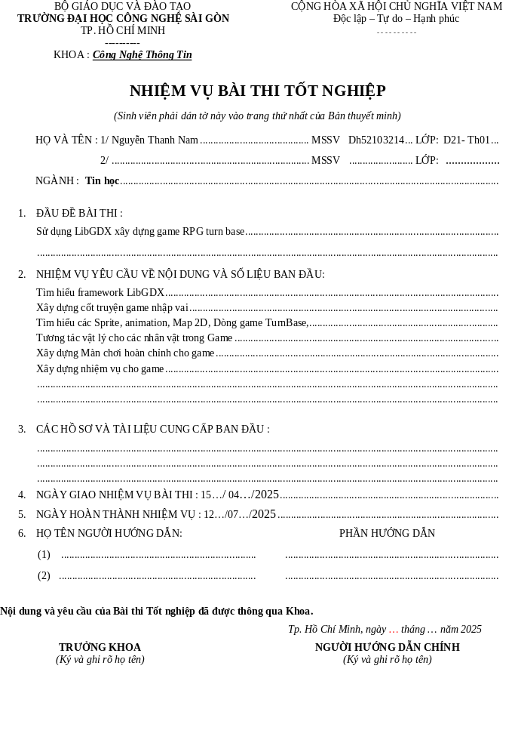
LỜI CẢM ƠN

“Trong suốt quá trình thực hiện luận văn tốt nghiệp, em đã gặp không ít thử thách. Tuy nhiên, nhờ sự hỗ trợ quý báu từ thầy cô, gia đình và bạn bè, cùng với sự nỗ lực không ngừng học hỏi và khám phá kiến thức mới, em mới có thể hoàn thành luận văn này.
Nhân dịp này, em muốn gửi lời cảm ơn sâu sắc đến tất cả những người đã đồng hành và giúp đỡ em trong suốt hành trình. Đặc biệt, em xin chân thành cảm ơn ThS. Đoàn Trình Dục – người đã trực tiếp hướng dẫn và luôn sẵn lòng chia sẻ kinh nghiệm quý báu, giúp em hoàn thiện luận văn.
Em cũng xin cảm ơn ban lãnh đạo, quý thầy cô trong khoa Công nghệ thông tin trường Đại Học Công Nghệ Sài Gòn, những người đã truyền đạt kiến thức suốt thời gian qua và tạo điều kiện để em thực hiện luận văn tốt nghiệp.
Mặc dù em đã cố gắng hết mình, nhưng chắc chắn bài luận của em vẫn còn những thiếu sót nhất định. Em rất mong nhận được sự đóng góp ý kiến từ thầy cô để có thể hoàn thiện công trình này hơn nữa.
Một lần nữa, em xin chân thành cảm ơn!”
Trân Trọng!
Sinh viên Nguyễn Thanh Nam

MỤC LỤC

Chương 1. GIỚI THIỆU 1
1.1 MỤC TIÊU CỦA LUẬN VĂN 1
1.2 NHỮNG THÁCH THỨC CẦN GIẢI QUYẾT 1
1.2.1 Tạo dựng nội dung và thế giới game: 1
1.2.2 Phát triển hệ thống chiến đấu turn-based: 2
1.2.3 Tạo và quản lý tài nguyên đồ họa: 2
1.2.4 Kiểm thử và sửa lỗi: 2
1.3 NỘI DUNG VÀ PHẠM VI THỰC HIỆN CỦA ĐỀ TÀI 3
1.3.1 Ứng dụng game 2D offline: 3
1.3.2 Thiết kế giao diện và trải nghiệm người dùng (UX/UI): 3
1.3.3 Phạm vi phát triển: 3
1.4 KẾT QUẢ CẦN ĐẠT 4
1.4.1 Người chơi 4
1.4.2 Quản lý ứng dụng 5
Chương 2. PHƯƠNG PHÁP THỰC HIỆN 6
2.1 CÁC HỆ THỐNG TƯƠNG TỰ 6
2.1.1 Trò chơi Final fantasy 6
2.1.2 Trò chơi Idle Heroes 7
2.2 CÔNG NGHỆ SỬ DỤNG 7
2.2.1 LibGDX 7
2.2.2 Photoshop 7
2.2.3 Ngôn ngữ Java 8
2.3 TÌM HIỂU VỀ THƯ VIỆN LIBGDX 8
2.3.1 Tổng quan 8
2.3.2 Khung ứng dụng 9
2.3.3 Vòng Đời của ứng dụng 11
2.3.4 Cấu hình và khởi tạo 12
2.3.5 Truy vấn và ghi log 13
2.3.6 Xử lý luồng 14
2.3.7 Giao diện với mã nền tảng 15
2.3.8 Xử lý âm thanh 15
2.3.9 Triển khai và đóng gói 16
2.3.10 Vật lý 17
2.3.11 Trí tuệ nhân tạo (Artificial Intelligence - AI) 19
2.3.12 Quản lý Font 19
2.3.13 Đồ họa 2D 21
2.3.14 Đồ họa 3D 23
2.3.15 Tạo hình ảnh và mô hình 25
2.3.16 Hiển thị và Rendering 27
2.3.17 Xử lý đầu vào 29
2.3.18 Mạng và dịch vụ 32
2.3.19 Công cụ và tiện ích 34
2.3.20 Quản lý tài nguyên dữ liệu 36
2.3.21 Dịch vụ và công cụ phụ trợ 38
2.3.22 Toán học trong libGDX 39
2.4 PHÂN TÍCH YÊU CẦU 42
2.4.1 Các quy trình, cơ chế trong game 42
2.4.2 Sơ đồ chức năng 44
2.4.3 Sơ đồ use-case tổng quát 45
Chương 3. THIẾT KẾ TỔNG QUAN 46
3.1 TỔNG QUAN VỀ GAME 46
3.1.1 Thể loại game Turn base 46
3.1.2 Cốt truyện và bối cảnh 47
3.2 MÔ HÌNH DỮ LIỆU 47
3.2.1 Mức ý niệm 47
3.2.2 Mức luận lý 48
3.2.3 Mức Vật Lý 51
3.3 MÔ HÌNH XỬ LÝ 52
3.3.1 Use case chi tiết 52
3.3.2 Sơ đồ tuần tự 62
3.3.3 Sơ đồ hoạt động 72
3.4 HỆ THỐNG MÀN HÌNH 82
3.4.1 Màn Hình Khởi Tạo 82
3.4.2 Màn Hình Tải Dữ Liệu 83
3.4.3 Màn Hình Game Chính 84
3.4.4 Màn Hình Mua Vật Phẩm 84
3.4.5 Màn Hình hiển thị giao diện nhiệm vụ 85
3.4.6 Màn Hình hiển thị giao diện thành tích 85
3.4.7 Màn Hình hiển thị khám phá bản đồ 86
3.4.8 Màn hình chỉ số nhân vật 86
3.4.9 Màn Hình hiển thị điểm danh 87
3.4.10 Màn Hình hiển thị Đội hình 87
3.4.11 Màn Hình hiển thị Chiêu mộ 88
3.4.12 Màn hình hiển thị trận chiến 88
3.4.13 Màn hình hiển thị kết quả trận chiến 89
3.4.14 Màn hình nâng cấp sao nhân vật 90
3.4.15 Màn Hình hiển thị cài đặt 91
Chương 4. THỬ NGHIỆM 92
4.1 CÁC KỊCH BẢN KIỂM THỬ 92
4.1.1 Kịch bản kiểm thử chức năng Chiêu mộ đồng đội 92
4.1.2 Kịch bản kiểm thử chức năng Mua vật phẩm 93
4.1.3 Kịch bản kiểm thử Điểm danh hằng ngày 94
4.2 KẾT QUẢ THỬ NGHIỆM CÁC KỊCH BẢN 95
4.3 XỬ LÝ CÁC TRƯỜNG HỢP NGOẠI LỆ 95
Chương 5. KẾT LUẬN 96
5.1 KẾT QUẢ ĐỐI CHIẾU VỚI MỤC TIÊU 96
5.1.1 Người dùng ứng dụng 96
5.1.1 Quản lý ứng dụng 97
5.2 CÁC VẤN ĐỀ CÒN TỒN ĐỘNG 98
5.3 MỞ RỘNG 98
TÀI LIỆU THAM KHẢO 99

MỤC LỤC CÁC HÌNH VẼ

Hình 2-1: Màn Hình hiển thị cho trò chơi Final fantasy.. 6
Hình 2-2: Màn Hình hiển thị cho trò chơi Idle Heroes 7
Hình 2-3: Tổng quan mô dun 10
Hình 2-4: Vòng đời ứng dụng 12
Hình 2-5: Sơ đồ chức năng của người chơi 43
Hình 2-6: Sơ đồ use case tổng quát 44
Hình 3-1: Use case của quản lý đăng nhập.. 52
Hình 3-2: Use case của quy trình tiếp tục trò chơi 53
Hình 3-3: Use case Chiêu mộ đồng đôi 54
Hình 3-4: Use case của quản lý trang bị và vật phẩm 55
Hình 3-5: Use case của điểm danh 56
Hình 3-6: Use case Mua bán vật phẩm 57
Hình 3-7: Use case Khám phá bản đồ. 58
Hình 3-8: Use case của Chiến đấu 59
Hình 3-9: Use case của quy trình sử dụng vật phẩm 60
Hình 3-10: Use case quy trình Minigames.. 61
Hình 3-11: Sơ đồ tuần tự đăng nhập 62
Hình 3-12: Sơ đồ tuần tự Quản lý nhân vật 63
Hình 3-13: Sơ đồ tuần tự Chiêu mộ nhân vật 64
Hình 3-14: Sơ đồ tuần tự Quản lý trang bị và vật phẩm 65
Hình 3-15: Sơ đồ tuần tự Điểm danh 66
Hình 3-16: Sơ đồ tuần tự Mua vật phẩm 67
Hình 3-17: Sơ đồ tuần tự Khám phá bản đồ 68
Hình 3-18: Sơ đồ tuần tự Tham gia trận chiến 69
Hình 3-19: Sơ đồ tuần tự Quản lý thành tích 70
Hình 3-20: Sơ đồ tuần tự Lưu và tải dữ liệu 71
Hình 3-21: Sơ đồ hoạt động Khởi tạo trò chơi 72
Hình 3-22: Sơ đồ hoạt động Quản lý nhân vật 73
Hình 3-23: Sơ đồ hoạt động Chiêu mộ nhân vật 74
Hình 3-24: Sơ đồ hoạt động Quản lý trang bị và vật phẩm. 75
Hình 3-25: Sơ đồ hoạt động Điểm danh 76
Hình 3-26: Sơ đồ hoạt động Mua bán vật phẩm 77
Hình 3-27: Sơ đồ hoạt động Khám phá bản đồ 78
Hình 3-28: Sơ đồ hoạt động Tham gia trận chiến 79
Hình 3-29: Sơ đồ hoạt động Quản lý thành tích 80
Hình 3-30: Sơ đồ hoạt động Lưu và tải dữ liệu 81
Hình 3-31: Màn hình khởi tạo 82
Hình 3-32: Màn hình chơi mới 82
Hình 3-33: Màn hình chơi tiếp 83
Hình 3-34: Màn hình Tải Dữ Liệu 83
Hình 3-35: Màn hình Game Chính 84
Hình 3-36: Màn hình Mua Vật Phẩm 84
Hình 3-37: Màn hình hiển thị giao diện nhiệm vụ 85
Hình 3-38: Màn hình hiển thị giao diện thành tích 85
Hình 3-39: Màn hình hiển khám phá bản đồ 86
Hình 3-40: Màn hình hiển thị chỉ số 86
Hình 3-41: Màn hình hiển thị điểm danh 87
Hình 3-42: Màn hình hiển thị đội hình 87
Hình 3-43: Màn hình hiển thị Chiêu mộ 88
Hình 3-44: Màn hình trận chiến thưởng 88
Hình 3-45: Màn hinh trận chiến boss 89
Hình 3-46: Màn hình hiển thị chiến thắng 89
Hình 3-47: Màn hình hiển thị thất bại 90
Hình 3-48: Màn hình nâng cấp sao 90
Hình 3-49: Màn hình hiển thị cài đặt 91

GIỚI THIỆU

MỤC TIÊU CỦA LUẬN VĂN
Trong bối cảnh phát triển mạnh mẽ của ngành công nghiệp dịch vụ và giải trí , trong đó có game, các trò chơi nhập vai (RPG) và chiến đấu theo lượt (turn-based) luôn thu hút sự quan tâm của đông đảo người chơi nhờ vào việc kết hợp giữa yếu tố chiến thuật và cốt truyện phong phú. Các tựa game như Final Fantasy, Persona hay Fire Emblem đã khẳng định được sức hấp dẫn của thể loại này thông qua việc xây dựng những câu chuyện sâu sắc, mở rộng thế giới game với các nhân vật đa dạng và những tình huống chiến đấu mang tính chiến thuật cao. Với mục tiêu phát triển một trò chơi RPG turn-based mang tính sáng tạo cao, luận văn này tập trung vào việc thiết kế và phát triển một trò chơi 2D có cốt truyện xoay quanh hành trình của nhân vật chính xuất phát từ một ngôi làng nhỏ và đi khám phá các vùng đất khác nhau, đồng thời chiêu mộ những đồng đội có kỹ năng đặc biệt.
Mục tiêu của trò chơi là mang lại một trải nghiệm vừa mới mẻ vừa quen thuộc cho người chơi, với cơ chế chiến đấu turn-based đặc trưng nhưng không thiếu sáng tạo và sự đổi mới. Trò chơi sẽ kết hợp các yếu tố chiến thuật, xây dựng nhân vật, và khám phá thế giới mở, cho phép người chơi tự do lựa chọn chiến thuật, phát triển nhân vật và quyết định cốt truyện theo hướng mà họ mong muốn. Cùng với đó, việc chiêu mộ các đồng đội trong suốt hành trình sẽ tạo nên những mối quan hệ phức tạp, ảnh hưởng sâu sắc đến diễn biến cốt truyện và các trận chiến.

NHỮNG THÁCH THỨC CẦN GIẢI QUYẾT

Tạo dựng nội dung và thế giới game:
Thách thức: Việc thiết kế một thế giới trò chơi rộng lớn với nhiều vùng đất khác nhau, mỗi nơi có đặc điểm riêng biệt, yêu cầu rất nhiều công sức và sáng tạo. Ngoài ra, việc xây dựng các nhân vật, câu chuyện và hệ thống chiến đấu cũng rất phức tạp.
Giải pháp: Một giải pháp là hạn chế phạm vi trò chơi, ví dụ, bắt đầu với một số khu vực và nhân vật cơ bản, sau đó mở rộng thêm nếu có thời gian. Đồng thời, tôi có thể sử dụng các công cụ hỗ trợ, như các bộ tài nguyên đồ họa miễn phí hoặc hỏi thăm những người có chuyên môn khác (nếu cần) để giúp hiểu rõ hơn về công việc.

Phát triển hệ thống chiến đấu turn-based:
Thách thức: Xây dựng một hệ thống chiến đấu turn-based vừa dễ hiểu, vừa đủ sâu sắc để người chơi cảm thấy thú vị và thử thách, là một trong những yếu tố quan trọng trong RPG. Cần phải tạo ra các cơ chế cho phép người chơi cảm thấy chiến đấu có chiến lược và phong phú.
Giải pháp: Tôi có thể bắt đầu với một hệ thống chiến đấu cơ bản, bao gồm các hành động cơ bản như tấn công, phòng thủ và sử dụng kỹ năng. Sau đó, dần dần mở rộng hệ thống này bằng cách thêm vào các kỹ năng đặc biệt, trạng thái (buff/debuff), và các yếu tố chiến thuật khác khi có thời gian.

Tạo và quản lý tài nguyên đồ họa:
Thách thức: Làm việc một mình sẽ khiến việc tạo ra tài nguyên đồ họa như nhân vật, bản đồ, và các hiệu ứng trở nên khó khăn và mất nhiều thời gian. Đặc biệt là trong game 2D, mỗi khung hình và chuyển động đều cần được thiết kế cẩn thận.
Giải pháp: Tôi có thể sử dụng các công cụ thiết kế đồ họa như Photoshop để tạo ra những nhân vật và môi trường đơn giản nhưng hiệu quả. Ngoài ra, tôi cũng có thể tìm kiếm và sử dụng các tài nguyên đồ họa miễn phí hoặc mua những bộ tài nguyên sẵn có để tiết kiệm thời gian.

Kiểm thử và sửa lỗi:
Thách thức: Việc kiểm thử một trò chơi, đặc biệt là khi nó được phát triển một mình, sẽ gặp khó khăn lớn khi phát hiện và sửa các lỗi trong suốt quá trình phát triển. Điều này có thể ảnh hưởng đến thời gian hoàn thành và chất lượng sản phẩm cuối cùng.
Giải pháp: Để giải quyết vấn đề này, tôi sẽ thực hiện kiểm thử liên tục trong suốt quá trình phát triển. Việc chia nhỏ các tính năng và kiểm thử chúng độc lập sẽ giúp tôi dễ dàng phát hiện lỗi sớm. Ngoài ra, tôi cũng sẽ tìm kiếm phản hồi từ người chơi thử nghiệm (có thể là bạn bè hoặc đồng nghiệp) để xác định những điểm yếu cần cải thiện..

NỘI DUNG VÀ PHẠM VI THỰC HIỆN CỦA ĐỀ TÀI

Ứng dụng game 2D offline:
Trò chơi này sẽ được phát triển dành cho người dùng sử dụng thiết bị điện thoại, không yêu cầu kết nối Internet trong quá trình chơi. Game sẽ hoạt động hoàn toàn offline, giúp người chơi có thể tận hưởng trò chơi mọi lúc mọi nơi mà không cần kết nối mạng.

Thiết kế giao diện và trải nghiệm người dùng (UX/UI):
Thiết kế giao diện người dùng dễ sử dụng và trực quan, đồng thời tạo ra một trải nghiệm người chơi mượt mà và thú vị. Các tính năng chính bao gồm chuỗi nhiệm vụ (missions) và tương tác với môi trường sẽ được phát triển để mang lại cảm giác chân thật và sinh động. Giao diện sẽ được thiết kế sao cho dễ tiếp cận và dễ dàng sử dụng, phù hợp với đối tượng người chơi đa dạng.

Phạm vi phát triển:
Trong phạm vi đề tài, tôi sẽ phát triển các tính năng cơ bản của trò chơi, bao gồm việc thiết kế và xây dựng các nhiệm vụ chính, khả năng của nhân vật chính và các NPC, cũng như việc xây dựng môi trường chơi. Các yếu tố như chiến đấu turn-based, phát triển nhân vật sẽ là trọng tâm chính, nhằm tạo ra một sản phẩm hoàn chỉnh trong phạm vi thời gian hạn chế.

KẾT QUẢ CẦN ĐẠT

Người chơi

STT | Kết quả cần đạt | Tiêu chí đánh giá
1 | Tạo nhân vật | Người chơi có thể tạo nhân vật mới theo yêu thích
2 | Chọn nhân vật | Người chơi có thể chọn nhân vật đã tạo trước đây
3 | Chức năng chiến đấu | Người chơi có thể chiến đấu ở những điều kiện cụ thể, hiển thị quá trình chiến đấu, kết quả và phần thưởng.
4 | Quản lý thông tin cá nhân | Người chơi có thể theo dõi các thông tin, thành tựu, và mức độ hoàn thành nhiệm vụ
5 | Chiêu mộ đồng đội | Người chơi có thể chiêu mộ thêm những đồng đội mới
6 | Quản lý đội hình | Người chơi có thể sắp xếp đội hình ra trận, thêm tran bị cho họ
7 | Chức năng di chuyển | Người chơi sử dụng các phím tắt để di chuyển trên máy tính, bên cạnh đó có thể sử dụng điều khiển ảo (Joystick) để di chuyển nhân vật chính
8 | Chức năng sử dụng các vật phẩm | Người chơi có thể sử dụng những vật phẩm có trong kho đồ

Quản lý ứng dụng
STT | Kết quả cần đạt | Tiêu chí đánh giá
1 | Quản lý thời gian | Hệ thống có cập nhật thời gian và kiểm tra lại mỗi khi thay đổi
2 | Kiểm tra va chạm | Kiểm tra nhân vật mà ngưởi chơi điều khiển có va chạm với đối tượng nào không, và xử lý tương ứng với từng đối tượng cụ thể
3 | Hệ thống tiền tệ | Quản lý và cập nhận số lượng tiền mà người chơi có
4 | Hệ thống tính điểm thành tựu | Quản lý và cập nhật thông tin mỗi khi người chơi đạt được mốc thành tựu.
5 | Chức năng hiển thị thông báo | Hệ thống sẽ hiển thị một khung thông báo để đảm bảo luôn có phản hồi cho người chơi
6 | Chức năng chuyển đổi bản đồ | Cho phép người chơi có thể di chuyển giữa các bản đồ với nhau

PHƯƠNG PHÁP THỰC HIỆN

CÁC HỆ THỐNG TƯƠNG TỰ

2.1.1 Trò chơi Final fantasy
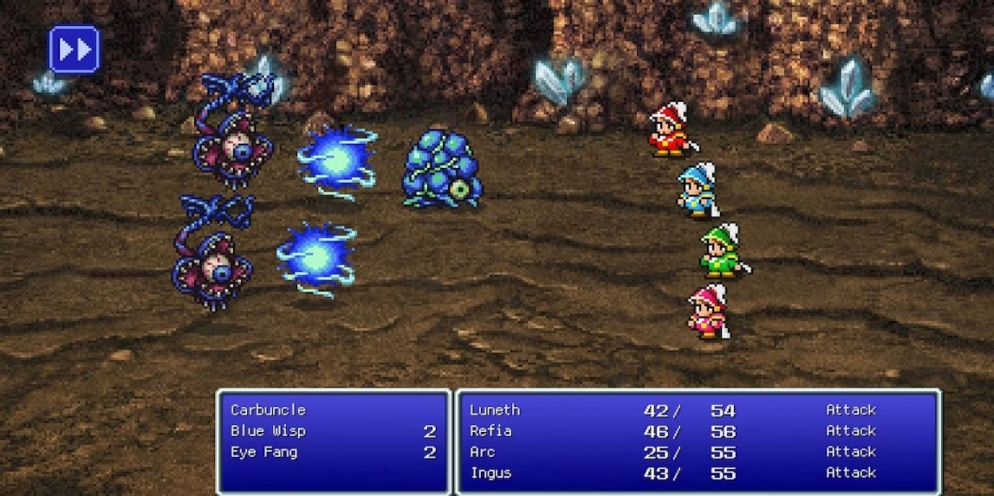
Hình 2-1: Màn Hình hiển thị cho trò chơi Final fantasy.
- Điểm hay: Cốt truyện hấp dẫn và sâu sắc, hệ thống chiến đấu chiến thuật, đồ họa và âm thanh phù hợp, phát triển nhân vật và hệ thống kĩ năng đa dạng, thế giới mở và nhiều hệ thống nhiệm vụ.
- Điểm hạn chế: Lối chơi có thể trở nên lặp đi lặp lại, cốt truyện phức tạp, thời gian dài.

2.1.2 Trò chơi Idle Heroes
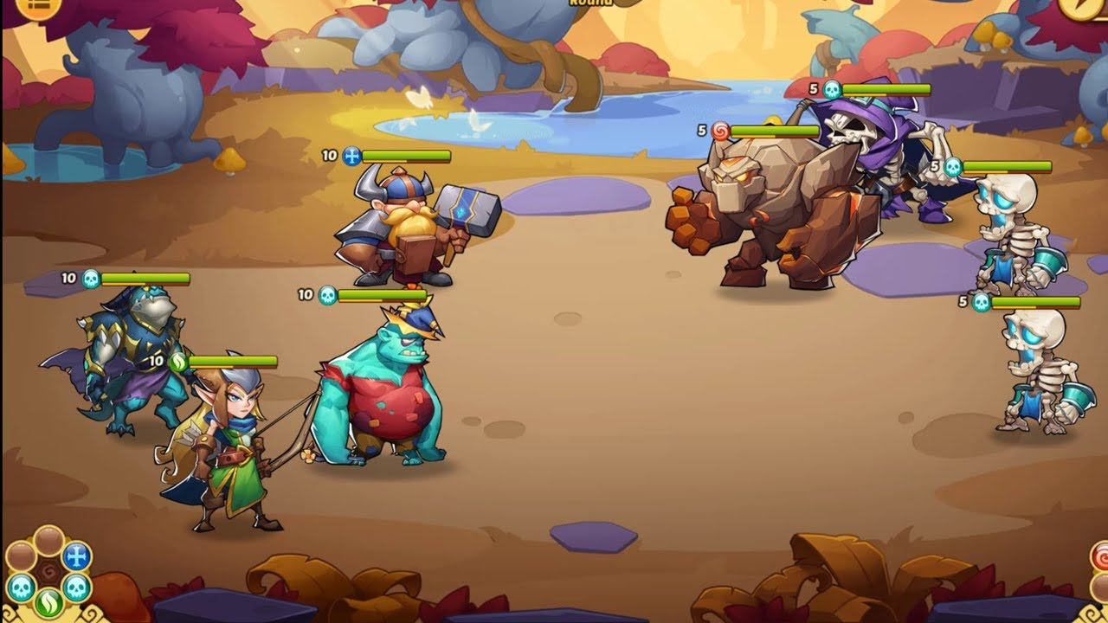
Hình 2-2: Màn Hình hiển thị cho trò chơi Idle Heroes
- Điểm hay:. Lối chơi idle dễ tiếp cận, đội hình nhân vật đa dạng, tính năng nâng cấp và phát triển, lối chơi chiến đấu theo lượt, sự kiện và phần thưởng phong phú.
- Điểm hạn chế: Hệ thống gacha gây nghiện, lối chơi lặp đi lặp lại, yếu tố chiến thuật không sâu, cảm giác thiếu thử thách.

CÔNG NGHỆ SỬ DỤNG
    - LibGDX
Là một framework phát triển game mã nguồn mở, LibGDX cung cấp một bộ công cụ mạnh mẽ và linh hoạt, được tối ưu hóa cho việc phát triển trò chơi và ứng dụng đồ họa 2D và 3D. Với sự hỗ trợ rộng rãi cho các nền tảng từ PC, di động đến Web và các thiết bị thực tế ảo, LibGDX giúp lập trình viên dễ dàng triển khai các dự án phần mềm của mình lên nhiều thiết bị khác nhau mà không gặp phải những trở ngại về tương thích. LibGDX đặc biệt nổi bật nhờ vào khả năng sử dụng OpenGL, hỗ trợ đồ họa mạnh mẽ cùng với tính năng quản lý tài nguyên, âm thanh và xử lý đầu vào.
    - Photoshop
Là phần mềm thiết kế đồ họa hàng đầu, Photoshop cung cấp một bộ công cụ phong phú và mạnh mẽ cho việc chỉnh sửa và tạo ra các hình ảnh kỹ thuật số. Với khả năng làm việc với nhiều loại định dạng tệp khác nhau, Photoshop cho phép người dùng tạo ra các tác phẩm đồ họa chi tiết từ việc chỉnh sửa ảnh tĩnh, thiết kế vector đến việc tạo hình ảnh động. Đặc biệt trong lĩnh vực phát triển game, Photoshop là công cụ không thể thiếu để thiết kế giao diện, hình ảnh nền, sprite và các yếu tố đồ họa khác với chất lượng cao, giúp tạo ra trải nghiệm trực quan ấn tượng cho người chơi.
    - Ngôn ngữ Java
Là một ngôn ngữ lập trình phổ biến và mạnh mẽ, Java được sử dụng rộng rãi trong phát triển phần mềm và ứng dụng, bao gồm cả các ứng dụng di động và game. Với đặc tính "Write Once, Run Anywhere" (Viết một lần, chạy ở mọi nơi), Java cho phép các ứng dụng được phát triển và chạy trên nhiều nền tảng mà không cần thay đổi mã nguồn. Java cung cấp một môi trường phát triển ổn định, mạnh mẽ và dễ dàng mở rộng, đồng thời có một cộng đồng người dùng lớn và tài nguyên hỗ trợ phong phú, làm cho nó trở thành một sự lựa chọn lý tưởng cho các dự án game đa nền tảng.

TÌM HIỂU VỀ THƯ VIỆN LIBGDX

Tổng quan

Giới thiệu
LibGDX là một framework phát triển game mã nguồn mở được sử dụng để xây dựng các trò chơi đa nền tảng. Được phát triển bởi Mario Zechner vào năm 2010, LibGDX cho phép lập trình viên tạo ra các trò chơi có thể chạy trên nhiều hệ điều hành, bao gồm Android, iOS, Windows, Linux, macOS và HTML5. Framework này chủ yếu sử dụng Java, nhưng cũng hỗ trợ C++ và các công nghệ khác thông qua các kết nối API.

Lịch sử và sự phát triển
LibGDX bắt đầu như một công cụ hỗ trợ phát triển game di động, với trọng tâm là Android. Tuy nhiên, với mục tiêu cung cấp một giải pháp phát triển game linh hoạt và đa nền tảng, LibGDX đã mở rộng khả năng của mình, hỗ trợ nhiều nền tảng và loại hình game khác nhau. Sự phát triển liên tục đã khiến LibGDX trở thành công cụ phổ biến không chỉ cho game 2D mà còn cho cả game 3D.

Lợi ích
- Hỗ trợ đa nền tảng: LibGDX cho phép lập trình viên phát triển game chỉ một lần và triển khai trên nhiều nền tảng khác nhau. Điều này giúp tiết kiệm thời gian và tài nguyên khi phải xây dựng và duy trì nhiều phiên bản khác nhau của trò chơi.
- Hiệu suất cao: Được tối ưu hóa để tận dụng phần cứng và phần mềm, LibGDX giúp các trò chơi chạy mượt mà trên các thiết bị khác nhau, đặc biệt là trên các thiết bị di động có cấu hình thấp.
- Mã nguồn mở: Là một công cụ mã nguồn mở, LibGDX cho phép các nhà phát triển tự do truy cập và tùy chỉnh mã nguồn của framework. Điều này tạo điều kiện thuận lợi cho việc mở rộng và phát triển các tính năng đặc thù cho dự án.
- Dễ sử dụng: LibGDX cung cấp API dễ hiểu và đầy đủ tài liệu hướng dẫn, giúp lập trình viên nhanh chóng làm quen với framework. Đây là một lợi thế lớn cho những người mới bắt đầu phát triển game.
- Hỗ trợ mạnh mẽ cho game 2D và 3D: LibGDX không chỉ giới hạn ở game 2D mà còn hỗ trợ game 3D với các công cụ mạnh mẽ, như camera, ánh sáng và các tính năng khác để phát triển game 3D.

Hạn chế
- Khó khăn đối với người mới bắt đầu: Mặc dù LibGDX dễ sử dụng hơn so với một số công cụ khác, nó vẫn yêu cầu lập trình viên có kiến thức cơ bản về Java. Điều này có thể làm cho những người chưa có kinh nghiệm lập trình gặp khó khăn trong việc tiếp cận.
- Hạn chế trong phát triển game 3D phức tạp: Mặc dù LibGDX hỗ trợ game 3D, nhưng đối với các trò chơi 3D phức tạp như các game AAA, LibGDX có thể gặp phải một số hạn chế về khả năng tối ưu hóa và các tính năng hỗ trợ.
- Cộng đồng nhỏ hơn so với các công cụ lớn: Mặc dù có cộng đồng người dùng năng động, nhưng LibGDX vẫn chưa đạt được quy mô và sự phổ biến như Unity hoặc Unreal Engine, điều này có thể ảnh hưởng đến khả năng tìm kiếm tài nguyên và hỗ trợ.

Khung ứng dụng
- Cốt lõi của libGDX bao gồm sáu module dưới dạng các interface, cung cấp phương thức để tương tác với hệ điều hành. Mỗi backend sẽ triển khai các interface này
- Application: Quản lý việc chạy ứng dụng và thông báo cho API về các sự kiện liên quan đến ứng dụng, chẳng hạn như thay đổi kích thước cửa sổ. Ngoài ra, nó cũng cung cấp các tính năng ghi log và các phương thức để truy vấn thông tin, ví dụ như mức sử dụng bộ nhớ.
- Files: Cung cấp quyền truy cập vào hệ thống tệp của nền tảng, đồng thời tạo ra một lớp trừu tượng để xử lý các loại vị trí tệp khác nhau thông qua một hệ thống xử lý tệp tùy chỉnh (không tương thích với lớp File của Java).
- Input: Cung cấp thông tin về các sự kiện đầu vào từ người dùng, bao gồm chuột, bàn phím, cảm ứng hoặc cảm biến gia tốc. Hệ thống hỗ trợ cả hai phương thức xử lý: theo chu kỳ và theo sự kiện
- Net: Cung cấp các công cụ để truy cập tài nguyên qua HTTP/HTTPS theo cách đa nền tảng, đồng thời hỗ trợ tạo các socket TCP cho máy chủ và khách.
- Audio: Cung cấp các phương thức để phát lại hiệu ứng âm thanh và nhạc trực tuyến, đồng thời cho phép truy cập trực tiếp vào các thiết bị âm thanh để xử lý âm thanh PCM (đầu vào và đầu ra)
- Graphics: Cung cấp khả năng sử dụng OpenGL ES 2.0 (nếu nền tảng hỗ trợ), cho phép người dùng truy vấn và cài đặt chế độ video cũng như các tính năng đồ họa tương tự.
- Tổng quan về mô-đun:

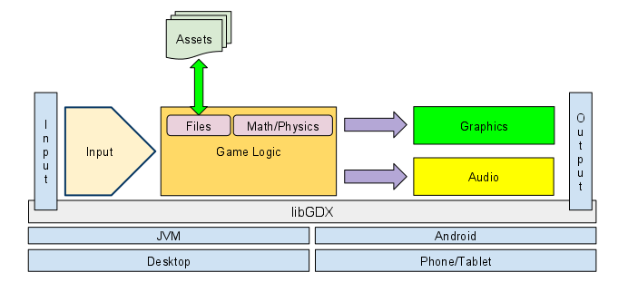
Hình 2-3: Tổng quan mô dun

Vòng Đời của ứng dụng
Vòng đời của 1 ứng dụng từ khi khởi tạo đến khi kết thúc được thiết lập rõ ràng được thiết kế thông qua các hàm quá trình của nó gồm:
Tên | Mô tả
create() | Phương thức này được gọi một lần khi ứng dụng được khởi tạo.
resize(int width, int height) | Phương thức này được gọi mỗi khi kích thước màn hình trò chơi thay đổi và trò chơi không ở trạng thái tạm dừng. Nó cũng được gọi một lần ngay sau khi phương thức create() được gọi. Các tham số đầu vào là chiều rộng và chiều cao mới mà màn hình đã được thay đổi, tính bằng pixel.
render() | Phương thức này được gọi bởi vòng lặp trò chơi từ ứng dụng mỗi khi cần thực hiện việc vẽ lại (rendering). Thường thì các cập nhật logic của trò chơi cũng được thực hiện trong phương thức này.
pause() | Trên Android, phương thức này được gọi khi nút Home được nhấn hoặc khi có cuộc gọi đến. Trên desktop, nó được gọi khi cửa sổ ứng dụng bị thu nhỏ và ngay trước khi gọi phương thức dispose() khi thoát ứng dụng. Đây là một vị trí lý tưởng để lưu lại trạng thái của trò chơi.
resume() | Phương thức này được gọi trên Android khi ứng dụng tiếp tục từ trạng thái tạm dừng và trên desktop khi cửa sổ ứng dụng được khôi phục (không còn bị thu nhỏ).
dispose() | Phương thức này được gọi khi ứng dụng bị hủy (khi ứng dụng bị đóng). Nó sẽ được gọi sau khi phương thức pause() được thực hiện.

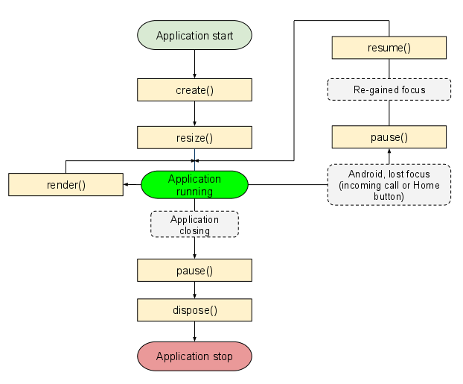
Hình 2-4: Vòng đời ứng dụng

Cấu hình và khởi tạo

Các lớp khởi tạo (Starter Classes)
- Mỗi nền tảng yêu cầu một lớp khởi tạo riêng biệt để thiết lập và cấu hình ứng dụng. Các lớp này đảm bảo rằng ứng dụng có thể chạy trên nền tảng mục tiêu với các thiết lập phù hợp.
- Các lớp này sẽ tạo và cấu hình một đối tượng Application tương ứng với nền tảng, đồng thời khởi tạo “ApplicationListener” là lớp chứa logic game.

Desktop (LWJGL3 - Lightweight Java Game Library 3)
- LWJGL3 là backend mặc định cho nền tảng Desktop kể từ phiên bản libGDX 1.10.1. Lớp khởi tạo cho nền tảng này sử dụng Lwjgl3Application và Lwjgl3ApplicationConfiguration để cấu hình các tham số như độ phân giải màn hình, OpenGL, FPS, v.v.

Android
- Trên Android, libGDX không sử dụng phương thức main() mà thay vào đó sử dụng Activity làm điểm vào. AndroidApplicationConfiguration được sử dụng để cấu hình ứng dụng, bao gồm các tính năng như chế độ toàn màn hình hoặc việc sử dụng các cảm biến.
- LibGDX cũng hỗ trợ việc tạo các Fragments thay vì Activity nếu cần thiết, giúp ứng dụng linh hoạt trong việc thay đổi giao diện người dùng.

IOS/Robovm
- Trên iOS, libGDX sử dụng Robovm, một công cụ giúp chạy ứng dụng Java trên nền tảng iOS. Để cấu hình iOS, bạn cần sử dụng IOSApplication và IOSApplicationConfiguration. Các bước triển khai và cấu hình gần giống với các nền tảng khác, nhưng có một số đặc thù về môi trường iOS.

HTML5/GWT
- Đối với nền tảng HTML5, libGDX sử dụng GWT (Google Web Toolkit) để tạo ứng dụng web. Lớp khởi tạo cho HTML5 là GwtApplication và cấu hình của nó được thực hiện thông qua GwtApplicationConfiguration. Mặc dù có nhiều hạn chế về khả năng sử dụng reflection trong GWT, libGDX đã phát triển một lớp emulation để hỗ trợ các chức năng cần thiết.

Cấu hình bổ sung và các tệp liên quan
- Manifest Configuration: Đặc biệt trên Android, ngoài cấu hình trong mã nguồn, bạn cần phải chỉnh sửa tệp AndroidManifest.xml để khai báo các quyền truy cập, cài đặt, và các tính năng đặc biệt của ứng dụng.
- Live Wallpapers và Screen Savers: LibGDX hỗ trợ triển khai ứng dụng dưới dạng Live Wallpapers và Screen Savers trên Android, với những yêu cầu và cấu hình riêng biệt như sử dụng AndroidLiveWallpaperService cho Live Wallpapers và AndroidDaydream cho Screen Savers.

Cấu hình và quyền trên Android
- Để ứng dụng có thể sử dụng các tài nguyên của thiết bị như bộ nhớ ngoài, cảm biến, hoặc microphone, bạn cần phải khai báo các quyền trong tệp AndroidManifest.xml.
- Ngoài ra, các tùy chọn như useWakeLock hay các cảm biến như accelerometer, gyroscope có thể được cấu hình qua AndroidApplicationConfiguration.

Truy vấn và ghi log

Truy vấn thông tin hệ thống
- Thông tin hệ điều hành: libGDX cung cấp các phương thức để truy vấn các thông tin như tên hệ điều hành, phiên bản, kiến trúc của hệ thống.
- Thông tin bộ nhớ: Bạn có thể truy vấn các thông số liên quan đến bộ nhớ như tổng bộ nhớ, bộ nhớ còn lại, v.v.
- Thông tin phần cứng: Thông tin về CPU, GPU, dung lượng bộ nhớ RAM, và các thông số phần cứng khác cũng có thể được truy vấn để giúp tối ưu hóa ứng dụng.
- Cài đặt độ phân giải và chế độ hiển thị: Truy vấn độ phân giải màn hình hiện tại của thiết bị, cũng như các chế độ hiển thị như tỷ lệ làm tươi màn hình, giúp tối ưu hóa việc hiển thị đồ họa.

Ghi log
- Ghi log thông qua các mức độ log: libGDX cung cấp các mức độ log như debug, info, warn, và error. Các mức độ này cho phép lập trình viên phân loại và lọc các thông báo log theo mức độ quan trọng.
- Ghi log cho sự kiện: Các sự kiện như thao tác người dùng, thay đổi trạng thái game, hoặc các hành động khác có thể được ghi lại để giúp phân tích hành vi của ứng dụng trong thời gian thực.
- Ghi log cho lỗi: Khi ứng dụng gặp lỗi hoặc ngoại lệ, libGDX cho phép ghi lại thông tin chi tiết về lỗi, bao gồm thông báo lỗi, stack trace, và thông tin liên quan đến bối cảnh xảy ra lỗi.

Xử lý luồng
- LibGDX cho phép các phương thức trong ApplicationListener được gọi trên cùng một luồng, được gọi là rendering thread. Đây là luồng chịu trách nhiệm thực thi các thao tác đồ họa thông qua OpenGL. Đối với hầu hết các game, việc kết hợp việc cập nhật logic và vẽ đồ họa trong phương thức ApplicationListener.render() là đủ, vì tất cả đều được thực thi trên rendering thread.
- Trong libgdx không có lớp nào là thread-safe trừ khi được ghi rõ trong tài liệu của lớp đó.
- Trong trường hợp phát triển ứng dụng sử dụng backend HTML5, một điểm đặc biệt cần lưu ý là JavaScript vốn dĩ là ngôn ngữ đơn luồng, vì vậy, việc sử dụng đa luồng trong HTML5 backend của libGDX là không khả thi. Một số giải pháp có thể áp dụng trong tương lai là sử dụng Web Workers.

Giao diện với mã nền tảng
Trong quá trình phát triển ứng dụng đa nền tảng, việc tích hợp mã nguồn đặc thù cho từng nền tảng là một yếu tố quan trọng để tận dụng tối đa khả năng phần cứng và phần mềm của từng hệ điều hành. Và libgdx hỗ trợ việc tích hợp mã nền tảng cụ thể thông qua các backend khác nhau, giúp nhà phát triển dễ dàng truy cập và sử dụng các tính năng đặc thù của từng nền tảng mà không làm ảnh hưởng đến mã nguồn chung.

Kiến trúc Backend
LibGDX sử dụng các backend để trừu tượng hóa sự khác biệt giữa các nền tảng, cho phép mã nguồn chung có thể chạy trên nhiều hệ điều hành mà không cần thay đổi. Các backend này bao gồm:
- Desktop: Sử dụng thư viện LWJGL (Lightweight Java Game Library) để cung cấp các tính năng đồ họa, âm thanh và nhập liệu cho ứng dụng chạy trên Windows, Linux và macOS.
- HTML5: Sử dụng Google Web Toolkit (GWT) để biên dịch mã Java thành mã JavaScript, cho phép ứng dụng chạy trong trình duyệt web với hỗ trợ WebGL.
- Android: Chạy mã Java được biên dịch cho Android thông qua Android SDK, tận dụng các tính năng và API đặc thù của hệ điều hành Android.
- iOS: Sử dụng một nhánh tùy chỉnh của RoboVM để biên dịch mã Java thành mã gốc của iOS, cho phép ứng dụng chạy trên các thiết bị iOS như iPhone và iPad.

Xử lý âm thanh
- Hỗ trợ ba loại âm thanh chính: phát lại âm thanh PCM (Pulse Code Modulation), ghi âm PCM, và phát nhạc nền theo dạng streaming. Các loại âm thanh này có các đặc điểm riêng biệt và phù hợp với các mục đích sử dụng khác nhau trong trò chơi hoặc ứng dụng.

Phát lại âm thanh PCM:
- Đây là một tính năng quan trọng giúp phát âm thanh trong thời gian thực với chất lượng cao. Các âm thanh PCM được xử lý trực tiếp từ bộ nhớ và phát ra qua thiết bị đầu cuối âm thanh. Điều này thích hợp cho các ứng dụng yêu cầu âm thanh không bị độ trễ, như âm thanh cảnh báo, nhạc nền ngắn, hoặc các hiệu ứng âm thanh.

Ghi âm PCM:
- LibGDX cũng cung cấp khả năng ghi lại âm thanh PCM từ các thiết bị đầu vào như micro, cho phép ứng dụng thu nhận dữ liệu âm thanh từ người dùng. Điều này rất hữu ích trong các trò chơi hoặc ứng dụng yêu cầu đầu vào âm thanh, chẳng hạn như trò chơi tương tác hoặc ứng dụng ghi âm.

Hiệu ứng âm thanh (Sound Effects):
- Các hiệu ứng âm thanh là phần không thể thiếu trong hầu hết các trò chơi và ứng dụng đa phương tiện. Với libGDX, các hiệu ứng âm thanh có thể được lưu trữ dưới nhiều định dạng khác nhau (MP3, WAV, OGG) và phát lại khi có sự kiện trong trò chơi, như bắn súng, nhảy, hoặc mở cửa. Điều này giúp tăng cường sự sống động và hấp dẫn cho trò chơi.

Nhạc nền (Streaming Music):
- Đối với các âm thanh có thời gian dài, chẳng hạn như nhạc nền, libGDX hỗ trợ streaming music từ các tệp âm thanh trên ổ đĩa thay vì tải toàn bộ âm thanh vào bộ nhớ RAM. Việc phát nhạc nền qua phương thức stream giúp tiết kiệm bộ nhớ, đặc biệt là khi làm việc với các tệp âm thanh có dung lượng lớn. Điều này đặc biệt quan trọng khi phát triển các trò chơi có nhiều nhạc nền hoặc hiệu ứng âm thanh liên tục.

Triển khai và đóng gói

Triển khai ứng dụng (Deploying Your Application)
Quá trình triển khai ứng dụng với libGDX đòi hỏi các nhà phát triển phải chuẩn bị ứng dụng sao cho nó có thể chạy một cách mượt mà trên các hệ điều hành mục tiêu. LibGDX cung cấp một công cụ mạnh mẽ để tạo ra các ứng dụng di động, ứng dụng máy tính để bàn và ứng dụng web từ cùng một mã nguồn. Việc triển khai này liên quan đến việc biên dịch mã nguồn, chuẩn bị các tài nguyên (như âm thanh, hình ảnh và dữ liệu game) và đóng gói thành các tệp có thể chạy trên các hệ điều hành đích.
- Android: Khi triển khai ứng dụng trên Android, libGDX giúp đóng gói ứng dụng thành một tệp APK. Các tệp APK này có thể dễ dàng phân phối qua Google Play hoặc cài đặt trực tiếp. Quá trình này yêu cầu các nhà phát triển thiết lập các cấu hình như các quyền truy cập (permissions) cần thiết cho ứng dụng, đồng thời tối ưu hóa tài nguyên cho các loại thiết bị Android khác nhau.
- iOS: Việc triển khai ứng dụng trên iOS có một chút phức tạp hơn vì yêu cầu phải sử dụng Xcode và tuân thủ các quy trình và hạn chế của Apple. libGDX cung cấp các công cụ để biên dịch mã nguồn Java thành ứng dụng native cho iOS, từ đó giúp quá trình triển khai trở nên dễ dàng hơn. Các ứng dụng cần phải được đăng ký và ký chứng chỉ trước khi đưa lên App Store.
- Desktop (Windows, macOS, Linux): Đối với ứng dụng desktop, libGDX cho phép đóng gói ứng dụng dưới dạng các tệp thực thi (.exe cho Windows, .app cho macOS, và các tệp chạy trên Linux). Việc này cũng yêu cầu các nhà phát triển chuẩn bị tài nguyên, thư viện cần thiết và thực hiện kiểm tra tương thích với các hệ điều hành khác nhau.
- Web: LibGDX hỗ trợ triển khai ứng dụng lên nền tảng web thông qua việc sử dụng WebGL và JavaScript. Điều này giúp mở rộng phạm vi ứng dụng, cho phép người dùng chơi ngay trên trình duyệt mà không cần cài đặt thêm phần mềm.

Đóng gói JRE (Bundling a JRE)
Để ứng dụng libGDX có thể chạy trên các hệ điều hành không có sẵn Java Runtime Environment (JRE), libGDX cung cấp công cụ đóng gói JRE vào trong ứng dụng. Điều này đặc biệt quan trọng khi phát triển các ứng dụng Java trên máy tính để bàn, vì không phải tất cả người dùng đều đã cài đặt sẵn JRE.
- Đóng gói JRE với ứng dụng Java: LibGDX cho phép bạn đóng gói JRE kèm theo ứng dụng khi tạo ra bản phát hành. Điều này đảm bảo rằng người dùng cuối không cần phải cài đặt JRE trước khi chạy ứng dụng. Việc đóng gói JRE vào ứng dụng giúp giảm thiểu các vấn đề tương thích và giúp người dùng dễ dàng sử dụng ứng dụng mà không phải lo lắng về môi trường Java trên máy tính của họ.
- Tự động hóa đóng gói: LibGDX cung cấp các công cụ và hướng dẫn giúp tự động hóa quá trình đóng gói JRE vào ứng dụng, bao gồm việc sử dụng các công cụ như jrepackager trên các hệ điều hành khác nhau. Điều này giúp giảm bớt công sức cho nhà phát triển khi triển khai và phân phối ứng dụng của mình.

Vật lý
Bao gồm các mô-đun Bullet Physics, Bullet Wrapper, và Box2D, đóng một vai trò quan trọng trong việc mang lại sự tương tác vật lý chân thật và sống động cho các trò chơi. Những công cụ này cung cấp khả năng mô phỏng các hiện tượng vật lý như va chạm, trọng lực, lực tác động, và các chuyển động của các đối tượng trong không gian 2D và 3D.

Bullet Physics
- Bullet Physics là một hệ thống vật lý mạnh mẽ cho các trò chơi 3D, được sử dụng rộng rãi trong các ứng dụng yêu cầu tính toán va chạm và tương tác vật lý trong không gian ba chiều. Nó hỗ trợ các tính năng phức tạp như mô phỏng chuyển động của các đối tượng cứng, mềm, va chạm giữa các đối tượng, cũng như các lực tác động (như trọng lực và phản lực). Bullet Physics cho phép các đối tượng có hình dạng phức tạp, chẳng hạn như hình dạng bất thường hoặc mô phỏng các chuyển động xoay, và tính toán va chạm giữa các đối tượng này một cách chính xác. Hệ thống này sử dụng các thuật toán hiệu quả để xử lý va chạm trong môi trường 3D, giúp tạo ra trải nghiệm vật lý mượt mà và chính xác.
- Bullet Physics không chỉ hỗ trợ các mô phỏng đơn giản mà còn có thể mô phỏng các hệ thống vật lý phức tạp như các vật thể mềm (ví dụ: mô phỏng chất lỏng, vải, hay các đối tượng đàn hồi), mặc dù việc sử dụng các tính năng này đòi hỏi các kỹ thuật và thuật toán chuyên sâu hơn. Các nhà phát triển có thể sử dụng Bullet Physics để tạo ra các trò chơi hoặc ứng dụng mô phỏng vật lý với mức độ chi tiết cao và yêu cầu tính chính xác trong môi trường ba chiều.

Bullet Wrapper
- Bullet Wrapper là một lớp bao bọc giúp đơn giản hóa việc sử dụng Bullet Physics trong libGDX, cho phép các nhà phát triển dễ dàng tích hợp các tính năng của Bullet Physics mà không cần phải xử lý các chi tiết phức tạp của nó. Đây là một công cụ quan trọng, vì nó che giấu các chi tiết kỹ thuật trong việc tương tác với Bullet Physics, giúp các nhà phát triển tập trung vào việc thiết kế trò chơi mà không phải lo lắng về các cấu trúc thấp cấp của hệ thống vật lý.
- Bullet Wrapper cung cấp các API dễ sử dụng để tạo ra các đối tượng vật lý trong không gian 3D, giúp lập trình viên dễ dàng định nghĩa các đối tượng như hộp, hình cầu, hay các đối tượng phức tạp hơn, sau đó gán chúng vào một thế giới vật lý. Các tính năng như va chạm, trọng lực, và các lực tác động có thể được áp dụng và điều chỉnh dễ dàng thông qua lớp wrapper này, giúp quá trình phát triển trở nên nhanh chóng và hiệu quả hơn. Bullet Wrapper giúp các nhà phát triển không cần phải có quá nhiều kiến thức chuyên sâu về vật lý hay thuật toán va chạm, mà vẫn có thể tận dụng sức mạnh của Bullet Physics trong ứng dụng hoặc trò chơi của mình.

Box2D
- Box2D là một thư viện vật lý 2D, được sử dụng cho các trò chơi 2D, và là một trong những thư viện vật lý phổ biến nhất trong ngành công nghiệp game. Khác với Bullet Physics, Box2D chỉ tập trung vào mô phỏng vật lý trong môi trường hai chiều, nơi các đối tượng tương tác trong không gian 2D. Box2D cung cấp các tính năng như va chạm giữa các đối tượng hình học (như hình tròn, hình vuông, đa giác), tính toán trọng lực, ma sát, độ nảy, và các lực tác động khác, giúp tạo ra các trò chơi 2D với các yếu tố vật lý chân thực.
- Một trong những ưu điểm của Box2D là sự đơn giản và hiệu quả trong việc xử lý các tác động vật lý trong môi trường 2D. Điều này làm cho nó trở thành sự lựa chọn lý tưởng cho các trò chơi hành động, đua xe, hoặc các trò chơi giải đố 2D. Box2D dễ dàng tích hợp vào libGDX và cung cấp một API trực quan và dễ sử dụng, giúp các nhà phát triển có thể dễ dàng quản lý các đối tượng vật lý trong trò chơi của mình.

Trí tuệ nhân tạo (Artificial Intelligence - AI)
- Mô-đun này mang lại khả năng tích hợp các kỹ thuật và thuật toán AI mạnh mẽ vào các trò chơi, đặc biệt là trong việc phát triển các đối tượng hoặc nhân vật có thể tự động ra quyết định và tương tác với môi trường và người chơi một cách thông minh. Các thuật toán AI trong libGDX chủ yếu được ứng dụng trong việc xây dựng các kẻ thù, nhân vật không điều khiển được, và các hệ thống chiến thuật hoặc chiến đấu trong trò chơi. Mô-đun này chủ yếu bao gồm các phương pháp điều khiển nhân vật (pathfinding), hành vi AI (behavior trees), và các thuật toán ra quyết định.

Quản lý Font
- Đây là một phần quan trọng để tạo ra các trải nghiệm người dùng trực quan và dễ sử dụng. Font trong LibGDX có thể được quản lý thông qua nhiều cách khác nhau, mỗi cách có những ưu điểm và hạn chế riêng. Các phương thức chủ yếu để quản lý font trong LibGDX bao gồm GDX FreeType, Bitmap Fonts, Distance Field Fonts, và Bitmap Fonts (có thể ám chỉ lại Bitmap Fonts trong một ngữ cảnh khác). Dưới đây là một phân tích về khả năng và kiến thức liên quan đến từng phương thức này:

GDX FreeType
- GDX FreeType là một công cụ mạnh mẽ cho phép render các font TrueType (TTF) và OpenType (OTF) trong LibGDX. Sử dụng GDX FreeType, lập trình viên có thể tạo ra các font động với kích thước và kiểu chữ thay đổi linh hoạt. FreeType hỗ trợ các font với độ chính xác cao, và đặc biệt là có thể tạo ra các font với các kích thước khác nhau mà không cần phải chuẩn bị trước các bitmap cho từng kích thước. Đây là một lựa chọn tối ưu cho các ứng dụng cần hiển thị nhiều kiểu chữ và kích thước khác nhau, chẳng hạn như game với đa ngôn ngữ hoặc các ứng dụng đòi hỏi tính linh hoạt cao trong việc thay đổi font.

Bitmap Fonts
- Bitmap Fonts là một cách tiếp cận cũ hơn nhưng vẫn rất phổ biến trong nhiều dự án. Với Bitmap Fonts, mỗi ký tự của font được render ra dưới dạng hình ảnh bitmap, và toàn bộ font sẽ là một tập hợp các hình ảnh nhỏ này. Lợi ích của phương thức này là hiệu suất cao, bởi vì các ký tự đã được render trước, do đó việc hiển thị rất nhanh chóng. Tuy nhiên, phương pháp này có một số hạn chế, bao gồm việc thiếu tính linh hoạt khi thay đổi kích thước hoặc kiểu chữ. Đồng thời, nếu ứng dụng cần sử dụng nhiều font khác nhau hoặc cần hỗ trợ nhiều ngôn ngữ, việc sử dụng Bitmap Fonts có thể dẫn đến việc tốn dung lượng bộ nhớ và không thể thay đổi được font một cách dễ dàng.

Distance Field Fonts
- Distance Field Fonts là một công nghệ tiên tiến hơn, kết hợp các ưu điểm của Bitmap Fonts và TrueType Fonts. Các font này sử dụng các "distance field" để lưu trữ thông tin về độ xa của mỗi điểm đến biên của ký tự. Khi render, LibGDX có thể phóng to hoặc thu nhỏ các ký tự mà không bị vỡ hình hoặc mất độ phân giải. Distance Field Fonts rất hiệu quả trong việc hiển thị các ký tự có thể thay đổi kích thước linh hoạt mà không mất chất lượng. Đặc biệt, chúng rất hữu ích khi áp dụng trong môi trường 3D, khi các font cần được hiển thị với độ phóng đại hoặc thu nhỏ lớn mà không bị mờ. Tuy nhiên, việc tạo ra các Distance Field Fonts thường yêu cầu một bước xử lý bổ sung trong quá trình phát triển, và các ký tự phức tạp hoặc font có họa tiết chi tiết có thể không hiển thị đẹp như các font đơn giản.

Đồ họa 2D

2D Graphics
- Module đồ họa 2D cơ bản trong LibGDX hỗ trợ việc vẽ các đối tượng đồ họa 2D như hình ảnh, hình chữ nhật, đường thẳng, hình tròn, và các hình vẽ phức tạp khác. LibGDX cung cấp các API để vẽ đồ họa với khả năng kiểm soát chi tiết, giúp các lập trình viên có thể tạo ra các hình ảnh động, các giao diện người dùng tùy chỉnh, hoặc các yếu tố trang trí cho trò chơi. Tính năng này là nền tảng cho việc phát triển đồ họa trong môi trường 2D.

Scene2d
- Scene2d là một hệ thống quản lý và render các đối tượng trong không gian 2D, tương tự như một hệ thống cảnh trong trò chơi. Đây là một phần quan trọng để tổ chức các đối tượng trong trò chơi và các thành phần giao diện người dùng. Scene2d cho phép xây dựng các cây đối tượng (scene graph) mà các đối tượng con có thể được đặt theo các vị trí tương đối, giúp dễ dàng tạo ra các cấu trúc giao diện và gameplay phức tạp. Module này cung cấp các lớp như Actor, Stage và Group để quản lý các đối tượng, và các hành động như chuyển động hoặc tương tác của các đối tượng trong không gian 2D.

Scene2d.ui
- Scene2d.ui mở rộng hệ thống Scene2d, cung cấp các công cụ mạnh mẽ để xây dựng giao diện người dùng (UI) trong các ứng dụng hoặc trò chơi 2D. Với Scene2d.ui, lập trình viên có thể dễ dàng tạo ra các yếu tố giao diện như nút bấm, thanh trượt, hộp thoại, và các đối tượng UI phức tạp khác mà không cần phải quản lý thủ công quá nhiều. Skin là một phần không thể thiếu trong Scene2d.ui, cho phép tùy chỉnh giao diện với các style khác nhau cho từng phần tử của giao diện.

Skin
- Skin trong LibGDX là một hệ thống cho phép tách biệt giao diện người dùng với mã nguồn. Skin cung cấp một cách linh hoạt để thay đổi giao diện của ứng dụng mà không cần thay đổi mã. Nó bao gồm các tài nguyên như ảnh, font, và các tệp cấu hình UI, giúp dễ dàng tái sử dụng và tùy chỉnh giao diện mà không làm ảnh hưởng đến logic ứng dụng. Skin là công cụ rất quan trọng khi phát triển các trò chơi và ứng dụng có nhiều yếu tố giao diện phức tạp.

Table
- Table là một lớp trong Scene2d.ui giúp tổ chức các phần tử giao diện thành một bảng (table), với khả năng sắp xếp các phần tử theo các hàng và cột. Điều này cho phép lập trình viên dễ dàng xây dựng giao diện có cấu trúc rõ ràng và dễ thay đổi. Bảng trong Scene2d.ui cũng hỗ trợ việc căn chỉnh và thay đổi kích thước của các phần tử một cách linh hoạt, giúp tạo ra giao diện đẹp mắt và dễ sử dụng.

2D Animation
- 2D Animation trong LibGDX hỗ trợ việc tạo ra các hoạt cảnh mượt mà cho các đối tượng trong trò chơi. LibGDX cung cấp một hệ thống animation mạnh mẽ, cho phép lập trình viên dễ dàng chuyển động các sprite (hình ảnh đại diện cho đối tượng trong trò chơi), thay đổi hình ảnh của các đối tượng theo từng khung hình (frame), hoặc kết hợp các hoạt cảnh phức tạp. Công cụ này giúp việc tạo ra các hiệu ứng động cho các nhân vật, đối tượng, hoặc các yếu tố trong môi trường trò chơi trở nên đơn giản và hiệu quả hơn.

2D Particle Effects
- 2D ParticleEffects trong LibGDX cho phép tạo ra các hiệu ứng hạt (particle effects) như lửa, khói, mưa, tuyết, và các hiệu ứng động khác. Các particle này có thể được điều chỉnh theo nhiều yếu tố như tốc độ, hướng, hình dạng, độ mờ, và nhiều thuộc tính khác để tạo ra những hiệu ứng đẹp mắt và sống động. Điều này rất quan trọng trong việc tạo ra các hiệu ứng môi trường hoặc các hiệu ứng tương tác trong trò chơi.

Masking
- Masking trong LibGDX cho phép tạo ra các hiệu ứng che khuất (masking) cho các phần tử trong trò chơi. Với kỹ thuật này, lập trình viên có thể kiểm soát những phần nào của đối tượng sẽ được hiển thị và phần nào bị ẩn đi, tạo ra các hiệu ứng hình ảnh thú vị và các giao diện người dùng sáng tạo. Masking thường được sử dụng trong các trò chơi hoặc ứng dụng có hiệu ứng 2D phức tạp như màn hình tối hoặc ánh sáng động.

Clipping
- Clipping trong LibGDX là kỹ thuật cắt bỏ một phần của hình ảnh hoặc đối tượng, chỉ hiển thị phần còn lại. Điều này rất hữu ích trong các ứng dụng hoặc trò chơi khi bạn cần giới hạn phạm vi của một đối tượng hiển thị trong một vùng nhất định. Chẳng hạn, clipping có thể được sử dụng để tạo hiệu ứng cuộn hoặc trong các trò chơi để cắt cảnh hoặc hình ảnh theo hình dạng bất kỳ.

Ninepatches
- Ninepatches là một kỹ thuật thiết kế giao diện phổ biến trong LibGDX, cho phép kéo dãn hoặc co lại các hình ảnh mà không làm biến dạng các cạnh của hình ảnh. Thay vì dùng một hình ảnh duy nhất để làm nền, Ninepatches chia hình ảnh thành các phần có thể kéo dãn và giữ nguyên các phần quan trọng của hình ảnh, như góc và cạnh. Điều này giúp tạo ra các giao diện linh hoạt có thể thay đổi kích thước mà không làm mất đi tính thẩm mỹ.

Đồ họa 3D

3D Graphics
- LibGDX cung cấp một bộ công cụ mạnh mẽ để làm việc với đồ họa 3D, bao gồm việc render các mô hình 3D, ánh sáng, và hiệu ứng hình ảnh. Với khả năng hỗ trợ các định dạng mô hình phổ biến như GLTF, FBX, và OBJ, các lập trình viên có thể dễ dàng tích hợp các mô hình 3D vào trò chơi hoặc ứng dụng của mình. Các công cụ vẽ đồ họa cơ bản giúp lập trình viên thao tác các đối tượng 3D như các hình hộp, cầu, hoặc bất kỳ đối tượng phức tạp nào với khả năng thay đổi kích thước, vị trí và góc nhìn.

3D Animations and Skinning
- LibGDX hỗ trợ hệ thống 3D Animations giúp các mô hình 3D có thể chuyển động và thay đổi trong thời gian thực. Hệ thống skinning cho phép áp dụng các bộ xương (skeleton) cho mô hình 3D, tạo điều kiện cho các mô hình có thể hoạt động và thay đổi hình dáng theo các chuyển động hoặc động tác của bộ xương. Hệ thống này cực kỳ hữu ích trong các trò chơi 3D có nhân vật chuyển động hoặc các mô hình cần thay đổi hình dáng trong quá trình hoạt động (như khi các nhân vật di chuyển, tấn công hoặc thực hiện các động tác đặc biệt). LibGDX cung cấp API để thao tác với các animation và skeleton, giúp tạo ra các hoạt cảnh phức tạp một cách dễ dàng.

3D Particle Effects
- Hiệu ứng 3D Particle trong LibGDX giúp tạo ra các hiệu ứng như lửa, khói, mưa, bụi, và các yếu tố đặc biệt khác trong không gian 3D. Các particle này có thể có các thuộc tính như tốc độ, kích thước, độ sáng, và độ mờ, giúp tạo ra các hiệu ứng động đẹp mắt và sống động. Công cụ này rất quan trọng trong việc xây dựng các hiệu ứng môi trường trong các trò chơi hoặc ứng dụng có yếu tố 3D, giúp tăng tính chân thực và sự hấp dẫn của trò chơi.

3D Picking
- 3D Picking là quá trình phát hiện các đối tượng 3D khi người dùng tương tác với chúng thông qua chuột hoặc các phương thức nhập liệu khác. Trong các trò chơi hoặc ứng dụng 3D, picking cho phép người chơi chọn các đối tượng, điều khiển các đối tượng, hoặc thực hiện các hành động tương tác khác. LibGDX cung cấp các API hỗ trợ picking trong không gian 3D, giúp phát hiện các va chạm hoặc xác định các đối tượng mà người dùng đang tương tác.

Decals
- Decals trong LibGDX là các hình ảnh 2D được vẽ lên bề mặt 3D, giống như các nhãn dán hoặc bức tranh được áp lên các mô hình 3D trong không gian. Chúng có thể được sử dụng để tạo ra các hiệu ứng như bụi bẩn trên các bức tường, hoặc các nhãn dán, biểu tượng hiển thị trên các đối tượng 3D trong môi trường trò chơi. Decals có thể di chuyển, thay đổi kích thước, và bị ảnh hưởng bởi các yếu tố như ánh sáng và các hiệu ứng môi trường.

Material and Environment
- Material trong LibGDX là thuộc tính của các mô hình 3D, giúp xác định cách mà mô hình phản chiếu ánh sáng và bề mặt của nó. LibGDX hỗ trợ các material phức tạp bao gồm các thành phần như màu sắc, độ phản chiếu, ánh sáng môi trường, và các hiệu ứng đặc biệt khác (như bóng đổ, phản chiếu nước, hoặc ánh sáng mờ). Environment trong LibGDX cũng cho phép thiết lập các yếu tố môi trường như ánh sáng, bóng đổ, và các điều kiện ánh sáng khác, giúp tạo ra các bối cảnh và thế giới 3D chân thực hơn.

ModelBatch
- ModelBatch trong LibGDX là công cụ giúp render hàng loạt các mô hình 3D một cách hiệu quả. Thay vì render từng mô hình một cách riêng biệt, ModelBatch giúp gộp nhiều mô hình lại với nhau và render chúng trong một lần, giúp tiết kiệm tài nguyên và tăng hiệu suất trong các trò chơi hoặc ứng dụng có nhiều đối tượng 3D. Điều này đặc biệt quan trọng khi cần xử lý các cảnh phức tạp với nhiều mô hình trong không gian.

ModelBuilder
- ModelBuilder là một công cụ trong LibGDX giúp tạo ra các mô hình 3D động, tức là mô hình được xây dựng trong thời gian thực thay vì sử dụng các mô hình đã có sẵn. Các mô hình có thể được xây dựng từ các hình khối cơ bản (như hình hộp, hình cầu, hình trụ) hoặc từ các phần tử khác. ModelBuilder cung cấp các phương thức để xây dựng các mô hình 3D theo cách linh hoạt và dễ dàng tích hợp vào các trò chơi hoặc ứng dụng.

MeshBuilder và MeshPartBuilder
- MeshBuilder và MeshPartBuilder là các công cụ trong LibGDX cho phép lập trình viên tạo và xây dựng các lưới (mesh) 3D, cấu thành từ các đỉnh (vertex) và mặt (faces). MeshBuilder giúp tạo ra lưới phức tạp, trong khi MeshPartBuilder cung cấp cách để chia nhỏ lưới thành các phần (part) khác nhau, giúp tái sử dụng và quản lý các lưới 3D dễ dàng hơn. Những công cụ này đặc biệt hữu ích trong việc xây dựng các đối tượng 3D phức tạp hoặc trong việc tạo ra các đối tượng tùy chỉnh trong môi trường 3D.

ModelCache
- ModelCache trong LibGDX giúp lưu trữ và quản lý các mô hình 3D đã được tải và xử lý trước đó, giảm thiểu thời gian tải lại các mô hình khi cần thiết. Khi làm việc với các mô hình phức tạp, ModelCache giúp cải thiện hiệu suất và giảm tải cho bộ xử lý, bởi vì các mô hình đã được xử lý một lần có thể được tái sử dụng mà không cần phải tính toán lại từ đầu.

Tạo hình ảnh và mô hình

Importing Blender Models
- LibGDX hỗ trợ việc nhập khẩu các mô hình 3D từ Blender, một phần mềm mô hình hóa 3D phổ biến. Blender là công cụ mạnh mẽ giúp tạo ra các mô hình 3D chi tiết, và LibGDX cung cấp khả năng xuất các mô hình này sang các định dạng mà LibGDX có thể xử lý được (như glTF, FBX, hoặc obj). Quá trình nhập khẩu này cho phép lập trình viên sử dụng các mô hình 3D có sẵn từ Blender mà không cần phải tái tạo chúng trong LibGDX. Điều này giúp tiết kiệm thời gian phát triển và mang lại kết quả chất lượng cao, đồng thời hỗ trợ các tính năng như hoạt ảnh, skinning (bộ xương), và các bộ lọc vật liệu phức tạp mà Blender cung cấp.

Models
- LibGDX cung cấp khả năng làm việc với các mô hình 3D thông qua các lớp như Model, ModelInstance, và ModelBatch. Những mô hình này có thể được tạo ra từ các đối tượng 3D cơ bản hoặc nhập khẩu từ các phần mềm như Blender. Trong LibGDX, các mô hình 3D có thể được xử lý như những đối tượng độc lập, cho phép người phát triển áp dụng các hiệu ứng, ánh sáng, và vật liệu, hoặc di chuyển và tương tác với các mô hình trong không gian 3D. Quá trình quản lý mô hình trong LibGDX cũng bao gồm việc tổ chức các mô hình này trong các instance khác nhau, giúp tái sử dụng tài nguyên và giảm thiểu việc tải lại mô hình, từ đó tăng hiệu suất.

Texture Compression
- Texture Compression trong LibGDX là kỹ thuật tối ưu hóa việc sử dụng hình ảnh (textures) trong trò chơi, giúp giảm dung lượng bộ nhớ và tăng hiệu suất render. Khi làm việc với hình ảnh chất lượng cao, kích thước tệp của chúng có thể rất lớn, ảnh hưởng đến hiệu suất của trò chơi, đặc biệt là trên các thiết bị di động có bộ nhớ hạn chế. LibGDX hỗ trợ nén texture thông qua các định dạng nén như PVRTC, ETC1, ETC2, và DXT. Việc sử dụng texture nén giúp giảm thiểu dung lượng bộ nhớ sử dụng mà vẫn giữ được chất lượng hình ảnh chấp nhận được, từ đó cải thiện tốc độ tải và hiệu suất tổng thể của trò chơi.

Tile Maps
- Tile Maps trong LibGDX cho phép xây dựng các bản đồ 2D bằng cách sử dụng các ô vuông nhỏ (tiles), một kỹ thuật phổ biến trong các trò chơi 2D, đặc biệt là trong các trò chơi platform hoặc chiến thuật. LibGDX hỗ trợ việc tạo và sử dụng các tile maps, nơi các tiles có thể chứa các yếu tố như đường đi, bức tường, hoặc các yếu tố tương tác trong trò chơi. LibGDX hỗ trợ các định dạng tile map phổ biến như Tiled, một công cụ tạo bản đồ tile rất mạnh mẽ, giúp lập trình viên dễ dàng tạo ra các bản đồ có cấu trúc phức tạp mà không cần phải quản lý từng tile thủ công. Các tile maps này có thể được sử dụng để tạo ra các môi trường 2D đa dạng và phong phú, từ các thế giới mở đến các màn chơi có độ khó thay đổi.

Packing Atlases at Runtime
- Packing Atlases at Runtime là một kỹ thuật giúp tối ưu hóa việc sử dụng các hình ảnh trong trò chơi bằng cách gom nhóm chúng vào một tấm atlas duy nhất. Texture Atlas là một hình ảnh lớn chứa nhiều sprite nhỏ hoặc các phần tử đồ họa khác, giúp giảm thiểu số lượng lần tải hình ảnh vào bộ nhớ và tối ưu hóa việc render các sprite trong trò chơi. LibGDX hỗ trợ việc tạo texture atlases tại thời gian chạy, tức là các atlas có thể được tạo động trong quá trình trò chơi chạy, thay vì phải chuẩn bị sẵn từ trước. Điều này rất hữu ích trong các trò chơi cần tải tài nguyên hình ảnh một cách linh hoạt và tối ưu, giúp giảm thiểu độ trễ khi tải lại các tài nguyên và cải thiện hiệu suất khi render đồ họa. Các công cụ như TexturePacker có thể được sử dụng để tạo atlas và gán chúng vào các sprite trong LibGDX.

Hiển thị và Rendering

OpenGL Utility Classes
- LibGDX sử dụng các lớp tiện ích OpenGL (OpenGL Utility Classes) để đơn giản hóa việc tương tác với OpenGL và giảm bớt sự phức tạp trong việc viết các lệnh OpenGL trực tiếp. Những lớp này cung cấp các API cao cấp để thao tác với các đối tượng đồ họa như texture, buffers, shaders, và rendering states. Các lớp này bao gồm các tiện ích giúp quản lý và xử lý các thao tác render phức tạp mà không yêu cầu lập trình viên phải làm việc trực tiếp với các lệnh OpenGL thấp cấp. Điều này giúp tăng tính trừu tượng và làm cho quá trình phát triển đồ họa trở nên dễ dàng hơn, đồng thời cũng cải thiện khả năng tương thích giữa các nền tảng.

Frame Buffer Objects (FBO)
- Frame Buffer Objects (FBO) là một phần quan trọng trong việc tạo ra các hiệu ứng hình ảnh phức tạp và render off-screen (render ngoài màn hình). FBO cho phép lập trình viên render hình ảnh vào một bộ đệm (buffer) thay vì trực tiếp lên màn hình. Điều này rất hữu ích khi cần áp dụng các hiệu ứng đặc biệt, chẳng hạn như bóng đổ, phản chiếu, blur, hoặc các hiệu ứng hình ảnh phức tạp khác. FBO cung cấp khả năng render vào các textures mà sau đó có thể được sử dụng lại trong các bước tiếp theo của quá trình render, giúp tạo ra các hiệu ứng động và tăng cường khả năng xử lý đồ họa mà không làm giảm hiệu suất.

Rendering Shapes
- Việc render shapes trong LibGDX bao gồm các thao tác vẽ các đối tượng hình học cơ bản như hình vuông, hình tròn, đường thẳng, hoặc các đối tượng phức tạp hơn. Các lớp như ShapeRenderer trong LibGDX cung cấp các phương thức đơn giản để vẽ các hình học này trong không gian 2D hoặc 3D. Mặc dù việc render shapes là một phần cơ bản trong đồ họa, nhưng nó lại rất quan trọng trong việc xây dựng các giao diện người dùng đơn giản, các hiệu ứng động, và các trò chơi có môi trường 2D. Công cụ này còn hỗ trợ việc vẽ các hình học với các thuộc tính như màu sắc, độ dày đường viền, và các hiệu ứng khác.

Shaders
- Shaders là các đoạn mã chương trình chạy trên GPU, giúp xử lý các thao tác đồ họa như ánh sáng, màu sắc, biến dạng, hoặc các hiệu ứng đặc biệt. Trong LibGDX, các shader có thể được viết bằng GLSL (OpenGL Shading Language) và có thể được áp dụng vào các đối tượng 3D hoặc 2D trong trò chơi. LibGDX hỗ trợ các loại shader khác nhau, bao gồm Vertex Shaders (xử lý các đỉnh), Fragment Shaders (xử lý các pixel), và Geometry Shaders. Shaders giúp lập trình viên tạo ra các hiệu ứng đồ họa phức tạp và tùy chỉnh mà không bị giới hạn bởi các API đồ họa tiêu chuẩn. Shaders có thể tạo ra ánh sáng động, hiệu ứng phản chiếu, vật liệu tùy chỉnh, và nhiều hiệu ứng đặc biệt khác trong trò chơi, tạo nên những trải nghiệm hình ảnh độc đáo và sinh động.

Continuous and Non-Continuous Rendering
- Trong LibGDX, Continuous Rendering và Non-Continuous Rendering đề cập đến cách thức render trong các vòng lặp trò chơi (game loops). Continuous Rendering (Render liên tục) có nghĩa là đồ họa được vẽ lại liên tục trong mỗi khung hình của trò chơi, thường được áp dụng trong các trò chơi có hiệu ứng động mạnh mẽ và cần render toàn bộ khung cảnh trong mỗi frame. Đây là cách render phổ biến nhất trong các trò chơi động, nơi tất cả các yếu tố trong cảnh phải được cập nhật và vẽ lại.
- Non-Continuous Rendering (Render không liên tục) đề cập đến việc chỉ render lại một phần của cảnh hoặc chỉ render lại khi có sự thay đổi. Ví dụ, trong các ứng dụng hoặc trò chơi có đồ họa không thay đổi nhiều (như giao diện người dùng hoặc các trò chơi chiến lược tĩnh), việc render không liên tục có thể giúp tiết kiệm tài nguyên và cải thiện hiệu suất. Điều này có thể hữu ích khi chỉ cần cập nhật một số đối tượng hoặc khi có sự kiện tương tác đặc biệt, thay vì render toàn bộ cảnh.

Xử lý đầu vào

Accelerometer
- Accelerometer trong LibGDX là một cảm biến giúp phát hiện chuyển động và gia tốc của thiết bị. Nó cung cấp thông tin về sự thay đổi vị trí và tốc độ của thiết bị trong không gian ba chiều. Trong trò chơi hoặc ứng dụng di động, accelerometer có thể được sử dụng để điều khiển các đối tượng trong trò chơi (như lắc thiết bị để điều khiển nhân vật hoặc thay đổi góc nhìn). LibGDX cung cấp API giúp dễ dàng truy cập dữ liệu từ accelerometer và xử lý nó để tạo ra các trải nghiệm tương tác sinh động.

Back and Menu Key Catching
- Trong các ứng dụng di động, đặc biệt là trên các thiết bị Android, nút Back và Menu có thể được sử dụng để điều hướng hoặc thực hiện các hành động đặc biệt trong ứng dụng. LibGDX cung cấp các công cụ để catch (bắt) các sự kiện liên quan đến các phím này, cho phép lập trình viên kiểm soát hành vi của ứng dụng khi người dùng nhấn vào chúng. Điều này hữu ích khi bạn muốn thay đổi cách thức phản hồi các phím bấm này thay vì hành động mặc định của hệ điều hành, chẳng hạn như mở một menu tùy chọn hay thoát ứng dụng.

Compass
- Compass trong LibGDX sử dụng các cảm biến trong thiết bị để đo hướng của thiết bị so với từ trường trái đất. Điều này cho phép xác định được phương hướng (bắc, nam, đông, tây). Compass có thể được sử dụng trong các ứng dụng định vị, bản đồ, hoặc các trò chơi yêu cầu người dùng di chuyển theo hướng cụ thể. LibGDX cung cấp API giúp truy cập dữ liệu từ cảm biến compass và sử dụng thông tin này để tạo ra các tính năng tương tác dựa trên hướng di chuyển của thiết bị.

Controllers
- Controllers trong LibGDX hỗ trợ kết nối và xử lý các thiết bị điều khiển, chẳng hạn như gamepads hoặc tay cầm. Đây là một tính năng quan trọng khi phát triển trò chơi cho các nền tảng như PC hoặc console, nơi người chơi có thể sử dụng tay cầm hoặc bộ điều khiển để tương tác với trò chơi. LibGDX cung cấp API để đọc trạng thái của các nút bấm trên controller, cũng như các analog sticks, giúp lập trình viên có thể tùy chỉnh cách thức người chơi điều khiển nhân vật hoặc các đối tượng trong trò chơi.

Cursor Visibility and Catching
- Cursor Visibility and Catching trong LibGDX cho phép lập trình viên kiểm soát việc hiển thị và bắt (catch) chuột trong các ứng dụng hoặc trò chơi. Điều này rất hữu ích trong các trò chơi 2D hoặc ứng dụng có giao diện đồ họa, nơi bạn cần xác định khi nào chuột cần được ẩn đi hoặc bắt giữ để người dùng không thể di chuyển ra ngoài vùng màn hình của ứng dụng. LibGDX cung cấp các công cụ để làm việc với con trỏ chuột và xử lý các sự kiện chuột, như click, di chuyển chuột, và thả chuột.

Event Handling
- Event Handling trong LibGDX là cơ chế cho phép ứng dụng hoặc trò chơi phản hồi lại các sự kiện đầu vào như nhấn phím, nhấn chuột, hoặc các sự kiện cảm biến. LibGDX sử dụng một hệ thống sự kiện để xử lý các đầu vào từ người dùng và thực hiện các hành động tương ứng. Điều này có thể bao gồm việc cập nhật giao diện người dùng, di chuyển đối tượng trong trò chơi, hoặc thay đổi trạng thái ứng dụng. Event handling giúp tách biệt logic ứng dụng khỏi việc xử lý đầu vào, giúp mã nguồn sạch hơn và dễ bảo trì hơn.

Gesture Detection
- Gesture Detection trong LibGDX giúp nhận diện các cử chỉ (gestures) của người dùng, như vuốt, chạm, nhấn và giữ, hoặc thu phóng. Các cử chỉ này rất quan trọng trong các ứng dụng di động và trò chơi, nơi người dùng có thể sử dụng thao tác tay để tương tác với ứng dụng hoặc trò chơi. LibGDX cung cấp các lớp như GestureDetector để nhận diện các cử chỉ và thực hiện hành động tương ứng, giúp tạo ra các trải nghiệm người dùng mượt mà và trực quan.

Gyroscope
- Gyroscope là cảm biến giúp đo sự quay của thiết bị xung quanh các trục của nó (x, y, z). Trong LibGDX, gyroscope có thể được sử dụng để theo dõi các chuyển động xoay của thiết bị, tạo ra các hiệu ứng tương tác thú vị, như xoay màn hình hoặc điều khiển các đối tượng trong không gian 3D. LibGDX cung cấp các API để truy cập dữ liệu từ gyroscope, giúp lập trình viên phát triển các trò chơi và ứng dụng có tương tác động với thiết bị.

Mouse, Touch and Keyboard
LibGDX hỗ trợ ba loại đầu vào cơ bản là chuột (Mouse), cảm ứng (Touch) và bàn phím (Keyboard), mỗi loại đều có các API riêng biệt để xử lý các sự kiện liên quan.
- Chuột: LibGDX cung cấp khả năng theo dõi sự kiện click, di chuyển và các nút chuột, rất hữu ích trong các ứng dụng desktop.
- Cảm ứng: Các sự kiện cảm ứng trên thiết bị di động (như chạm, kéo, và phóng to) có thể được phát hiện và xử lý để tạo ra các tương tác trực quan.
- Bàn phím: Việc xử lý các phím bấm bàn phím cho phép người dùng nhập liệu và tương tác với ứng dụng, rất quan trọng trong các trò chơi hoặc ứng dụng máy tính.

Polling
- Polling là kỹ thuật kiểm tra trạng thái của các thiết bị đầu vào tại các thời điểm cụ thể trong vòng lặp trò chơi (game loop). LibGDX hỗ trợ polling để lấy trạng thái của chuột, bàn phím, cảm biến và các thiết bị khác. Điều này giúp lập trình viên kiểm soát khi nào và làm thế nào dữ liệu đầu vào được xử lý, đảm bảo hiệu suất tốt và phản hồi nhanh trong trò chơi.

Simple Text Input
- LibGDX hỗ trợ nhập liệu văn bản đơn giản thông qua các phương thức Simple Text Input, cho phép người dùng nhập văn bản vào ứng dụng hoặc trò chơi, ví dụ như nhập tên người chơi, mật khẩu, hoặc các thông tin khác. Các API của LibGDX cho phép quản lý các sự kiện liên quan đến nhập liệu, xử lý các ký tự nhập vào và hỗ trợ cho việc hiển thị văn bản trong giao diện người dùng.

Vibrator
- Vibrator trong LibGDX cho phép các thiết bị di động sử dụng tính năng rung (vibrate) để cung cấp phản hồi xúc giác cho người dùng. Tính năng rung có thể được sử dụng để cung cấp phản hồi cho các hành động trong trò chơi hoặc ứng dụng, như khi người chơi thực hiện một thao tác chính xác hoặc sai, hoặc trong các tình huống yêu cầu sự chú ý của người dùng. LibGDX cung cấp các API để điều khiển và kích hoạt rung trên các thiết bị di động.

Mạng và dịch vụ

Networking
- Networking trong LibGDX cung cấp các API để thiết lập các kết nối mạng giữa client và server, cho phép trao đổi dữ liệu giữa các thiết bị hoặc với các máy chủ bên ngoài. Các API này hỗ trợ các giao thức như HTTP, TCP và UDP, giúp lập trình viên có thể dễ dàng xây dựng các trò chơi trực tuyến, ứng dụng chia sẻ dữ liệu hoặc các tính năng yêu cầu giao tiếp qua mạng. Các tính năng này hỗ trợ việc gửi và nhận dữ liệu qua các kết nối mạng, tạo ra các trò chơi đa người chơi hoặc các dịch vụ trực tuyến khác.

Preferences
- Preferences trong LibGDX là một hệ thống lưu trữ dữ liệu nhẹ và dễ sử dụng để lưu trữ các thiết lập của người dùng hoặc dữ liệu game, chẳng hạn như điểm số, cài đặt người dùng, hoặc trạng thái của trò chơi. Dữ liệu được lưu trữ dưới dạng các cặp key-value (khóa-giá trị) trong bộ nhớ của thiết bị, giúp dễ dàng truy cập và quản lý. Đây là một công cụ hữu ích cho việc lưu trữ các tùy chọn game, cấu hình người dùng hoặc các thông tin cần lưu trữ lâu dài nhưng không yêu cầu hệ thống cơ sở dữ liệu phức tạp.

Admob
- Admob cung cấp khả năng tích hợp quảng cáo từ Google Admob, giúp lập trình viên hiển thị quảng cáo trong ứng dụng hoặc trò chơi của mình. LibGDX cung cấp các API để dễ dàng tích hợp các quảng cáo banner, quảng cáo chèn (interstitial), và quảng cáo video vào trong ứng dụng. Admob cung cấp một cách dễ dàng để kiếm tiền từ ứng dụng bằng cách hiển thị quảng cáo phù hợp với người dùng. Với khả năng báo cáo và phân tích dữ liệu quảng cáo, lập trình viên có thể tối ưu hóa chiến lược quảng cáo của mình để đạt hiệu quả cao.

Firebase
- Firebase giúp tích hợp với Firebase, một nền tảng dịch vụ đám mây của Google, để cung cấp các tính năng như lưu trữ dữ liệu, xác thực người dùng, thông báo đẩy (push notifications), và phân tích. Firebase giúp lập trình viên xây dựng các ứng dụng với khả năng lưu trữ và đồng bộ hóa dữ liệu thời gian thực, hỗ trợ tính năng đăng nhập qua các tài khoản như Google hoặc Facebook, và cung cấp khả năng phân tích hành vi người dùng. Sử dụng Firebase trong LibGDX giúp tích hợp các tính năng mạnh mẽ của Firebase mà không cần phải quản lý các server phức tạp.

Google Mobile Ads
- Google Mobile Ads là sự kết hợp của Google AdMob và Google Play Services, cho phép lập trình viên hiển thị quảng cáo trong ứng dụng di động của mình thông qua Google Ads. Điều này giúp các nhà phát triển kiếm tiền từ ứng dụng bằng cách hiển thị quảng cáo banner, quảng cáo chèn, và quảng cáo video. Google Mobile Ads trong LibGDX giúp lập trình viên dễ dàng tích hợp và quản lý quảng cáo, từ đó tối ưu hóa doanh thu từ các chiến dịch quảng cáo trong ứng dụng hoặc trò chơi.

Google Play Games Services
- Google Play Games Services giúp tích hợp các tính năng mạng xã hội và trò chơi trực tuyến của Google Play Games vào ứng dụng hoặc trò chơi. Các tính năng này bao gồm bảng xếp hạng (leaderboards), thành tựu (achievements), multiplayer online, và lưu trữ đám mây (cloud save). Việc tích hợp Google Play Games Services trong LibGDX giúp lập trình viên dễ dàng thêm các tính năng chơi trực tuyến, chia sẻ thành tích, và lưu trữ tiến trình trò chơi trên Google Play, tạo ra một môi trường chơi game hấp dẫn và kết nối người chơi.

Pollfish
- Pollfish cho phép tích hợp quảng cáo khảo sát (survey ads) vào trong ứng dụng hoặc trò chơi. Pollfish cung cấp các cuộc khảo sát trả phí cho người dùng, và các lập trình viên có thể kiếm tiền khi người dùng hoàn thành khảo sát. Đây là một cách giúp người dùng tham gia vào các hoạt động trong ứng dụng mà không làm gián đoạn trải nghiệm trò chơi. Việc tích hợp Pollfish cho phép các nhà phát triển tận dụng một nguồn doanh thu bổ sung thông qua việc cung cấp các khảo sát trong ứng dụng.

Smaato
- Smaato cung cấp một nền tảng quảng cáo di động để hiển thị quảng cáo trong các ứng dụng và trò chơi. Với Smaato, lập trình viên có thể tích hợp các loại quảng cáo banner, quảng cáo video và quảng cáo theo yêu cầu (native ads). Smaato giúp tăng doanh thu từ quảng cáo bằng cách tối ưu hóa mạng quảng cáo và cung cấp phân tích chi tiết về hiệu suất quảng cáo. Smaato cũng cung cấp khả năng hỗ trợ nhiều quốc gia và các phương thức quảng cáo khác nhau để phù hợp với đối tượng người dùng của ứng dụng.

ProGuard, DexGuard
- ProGuard và DexGuard là công cụ tối ưu hóa mã và bảo mật dành cho các ứng dụng Android. ProGuard giúp giảm kích thước APK bằng cách loại bỏ các mã không sử dụng và tối ưu hóa mã Java, trong khi DexGuard cung cấp bảo mật cao hơn bằng cách mã hóa và bảo vệ mã nguồn của ứng dụng khỏi bị reverse-engineering. LibGDX hỗ trợ tích hợp ProGuard và DexGuard để bảo vệ mã nguồn của ứng dụng và giảm thiểu kích thước tệp, đồng thời bảo vệ quyền sở hữu trí tuệ và tránh việc lộ mã nguồn. Việc sử dụng ProGuard và DexGuard giúp tối ưu hóa và bảo vệ ứng dụng của lập trình viên.

Công cụ và tiện ích

2D Particle Editor
- 2D Particle Editor là một công cụ giúp lập trình viên tạo và tùy chỉnh các hệ thống particle effects (hiệu ứng hạt) cho các ứng dụng hoặc trò chơi. Hệ thống particle là các yếu tố đồ họa như khói, lửa, mưa, tuyết, và các hiệu ứng khác mà thường được sử dụng để làm phong phú thêm các cảnh vật hoặc tạo ra các phản ứng vật lý trong trò chơi. 2D Particle Editor cho phép lập trình viên dễ dàng chỉnh sửa các thuộc tính của hạt như kích thước, tốc độ, hướng, độ mờ, màu sắc và nhiều yếu tố khác, giúp tạo ra các hiệu ứng đặc biệt đẹp mắt. Công cụ này hỗ trợ xuất ra các tệp mà LibGDX có thể sử dụng trực tiếp để hiển thị các particle effects trong trò chơi.

Flame
- Flame là một công cụ xây dựng các particle effects dành cho LibGDX, được thiết kế đặc biệt để giúp tạo ra các hiệu ứng hạt động như lửa, bụi, và khói một cách trực quan và dễ dàng. Flame cho phép lập trình viên tùy chỉnh các yếu tố của particle như màu sắc, hình dạng, và tốc độ, cùng với việc cấu hình các thuộc tính như độ phân tán và sự biến đổi trong suốt thời gian. Flame có giao diện đồ họa dễ sử dụng, giúp lập trình viên trực quan hóa các hiệu ứng hạt và nhanh chóng thử nghiệm với các cài đặt khác nhau để tạo ra những hiệu ứng phù hợp với yêu cầu của trò chơi.

Hiero
- Hiero là một công cụ cho phép tạo ra và quản lý các bitmap fonts trong LibGDX. Bitmap fonts là một dạng font mà các ký tự được lưu trữ dưới dạng hình ảnh thay vì văn bản. Hiero giúp lập trình viên tạo ra các font bitmap tùy chỉnh, cho phép sử dụng chúng trong trò chơi hoặc ứng dụng mà không cần phải phụ thuộc vào các font hệ thống. Công cụ này cung cấp khả năng điều chỉnh kích thước, kiểu chữ, và các thuộc tính khác của font để phù hợp với giao diện của trò chơi, đồng thời xuất ra các tệp font mà LibGDX có thể sử dụng trực tiếp. Hiero rất hữu ích trong việc tạo ra các font có độ phân giải cao cho các ứng dụng di động hoặc trò chơi với yêu cầu tối ưu hóa hiệu suất.

Overlap2D
- Overlap2D là một công cụ thiết kế giao diện người dùng (UI) và đồ họa 2D cho LibGDX. Nó giúp lập trình viên thiết kế các cảnh, đối tượng, và giao diện người dùng mà không cần phải viết mã thủ công. Overlap2D cho phép tạo ra các màn hình 2D phức tạp với nhiều yếu tố như hình ảnh, nút bấm, bảng điều khiển, và các hiệu ứng động. Công cụ này có giao diện kéo và thả trực quan, giúp lập trình viên tạo ra các UI phức tạp và dễ dàng tích hợp vào ứng dụng hoặc trò chơi. Overlap2D còn hỗ trợ việc xuất ra mã nguồn LibGDX để dễ dàng sử dụng trong dự án thực tế.

Skin Composer
- Skin Composer là một công cụ giúp tạo ra và tùy chỉnh các skins cho giao diện người dùng (UI) trong LibGDX, đặc biệt là trong việc sử dụng Scene2D.ui. Skin trong LibGDX là một tập hợp các tài nguyên như hình ảnh, font, và các kiểu tùy chỉnh giúp định dạng giao diện người dùng. Skin Composer cung cấp giao diện trực quan giúp lập trình viên dễ dàng thiết kế các skins cho các phần tử giao diện như nút bấm, thanh trượt, hộp thoại, và các thành phần UI khác mà không cần phải xử lý thủ công từng thành phần. Công cụ này giúp tối ưu hóa quy trình tạo giao diện và dễ dàng tạo ra các giao diện đẹp mắt và dễ sử dụng.

Texture Packer
- Texture Packer là một công cụ giúp tạo texture atlas (tấm ảnh chứa nhiều sprite) cho LibGDX, giúp tối ưu hóa việc sử dụng tài nguyên đồ họa trong trò chơi hoặc ứng dụng. Một texture atlas là một hình ảnh lớn chứa nhiều sprite nhỏ hoặc các phần tử đồ họa khác, giúp giảm thiểu số lượng lần tải hình ảnh và tối ưu hóa hiệu suất render. Texture Packer giúp lập trình viên tự động gom các sprite vào một tấm atlas duy nhất, giúp giảm thiểu bộ nhớ sử dụng và tăng tốc độ vẽ các đối tượng đồ họa trong trò chơi. Công cụ này còn hỗ trợ tính năng nén và tối ưu hóa hình ảnh, giúp giảm dung lượng bộ nhớ khi sử dụng textures.

Tiled Map Packer
- Tiled Map Packer là một công cụ giúp tạo và tối ưu hóa các tile maps (bản đồ ô vuông) cho LibGDX, đặc biệt là khi sử dụng công cụ Tiled Map Editor. Tiled Map Packer hỗ trợ việc tạo ra các tile maps phức tạp với nhiều loại tile và các yếu tố đặc biệt, giúp lập trình viên dễ dàng quản lý và sử dụng các tile trong các trò chơi 2D. Công cụ này giúp nén các tile thành các texture atlas, tương tự như Texture Packer, giúp giảm thiểu số lượng tài nguyên hình ảnh và cải thiện hiệu suất khi render các bản đồ trong trò chơi. Bằng cách sử dụng Tiled Map Packer, các bản đồ tile có thể được tối ưu hóa để hoạt động mượt mà trên các thiết bị di động.

Quản lý tài nguyên dữ liệu

Managing Your Assets
- Trong LibGDX, Managing your assets đề cập đến quá trình tải, lưu trữ và sử dụng tài nguyên như hình ảnh, âm thanh, font, mô hình 3D và các tài nguyên khác trong trò chơi. LibGDX cung cấp một hệ thống quản lý tài nguyên hiệu quả thông qua AssetManager. AssetManager giúp tải tài nguyên không đồng bộ (asynchronously), giảm thiểu tình trạng giật lag khi tải tài nguyên trong khi trò chơi đang chạy. Điều này rất quan trọng khi làm việc với các tài nguyên lớn hoặc khi cần tải nhiều tài nguyên trong thời gian ngắn. Hệ thống này hỗ trợ việc tối ưu hóa bộ nhớ bằng cách chỉ tải các tài nguyên cần thiết vào đúng thời điểm, giúp tránh tình trạng tốn quá nhiều bộ nhớ hoặc tải những tài nguyên không cần thiết.

Collections
- Collections trong LibGDX là các cấu trúc dữ liệu được sử dụng để tổ chức và lưu trữ thông tin trong trò chơi. Chúng bao gồm các đối tượng như danh sách, bảng băm (hashmap), và các tập hợp (sets), giúp lập trình viên dễ dàng lưu trữ và truy xuất các đối tượng, chẳng hạn như danh sách các đối thủ trong trò chơi, các vật phẩm, hoặc các cấu hình người dùng. LibGDX sử dụng các lớp trong thư viện gdx-collections, một phiên bản tối ưu hóa của các lớp trong thư viện chuẩn Java Collections, để giúp cải thiện hiệu suất trong các tình huống yêu cầu xử lý dữ liệu nhanh chóng, như trong các trò chơi có nhiều đối tượng hoặc yêu cầu truy xuất dữ liệu liên tục.
- LibGDX cung cấp các cấu trúc dữ liệu như Array, ObjectMap, và IntMap, giúp xử lý các tình huống mà các cấu trúc dữ liệu tiêu chuẩn của Java có thể không đủ hiệu quả. Những cấu trúc này được tối ưu hóa cho môi trường game, giúp giảm thiểu chi phí bộ nhớ và tăng tốc độ truy xuất dữ liệu.

Reflection
- Reflection trong LibGDX là một kỹ thuật giúp lập trình viên có thể kiểm tra và thao tác với các lớp, phương thức và trường của đối tượng tại thời gian chạy (runtime), mà không cần phải biết trước loại đối tượng. Reflection có thể được sử dụng để tạo ra các hệ thống cấu hình linh động, tải các đối tượng động hoặc thực hiện các phép toán phức tạp dựa trên các lớp và đối tượng không xác định trước.
- LibGDX hỗ trợ việc sử dụng reflection trong các ứng dụng hoặc trò chơi, mặc dù việc sử dụng reflection có thể ảnh hưởng đến hiệu suất, đặc biệt trong môi trường di động, nơi tài nguyên hạn chế. Tuy nhiên, khi được sử dụng đúng cách, reflection có thể tạo ra các hệ thống linh hoạt và dễ mở rộng, như việc tự động tạo các đối tượng từ dữ liệu hoặc thiết lập các tính năng mà không cần phải thay đổi mã nguồn.

Saved Game Serialization
- Saved game serialization trong LibGDX là quá trình lưu trữ và phục hồi dữ liệu trò chơi để người chơi có thể tiếp tục chơi từ vị trí đã lưu sau khi tắt ứng dụng. LibGDX hỗ trợ việc serializing dữ liệu trò chơi, tức là chuyển đổi các đối tượng trong trò chơi thành một dạng có thể lưu trữ vào các tệp tin hoặc cơ sở dữ liệu. Quá trình này cho phép lưu trữ các thông tin như điểm số, cấp độ, trạng thái của các đối tượng trong trò chơi, hoặc các lựa chọn của người chơi. Khi người chơi quay lại, trò chơi có thể deserialize (giải mã) dữ liệu và khôi phục trạng thái của trò chơi.
- LibGDX cung cấp các API như Json và XML để thực hiện serialization và deserialization của các đối tượng. Các đối tượng có thể được lưu trữ dưới dạng tệp tin nhị phân hoặc văn bản, tùy thuộc vào yêu cầu và kích thước dữ liệu. Hệ thống này rất quan trọng để cung cấp tính năng lưu và tải trò chơi (save/load), một phần thiết yếu trong các trò chơi có tiến trình lâu dài hoặc các trò chơi nhập vai (RPG), nơi người chơi có thể quay lại và tiếp tục từ vị trí trước đó.

Dịch vụ và công cụ phụ trợ

JniGen
- JniGen là một công cụ trong LibGDX giúp tự động sinh mã JNI (Java Native Interface) từ mã nguồn C/C++ khi làm việc với các thư viện hoặc mã native. JNI là một cơ chế cho phép Java giao tiếp với các thư viện viết bằng các ngôn ngữ khác như C hoặc C++, và trong trường hợp của LibGDX, nó thường được sử dụng để tận dụng mã native khi cần tối ưu hóa hiệu suất hoặc truy cập các chức năng hệ thống mà Java không hỗ trợ trực tiếp.
- JniGen giúp giảm bớt sự phức tạp trong việc viết mã JNI thủ công, giúp lập trình viên dễ dàng gọi các hàm native từ Java mà không cần phải xử lý thủ công quá trình liên kết giữa mã Java và mã native. Điều này rất hữu ích trong các trò chơi hoặc ứng dụng cần tích hợp với các thư viện bên ngoài hoặc mã native để tối ưu hóa hiệu suất, ví dụ như khi sử dụng các thuật toán tính toán phức tạp, xử lý đồ họa, hoặc quản lý tài nguyên.

Reading and Writing JSON
- LibGDX cung cấp một hệ thống mạnh mẽ để đọc và ghi JSON, một định dạng dữ liệu nhẹ và dễ sử dụng, giúp lưu trữ và trao đổi dữ liệu trong các ứng dụng hoặc trò chơi. JSON (JavaScript Object Notation) là một định dạng văn bản phổ biến để lưu trữ và truyền tải dữ liệu, và trong LibGDX, JSON được sử dụng rộng rãi để lưu trữ cấu hình, dữ liệu trò chơi, hoặc bất kỳ thông tin nào cần truyền tải giữa các hệ thống hoặc lưu trữ trong tệp tin.
- LibGDX hỗ trợ việc deserialize (giải mã) và serialize (mã hóa) các đối tượng Java từ và thành JSON một cách dễ dàng. Các API của LibGDX cho phép lập trình viên chuyển đổi giữa các đối tượng Java và JSON mà không cần phải thao tác thủ công với chuỗi JSON. Điều này giúp tăng tốc quá trình phát triển, đặc biệt trong các ứng dụng và trò chơi cần lưu trữ và truy xuất dữ liệu như cấu hình người dùng, tiến trình trò chơi, hoặc các dữ liệu của người chơi.

Reading and Writing XML
- LibGDX cũng hỗ trợ đọc và ghi XML, một định dạng dữ liệu khác rất phổ biến, đặc biệt là trong các ứng dụng yêu cầu cấu trúc dữ liệu phức tạp và khả năng mở rộng. XML (eXtensible Markup Language) là một định dạng tài liệu văn bản dùng để mô tả và lưu trữ các dữ liệu có cấu trúc, đặc biệt thích hợp cho việc trao đổi dữ liệu giữa các hệ thống khác nhau.
- LibGDX cung cấp các API để parse (phân tích) và serialize dữ liệu dưới dạng XML, giúp lập trình viên có thể dễ dàng đọc và ghi các dữ liệu này trong ứng dụng hoặc trò chơi của mình. Việc sử dụng XML có thể hữu ích trong các ứng dụng cần lưu trữ cấu hình phức tạp, các thông số trò chơi, hoặc khi cần giao tiếp với các hệ thống bên ngoài hỗ trợ XML. Các công cụ trong LibGDX giúp đơn giản hóa quá trình làm việc với XML, bao gồm việc chuyển đổi giữa các đối tượng Java và dữ liệu XML.

Toán học trong libGDX

Math Utilities
- Math Utilities trong LibGDX cung cấp các hàm toán học cơ bản và nâng cao để hỗ trợ các phép toán trong phát triển game. Các tiện ích này bao gồm các hàm tính toán đơn giản như trigonometric functions, rounding, random number generation, và các phép toán số học cơ bản. Ngoài ra, LibGDX còn cung cấp các hàm tính toán phức tạp hơn như collision detection, clamping và normalizing để xử lý các tình huống trong trò chơi. Những công cụ này giúp lập trình viên tránh phải viết lại các thuật toán toán học phổ biến và giúp tăng tốc quá trình phát triển.

Circles, Planes, Rays
LibGDX cung cấp các công cụ mạnh mẽ để làm việc với các hình học cơ bản như circle (hình tròn), plane (mặt phẳng), và ray (tia). Các công cụ này giúp xử lý các phép toán không gian 2D và 3D cần thiết trong đồ họa và game development.
- Circles: Lớp hỗ trợ các phép toán với hình tròn, như tính diện tích, bán kính, giao điểm giữa các hình tròn, hoặc kiểm tra xem một điểm có nằm trong một hình tròn hay không.
- Planes: Mặt phẳng là một khái niệm cơ bản trong không gian 3D. Các công cụ của LibGDX hỗ trợ việc tạo và thao tác với mặt phẳng, bao gồm các phép toán như tính toán góc, khoảng cách từ điểm đến mặt phẳng, và các phép toán va chạm giữa các hình học 3D.
- Rays: Tia trong không gian 3D rất hữu ích trong các phép toán va chạm, kiểm tra va chạm giữa tia và các đối tượng (như hình cầu, mặt phẳng). Raycasting (quá trình gửi một tia từ một điểm và kiểm tra sự va chạm) là một kỹ thuật quan trọng trong nhiều trò chơi, từ tìm kiếm đối tượng trong môi trường 3D đến việc xác định các điểm va chạm với môi trường.

Interpolation
- Interpolation trong LibGDX là một công cụ để tạo ra sự chuyển động mượt mà giữa hai giá trị. Các hàm interpolation giúp tạo ra các hiệu ứng chuyển động hoặc thay đổi trạng thái mượt mà, giúp các đối tượng chuyển động một cách tự nhiên trong trò chơi. LibGDX hỗ trợ nhiều loại interpolation, bao gồm linear interpolation (LERP), smoothstep, và spline interpolation. Những kỹ thuật này giúp lập trình viên dễ dàng tạo ra các chuyển động mượt mà, đặc biệt là trong các trò chơi 2D và 3D khi cần thay đổi vị trí, kích thước, hoặc màu sắc của đối tượng theo thời gian.

Path Interface and Splines
- Path Interface and Splines là các công cụ giúp mô phỏng chuyển động của các đối tượng trên các quỹ đạo phức tạp hơn là chỉ di chuyển theo đường thẳng. Splines là các đoạn đường cong được định nghĩa bằng các điểm kiểm soát, cho phép tạo ra các quỹ đạo chuyển động mượt mà cho các đối tượng trong trò chơi. LibGDX hỗ trợ các kiểu spline phổ biến như Bezier splines, Catmull-Rom splines, và B-splines. Việc sử dụng các công cụ này trong trò chơi giúp tạo ra các chuyển động phức tạp như quỹ đạo bay của máy bay, chuyển động của camera, hoặc đường đi của nhân vật trong không gian.

Vectors
- Vectors trong LibGDX là một phần quan trọng trong các phép toán không gian 2D và 3D. Các vector biểu thị hướng và độ dài trong không gian, và là công cụ cơ bản để xử lý các chuyển động, va chạm và các phép biến đổi trong không gian. LibGDX cung cấp các lớp và phương thức để làm việc với các vector như Vector2 (cho không gian 2D) và Vector3 (cho không gian 3D). Các phép toán với vector bao gồm cộng, trừ, nhân với số vô hướng (scalar), tính độ dài, tính góc, và chuẩn hóa vector. Những phép toán này cực kỳ quan trọng trong các trò chơi, đặc biệt là trong việc xử lý chuyển động, tính toán va chạm, và các hiệu ứng đồ họa.

Matrices
- Matrices là một công cụ toán học quan trọng trong đồ họa máy tính, đặc biệt là trong các phép biến đổi hình học như translation (dịch chuyển), scaling (thu phóng), rotation (xoay), và shearing (biến dạng). Trong LibGDX, Matrix4 (ma trận 4x4) được sử dụng để thực hiện các phép biến đổi trong không gian 3D. Ma trận là cơ sở cho việc tạo và áp dụng các phép biến đổi phối hợp cho các đối tượng trong không gian 3D, giúp xử lý các thao tác như di chuyển camera, xoay đối tượng, hoặc áp dụng hiệu ứng như phản chiếu và biến dạng. Các phép toán ma trận trong LibGDX được tối ưu hóa để làm việc nhanh chóng và hiệu quả, đặc biệt trong môi trường di động.

Quaternions
- Quaternions là một dạng mở rộng của số phức và được sử dụng rộng rãi trong đồ họa 3D để mô phỏng các phép xoay mà không gặp phải vấn đề gimbal lock (mất tự do xoay). Quaternions giúp mô phỏng các phép xoay trong không gian 3D một cách chính xác và mượt mà, đặc biệt khi áp dụng xoay trong các hệ thống chuyển động phức tạp như camera hoặc mô phỏng vật lý. LibGDX cung cấp lớp Quaternion để giúp lập trình viên làm việc với các phép xoay trong không gian 3D mà không cần phải lo lắng về các vấn đề xoay không mong muốn. Việc sử dụng quaternions rất quan trọng trong các trò chơi 3D, đặc biệt là trong các ứng dụng cần thay đổi góc nhìn hoặc xoay các đối tượng 3D.

PHÂN TÍCH YÊU CẦU
    - Các quy trình, cơ chế trong game

Khởi tạo trò chơi
- Quá trình khởi tạo trò chơi ban đầu sẽ bao gồm việc tải tài nguyên cơ bản từ hình ảnh, dữ liệu cơ bản cho trò chơi.
- Người chơi có ba lựa chọn là chơi mới hoặc chơi nhân vật đã tạo trước đó, ngoài ra còn có thoát game.

Di chuyển nhân vật
- Tải tài nguyên liên quan sau khi chọn nhân vật chính
- Người chơi điều khiển nhân vật chính bằng con quay ảo(Joystick) trên màn hình hoặc sử dụng phím lễ, xuống, trái, phải trên bàn phím để di chuyển trong không gian trò chơi 2D.
- Người chơi di chuyển qua map khác bằng cách tới các lỗi đi sau đó nhấn vào nút tên của map tiếp theo

Cơ chế chiến đấu.
- Các nhân vật trong game có chỉ số thuộc tính riêng nên cần người chơi có chiến thuật sắp xếp đội hình trên lưới 3x3.
- Người chơi di chuyển trên map và tìm kiếm kẻ thù là máy có sẵn trong map đó.
- Xác nhận tấn công thì khi đó hệ thống sẽ có giả lập trận chiến và kết quả ngay lập tức, kết quả tính toán này có nhiều yếu tố ngẫu nhiên và không trùng lặp, diễn biến trận đấu này sẽ được lưu lại và sử dụng cho mục đích hiển thị trận đấu như 1 video tái hiện.
- Game có tính chất turn base cơ bản và không có các thao tác trong lúc chiến đấu nên trong lúc chiến đấu diễn ra người chơi chỉ cần xem diễn biến trận đấu.

Tiến trình game
- Người chơi bắt đầu tại làng chính và không có những trang bị và vật phẩm nào trên người.
- Người chơi nhận được nhiệm vụ đầu tiên là đi khắp lang và tìm kiếm sát thủ ẩn nấp, đánh chiến thắng nhận thưởng
- Người chơi sử dụng thưởng ở nhiệm vụ trước để có thể chiêu mộ thêm đồng đội
- Người chơi có thể điểm danh hằng ngày nhận thưởng. Thực hiện tấn công để có thể nhận được điểm kinh nghiệm và vật phẩm để có thể trang bị cho nhân vật mình sử dụng cũng như những đồng đội đã chiêu mộ
- Tiếp tục đến map tiếp theo và tìm kiếm những kẻ thù và đánh bại chúng, đến khi nào đi được hết tất cả các vùng đất và đánh bại toàn bộ kẻ thù

Tương tác với môi trường
- Các nhân vật có hoạt ảnh chuyển động vừa đủ.
- Thực hiện di chuyển có thể đưa nhân vật chính chạm tới tường và ngưng lại
- Khi nhân vật đến các khu vực cố định sẽ có hiển thị nội dung liên quan như: Chạm vào khu vực có kẻ thù; Chạm vào lối tới map khác.

Chỉ số nhân vật và đội
- Từng nhân vật có các chỉ số cơ bản như: HP(máu), MP(năng lượng sử dụng cho việc xác định khả năng sử dụng kĩ năng của nhân vật), Công(điểm số tấn công của nhân vật), Thủ, Nhanh nhẹn(xác định thứ tự tấn công của nhân vật trong trận đấu, nếu bằng nhau thì ưu tiên đội hình đồng minh), Chí mạng. tất cả những chỉ số này hiện tại chỉ phục vụ cho việc chiến đấu.
- Đội có thêm vị trí và id của chính nhân vật đó, mỗi lần có sự thay đổi về đội hình các thông số này cũng sẽ thay đổi.
- Ngoài các chỉ số cơ bản thì nhân vật chính còn có số tiền(dùng để mua trang bị), số gem(dùng để chiêu mộ đồng đội)

    - Sơ đồ chức năng
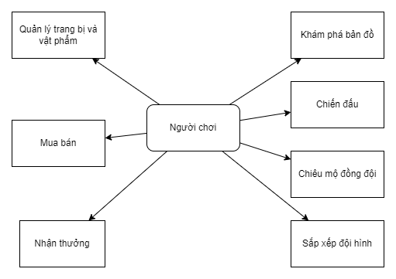
Hình 2-5: Sơ đồ chức năng của người chơi.

    - Sơ đồ use-case tổng quát
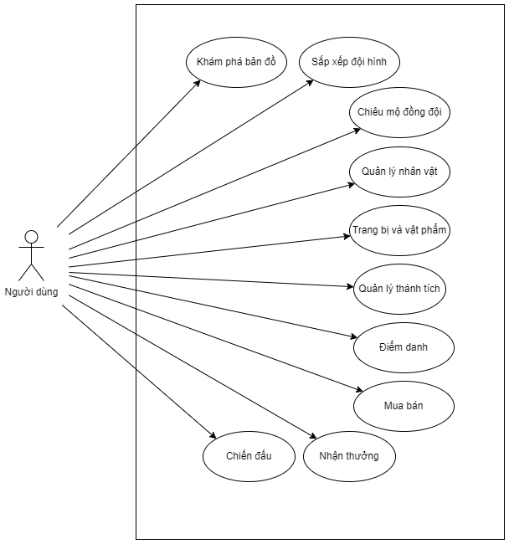
Hình 2-6: Sơ đồ use case tổng quát

THIẾT KẾ TỔNG QUAN

TỔNG QUAN VỀ GAME
    - Thể loại game Turn base
Game turn-based (game theo lượt) là một thể loại trò chơi trong đó các hành động của người chơi hoặc các nhân vật được thực hiện lần lượt, thay vì cùng lúc như trong các game thời gian thực (real-time). Mỗi người chơi hoặc nhân vật trong trò chơi có một lượt hành động riêng biệt, và trong suốt lượt này, họ có thể thực hiện các hành động như tấn công, di chuyển, sử dụng kỹ năng, vật phẩm hoặc thay đổi chiến lược. Thể loại này tạo ra một trải nghiệm chơi game đặc biệt, trong đó sự suy nghĩ chiến thuật và tính toán cẩn thận là yếu tố quyết định kết quả của trận đấu.
Cốt lõi của game turn-based là việc tập trung vào chiến lược và sự lựa chọn trong mỗi hành động. Người chơi phải tính toán kỹ lưỡng các quyết định của mình, bởi mỗi bước đi đều có thể ảnh hưởng trực tiếp đến trận đấu. Các quyết định như lựa chọn tấn công hay phòng thủ, thay đổi vị trí, sử dụng kỹ năng đặc biệt hoặc hỗ trợ đồng đội đều cần sự chuẩn bị kỹ càng, giúp tạo ra một môi trường cạnh tranh và trí tuệ.
Thể loại game này thường xuất hiện trong các trò chơi chiến thuật và nhập vai (RPG), nơi người chơi điều khiển các nhân vật hoặc đội quân có các chỉ số và kỹ năng riêng biệt. Trong các trò chơi chiến thuật, game turn-based thường yêu cầu người chơi sử dụng các chiến thuật dài hạn để giành chiến thắng, như lựa chọn đội hình, quản lý tài nguyên, hay áp dụng các chiến thuật phản công. Trong các trò chơi nhập vai, người chơi điều khiển các nhân vật qua từng trận chiến, phát triển các kỹ năng và chỉ số của nhân vật, và từ đó chiến đấu với các đối thủ trong các lượt đấu có tính toán kỹ lưỡng.
Một yếu tố quan trọng trong các game turn-based là sự ảnh hưởng của ngẫu nhiên và tính tương tác chiến lược. Các yếu tố như tỷ lệ chí mạng, tỉ lệ né tránh, hoặc các tác động từ buff/debuff (tăng giảm chỉ số) khiến mỗi trận đấu trở nên không thể đoán trước hoàn toàn, đồng thời tạo cơ hội cho người chơi điều chỉnh chiến thuật của mình tùy thuộc vào tình huống.
Với những đặc điểm như vậy, game turn-based không chỉ đòi hỏi khả năng lập kế hoạch và chiến lược mà còn mang lại trải nghiệm thú vị, giúp người chơi cảm thấy hào hứng khi có thể kiểm soát từng bước đi của mình, và thậm chí có thể xoay chuyển thế trận vào những thời điểm quyết định. Các tựa game nổi bật trong thể loại này như Final Fantasy, Idle Heros đều đã thể hiện rõ tính sâu sắc và chiến lược mà thể loại này mang lại.
    - Cốt truyện và bối cảnh
Trò chơi bắt đầu tại một ngôi làng yên bình, nơi nhân vật chính ở thời điểm trưởng thành và thực hiện một cuộc sống mới. Hành trình của nhân vật không chỉ là cuộc phiêu lưu đơn thuần, mà còn là quá trình khám phá và kết nối với các vùng đất mới, thu thập những viên đá quý để triệu hồi đồng đội đáng tin cậy cùng mình chiến đấu. Các khu vực mà nhân vật chính sẽ khám phá trong trò chơi không chỉ là nơi để chiến đấu mà còn là các không gian với những câu chuyện, bí mật và thử thách đa dạng. Mỗi vùng đất mang những yếu tố văn hóa, môi trường và thử thách độc đáo, làm phong phú thêm trải nghiệm của người chơi.

MÔ HÌNH DỮ LIỆU

Mức ý niệm
Các loại thực thể chính và mối quan hệ giữa chúng:
Thực thể | Diễn giải
Người Chơi | Đại diện cho người chơi tham gia game.
Nhân vật | Đồng đội hoặc kẻ thù, đại diện cho thông số những nhân vật có thẻ chiến đấu trong game
Trang bị | Những trang bị chia theo từng loại và có thể gắng cho từng nhân vật
Vật phẩm | Các vật phẩm có thể sử dụng trong game có sự hạn chế về số lượng
Trạng thái trận đấu | Kết quả trận đấu, lịch sử lượt
Khu vực | Các bản đồ trong game dùng để
Điểm danh | Thông tin của những phần thưởng điểm danh hằng ngày
Nhiệm vụ | Nhiệm vụ mà người chơi cần thực hiện
Thành tựu | Lưu trữ thành tích của người chơi

- Mối quan hệ giữa các thực thực thể
  - Một người chơi được phép tạo nhiều nhân vật chính.
  - Một nhân vật chính có thể chiêu mộ nhiều đồng đội.
  - Một nhân vật có thể mang nhiều trang bị
  - Một khu vực có nhiều nhiệm vụ
  - Một khu vực có nhiều kẻ thù

Mức luận lý

Người chơi
Thuộc tính | Kiểu dữ liệu | Diễn giải
name | String | Tên của nhân vật hiển thị
CharacterSelect | String | Id nhân vật để gọi tới tài nguyên
Area | String | Khu vực mà nhân vật chính đang ở
pos | String | Vị trí nhân vật đang đứng
sizeTeam | int | Số lượng đồng đội tối đa trong đội hình
exp | int | Kinh nghiệm của nhân vật chính
coin | int | Tiền để mua vật phẩm
gem | int | Gem dùng để chiêu mộ đồng đội khác
NumberOfTeammatesRecruited | int | Số lượng động đội đã chiêu mộ được
NumberOfEnemies | Int | Số lượng kẻ thù đã tiêu diệt
UnlockedArea | List(String) | Danh sách Khu vực đã di chuyển tới

Nhân vật
Thuộc tính | Kiểu dữ liệu | Diễn giải
characterBaseId | String | Id của nhân vật này
classType | String | Loại của nhân vật
name | String | Tên nhân vật
desc | String | Giới thiệu về nhân vật
hp | int | Số máu mà nhân vật có
mp | int | Số năng lượng của nhân vật
atk | int | Chỉ số tấn công
def | int | Chỉ số phòng thủ
agi | int | Chỉ số nhanh nhẹn
crit | Int | Chỉ số chí mạng
skills | List<String> | Danh sách kĩ năng của nhân vật
counters | List<String> | Loại nhân vật khác có thể khắc chế
weakAgainst | List<String> | Bị những loại nhân vật khắc chế

Vật phẩm
Thuộc tính | Kiểu dữ liệu | Diễn giải
id | String | Mã Vật phẩm
name | String | Tên Vật phảm
level | int | Cấp độ Vật phẩm
price | int | Giá Vật phẩm

Trang bị
Thuộc tính | Kiểu dữ liệu | Diễn giải
id | String | Mã Trang bị
name | String | Tên Trang bị
category | String | Loại trang bị
price | int | Giá trang bị
stats | List<Stat> | Danh sách<Chỉ số trang bị>
Stat.name | String | Tên chỉ số số
Stat.value | int | Giá trị của chỉ số

Nhiệm vụ
Thuộc tính | Kiểu dữ liệu | Diễn giải
missionId | String | Mã nhiệm vụ
title | String | Tiêu đề
description | String | Giải thích
progress | String | Tiến trình nhiệm vụ
targetAmount | int | Mục tiêu hoàn thành
rewards | List<Reward> | Danh sách phần thưởng
Reward.id | int | Mã phần thưởng
Reward.type | int | Loại phần thưởng
Reward.quantity | int | Số lượng nhận được

Thành tựu
Thuộc tính | Kiểu dữ liệu | Diễn giải
id | String | Mã thành tựu
name | String | Tên thành tựu
des | String | Giải thích về thành tự
number | int | Số lượng đạt được

Mức Vật Lý
Cơ sở dữ liệu và cấu trúc lưu trữ:
- Cơ sở dữ liệu: Sử dụng lưu cục bộ trực tiếp trên máy người chơi.
- Cấu trúc bảng dữ liệu : Các bảng đã được mô tả ở mức luận lý, với các khóa chính và khóa ngoại tương ứng.
Mô tả: Các tệp tin và định dạng lưu trữ
Loại tệp tin | Định dạng | Mô tả
Hình ảnh | PNG, atlas | Hình ảnh nhân vật, đồ vật, môi trường
Tài liệu UI | PNG | Các yếu tốt giao diện người dùng
Thông số dữ liệu | Json | Chứa các mẫu dữ liệu của người chơi
Tilemap | tmx | Lưu trữ thông tin, thông số của từng bản đồ

MÔ HÌNH XỬ LÝ
    - Use case chi tiết

Use case quản lý đăng nhập
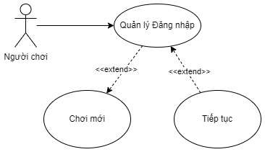
Hình 3-1: Use case của quản lý đăng nhập.
- Mô tả use case: Đăng nhập tài khoản
Tên Use case | Quản lý đăng nhập
Actor | Người dùng, hệ thống
Mô tả | Người dùng muốn vào trò chơi và chơi được những phần khác cần có nhân vật được đăng kí
Điều kiện trước xử lý | Người dùng mở trò chơi.
Điều kiện sau xử lý | Vào được trò chơi
Luồng sự kiện chính | 1. Khởi chạy trò chơi  2. Hệ thống hiển thị màn hình chơi game  - Extend Use Case ChoiMoi  - Extend Use Case TiepTuc
Luồng sự kiện phụ | 1 Người chơi thoát khỏi ứng dụng  2 Hệ thống thoát khỏi màn hình game
<Extend ChoiMoi> | ChoiMoi  - Người chơi nhấn “Chơi mới”  - Chọn nhân vật ưa thích  - Nhập tên  - Nhấn bắt đầu  Rẽ nhánh: Tên nhập không hợp lệ hoặc đã được tạo trước đó rồi  - Hiển thị thông báo về lỗi tên  - Quay trở về mục 3 “Nhập tên” và tiếp tục  - Chuyển vào màn hình chơi game
<Extend TiepTuc> | TiepTuc  1 Người chơi nhấn “Tiếp tục”  2 Chọn nhân vật đã khởi tạo trước đó  3 Chuyển vào giao diện chơi game

Use case quản lý nhân vật.
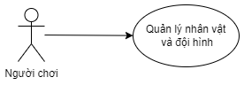
Hình 3-2: Use case của quy trình tiếp tục trò chơi
- Mô tả use case: Tiếp tục trò chơi
Tên Use case | Quản lý nhân vật và đội hình
Actor | Người dùng, Hệ thống
Mô tả | Người dùng có thể thiết lập vị trí đội và những đồng đội ra trận
Điều kiện trước xử lý | Người dùng mở màn hình chính
Điều kiện sau xử lý | Có sự thay đổi trong đội hình
Luồng sự kiện chính | Bước 1: Từ màn hình chính người chơi chọn vào icon “Đội hình”  Bước 2: Nhấn chọn nhân vật trong bảng bên trái  Bước 3: Nhấn chọn vị trí trên lưới bên phải  Rẽ nhánh 3.1: Chọn vào vị trí đã có nhân vật  3.1.1 Hệ thống gỡ bỏ nhân vật hiện có ra khỏi lưới  3.1.2 Hệ thống cập nhật lại nhân vật mới vào lưới  Rẽ nhánh 3.2: Chọn vào vị trí chưa có nhân vật nào  3.2.1: Hệ thống kiểm tra có đạt giới hạn số lượng nhân vật tối đa chưa  Nhánh 3.2.2.a: Chưa đạt tối đa thì cập nhật vào lưới  Nhánh 3.2.2.b: Đã đạt tối đa hiển thị thông báo

Use case Chiêu mộ đồng đội
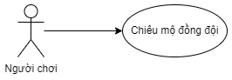
Hình 3-3: Use case Chiêu mộ đồng đôi
- Mô tả use case: Chiêu mộ đồng đội
Tên Use case | Chiêu mộ đồng đội
Actor | Người dùng
Mô tả | Người dùng nhận ngẫu nhiên đồng đội để hoàn thiện và nâng cấp đội hình
Điều kiện trước xử lý | Người dùng ở màn hình chính, có đủ tiền để chiêu mộ
Điều kiện sau xử lý | Danh sách đồng đội sẽ có thêm thành viên mới
Luồng sự kiện chính | Bước 1: Người chơi từ màn hình chính nhấn vào icon “Chiêu mộ”  Bước 2: Chọn vào thẻ nhân vật ẩn để mở  Bước 3: Hệ thống  Rẽ nhánh 3.1: Người chơi không đủ tiền  3.1.1 Hiển thị thông báo tiền không đủ  Rẽ nhánh 3.2: người chơi đủ tiền  3.2.1: Show hiệu ứng mở thẻ chiêu mộ  3.2.2: Hiển thị nhân vật mới chiêu mộ được  Rẽ 3.2.3.a: nhấn “Mở thêm” sẽ quay về Bước 2  Rẽ 3.2.3.b: nhấn “Thoát” sẽ quay về màn hình chính

Use case Quản lý trang bị và vật phẩm
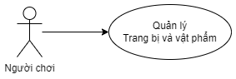
Hình 3-4: Use case của quản lý trang bị và vật phẩm
- Đặc tả use case: Quản lý trang bị và vật phẩm
Tên Use case | Trang bị và vật phẩm
Actor | Người chơi
Mô tả | Cho phép người chơi nâng cấp, sử dụng những vật phẩm có trong kho đồ
Điều kiện trước xử lý | Người chơi cần đăng nhập vào màn hình chính
Điều kiện sau xử lý | Trang bị được nâng cấp hoặc các vật phẩm sử dúng
Luồng sự kiện chính | Bước 1: Người chơi nhấn vào icon “Túi”  Bước 2: Chọn vào trang bị cụ thể  Bước 3: Người chơi trang bị vào nhân vật cụ thể  Bước 4: Hệ thống cập nhật lại kho đồ và trang bị của nhân vật

Use case điểm danh
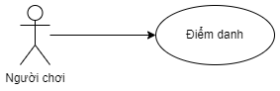
Hình 3-5: Use case của điểm danh
- Đặc tả use case: Điểm danh
Tên Use case | Điểm danh
Actor | Người chơi
Mô tả | Cho phép người chơi điểm danh hằng ngày thông qua đếm ngày của hệ thống
Điều kiện trước xử lý | Người chơi vào ở màn hình chính, người chơi chưa điểm danh trong ngày
Điều kiện sau xử lý | Thêm được phần thưởng sau khi điểm danh. Hệ thông lưu lại thông tin điểm danh
Luồng sự kiện chính | Bước 1: Người chơi đăng nhập vào hệ thống  Bước 2: Chọn icon “Điểm danh”  Bước 3: Chọn ngày có thể điểm danh  Rẽ nhánh 3.1: Chưa điểm danh  3.1.1: Hệ thống xác nhận điểm danh và nhận thưởng  3.1.2: Hệ thống thông báo rằng người chơi đã điểm danh và phần thưởng nhận được.  Rẽ nhánh 3.2: Đã điểm danh hoặc không phải ngày có thể nhận  3.2.1: Thông báo không thể nhận phần thưởng này

Use case Mua bán vật phẩm
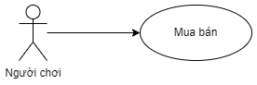
Hình 3-6: Use case Mua bán vật phẩm
- Mô tả use case: Mua bán vật phẩm
Tên Use case | Mua bán vật phẩm
Actor | Người chơi
Mô tả | Người chơi đăng nhập vào game
Điều kiện trước xử lý | Người chơi phải đăng nhập vào màn hình chính của game.
Luồng sự kiện chính | Bước 1: Người chơi nhấn vào icon “Cửa hàng” trên màn hình chính  Bước 2 Chọn loại vật phẩm muốn mua bằng hai nút “Vật phẩm”, ”Trang bị”  Bước 3: Chọn sản phẩm muốn mua  Bước 4: Hệ thống đưa ra thông tin sản phẩm  Bước 5: Nhấn nút mua  Bước 6: Hệ thống kiểm tra tiền và đưa ra thông báo thành công hay thất bại  Rẽ nhánh: Hành động tiếp theo  Trường hợp 1: Mua tiếp  Trường hợp 2: Thoát

Use case Khám phá bản đồ
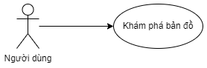
Hình 3-7: Use case Khám phá bản đồ.
- Mô tả use case: Khám phá bản đồ.
Tên Use case | Khám phá bản đồ
Actor | Người chơi
Mô tả | Cho phép người chơi di chuyển qua lại giữa các bản đồ với nhau
Điều kiện trước xử lý | Người chơi phải đăng nhập vào trò chơi và ở màn hình chính
Luồng sự kiện chính | Bước 1: Sử dụng phím điều khiển ảo để di chuyển nhân vật  Bước 2: Di chuyển tới những vị trí cửa vào  Bước 3: Hệ thống có hiển thị 1 nút có tên khu vực mới  Bước 4: Người chơi nhấn vào nút chứa tên khu vực này  Bước 5 Hệ thống chuyển sang khu vực mới này

Use case tham gia trận chiến
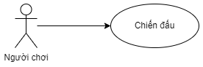
Hình 3-8: Use case của Chiếun đấu
- Đặc tả use case Chiến đấu.
Tên Use case | Chiến đấu
Actor | Người chơi
Mô tả | Trong quá trình khám phá bản đồ, người chơi sẽ gặp ngẫu nhiên đối thủ trên đường đi, chiến đấu kết thúc sẽ nhận được phần thưởng
Điều kiện trước xử lý | Người chơi đã đăng nhập và di chuyển trên bản đồ
Luồng sự kiện chính | Bước 1: Người chơi gặp phải đối thủ, màn hình sẽ hiển thị thông tin đối thủ và quyết định tấn công hay không  Bước 2: Chọn tấn công hệ thống đưa vào màn hình trận chiến  Bước 3: Hệ thống tính toán kết quả trận chiến  Bước 4: Hệ thống hiển thị quá trình từng lượt chiến đấu thông qua giao diện  Bước 5: Hiển thị kết quả chiến đấu cuối cùng của trận chiến và phần thưởng

Use case quản lý thành tích
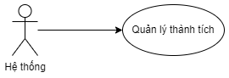
Hình 3-9: Use case của quy trình sử dụng vật phẩm
- Mô tả use case quản lý dự án bất động sản.
Tên Use case | Quy trình quản lý thành tích
Actor | Người chơi
Mô tả | Người chơi trong quá trính chơi game và chiến đấu sẽ được hệ thống tính điểm thành tích và lưu trữ lại
Điều kiện trước xử lý | Người chơi muốn kiểm tra thành tích của mình trong game này
Luồng sự kiện chính | Bước 1: Người chơi vào trò chơi  Bước 2:Người chơi nhấn vào icon “Nhân vật”  Rẽ nhánh: Hành động của người chơi  Trường hợp 1: Xem Thành tích  Trường hợp 2: Xem Nhiệm vụ

Use case lưu và tải game
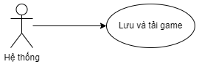
Hình 3-10: Use case quy trình Minigames.
- Mô tả use case quy trình quản lý người dùng.
Tên Use case | Lưu và tải game
Actor | Hệ thống
Mô tả | Người chơi khi thao đổi tài khoản hoặc thoát game trong game có sự thay đổi về dữ liệu thì hệ thống sẽ lưu lại dữ liệu và tiến trình của trò chơi
Điều kiện trước xử lý | Người chơi đang chơi game
Luồng sự kiện chính | Bước 1: Người chơi vào màn hình chính  Bước 2: Người chơi mở Cài đặt  Rẽ nhánh: Hành động trong Cài đặt  Trường hợp 1: Đổi tài khoản  Trường hợp 2: Thoát game

    - Sơ đồ tuần tự

Sơ đồ tuần tự khởi tạo trò chơi
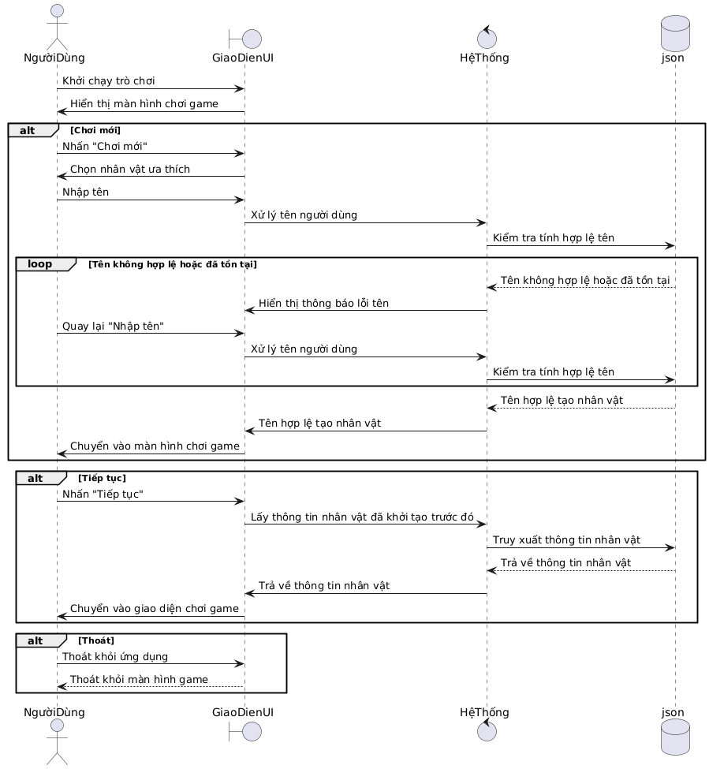
Hình 3-11: Sơ đồ tuần tự đăng nhập

Sơ đồ tuần tự Quản lý nhân vật
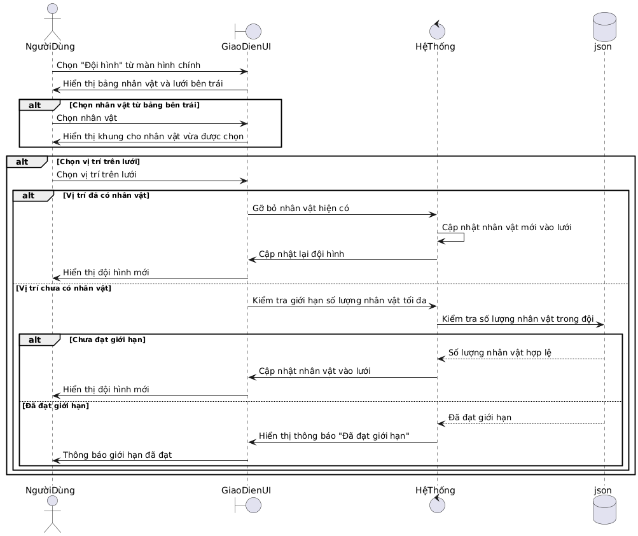
Hình 3-12: Sơ đồ tuần tự Quản lý nhân vật

Sơ đồ tuần tự Chiêu mộ nhân vật
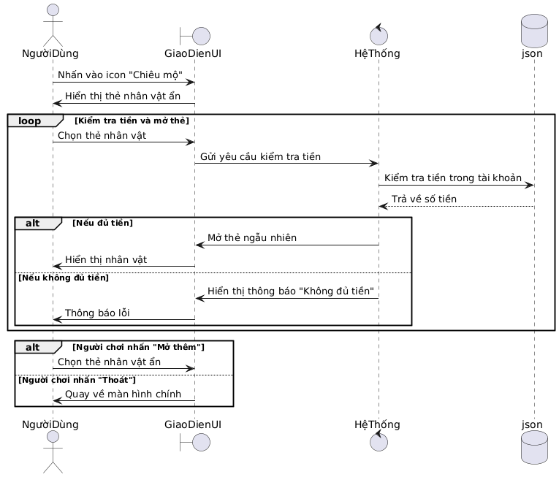
Hình 3-13: Sơ đồ tuần tự Chiêu mộ nhân vật

Sơ đồ tuần tự Quản lý trang bị và vật phẩm
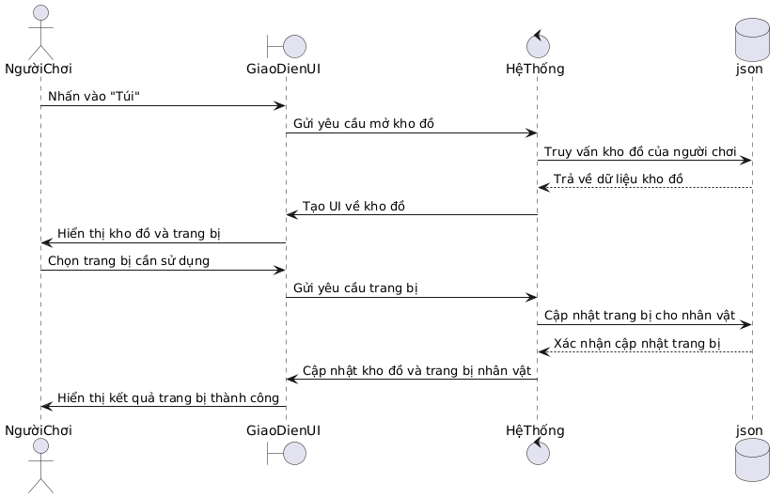
Hình 3-14: Sơ đồ tuần tự Quản lý trang bị và vật phẩm

Sơ đồ tuần tự Điểm danh
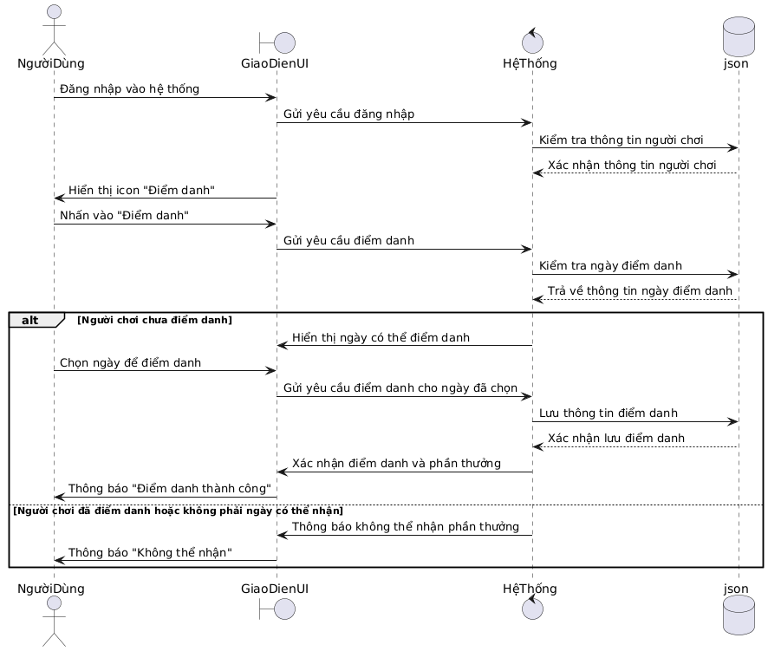
Hình 3-15: Sơ đồ tuần tự Điểm danh

Sơ đồ tuần tự Mua vật phẩm
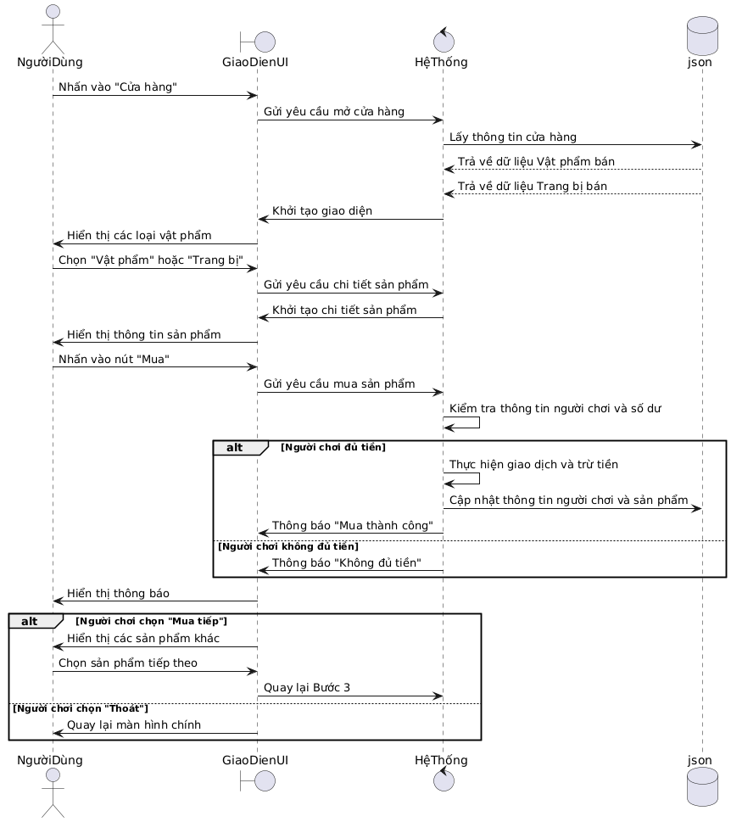
Hình 3-16: Sơ đồ tuần tự Mua vật phẩm

Sơ đồ tuần tự Khám phá bản đồ
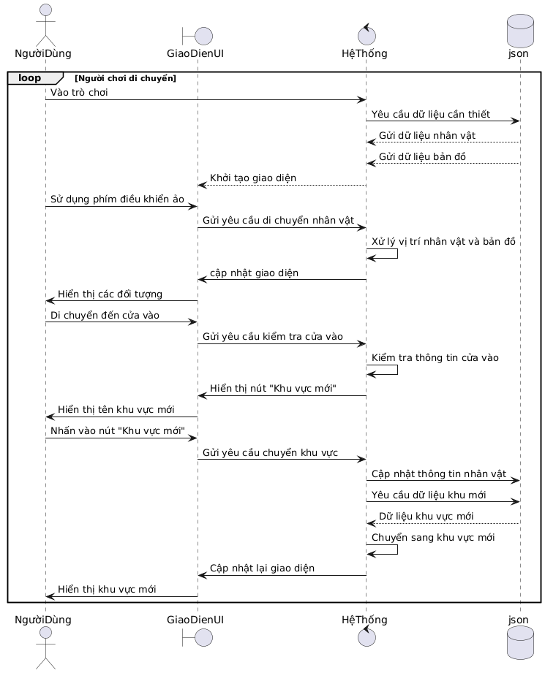
Hình 3-17: Sơ đồ tuần tự Khám phá bản đồ

Sơ đồ tuần tự Tham gia trận chiến
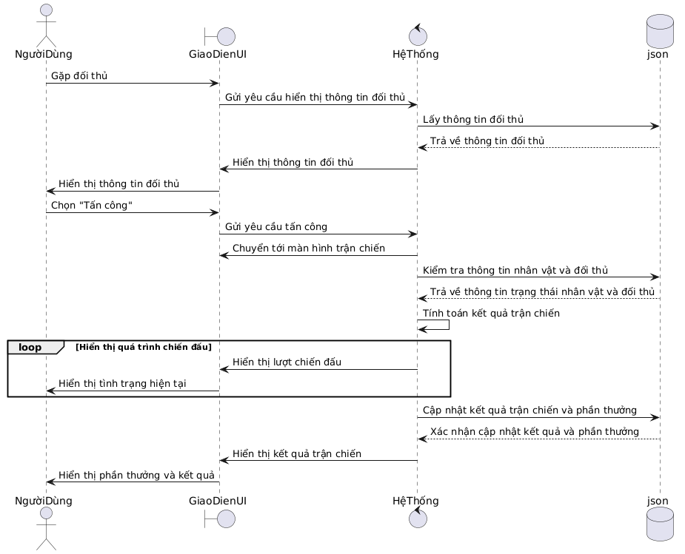
Hình 3-18: Sơ đồ tuần tự Tham gia trận chiến

Sơ đồ tuần tự Quản lý thành tích
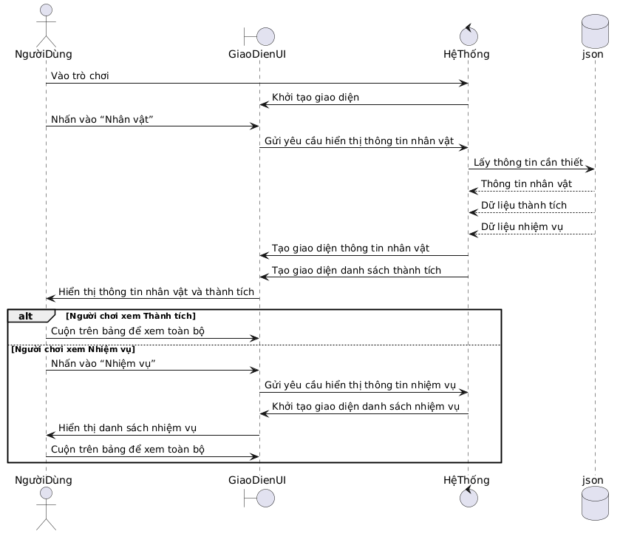
Hình 3-19: Sơ đồ tuần tự Quản lý thành tích

Sơ đồ tuần tự Lưu và tải dữ liệu
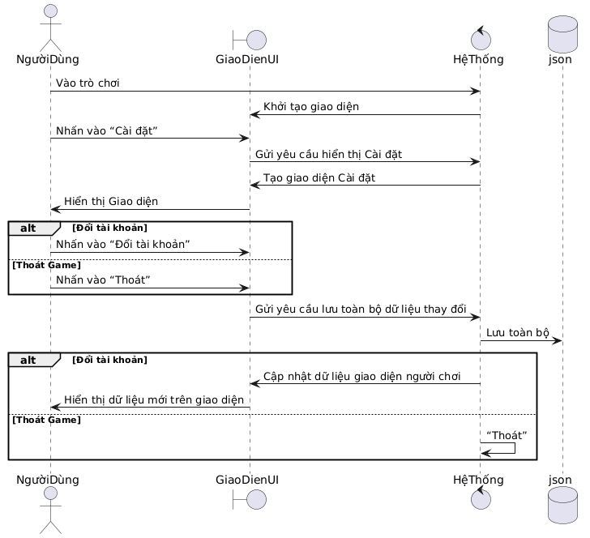
Hình 3-20: Sơ đồ tuần tự Lưu và tải dữ liệu

    - Sơ đồ hoạt động

Sơ đồ hoạt động Khởi tạo trò chơi
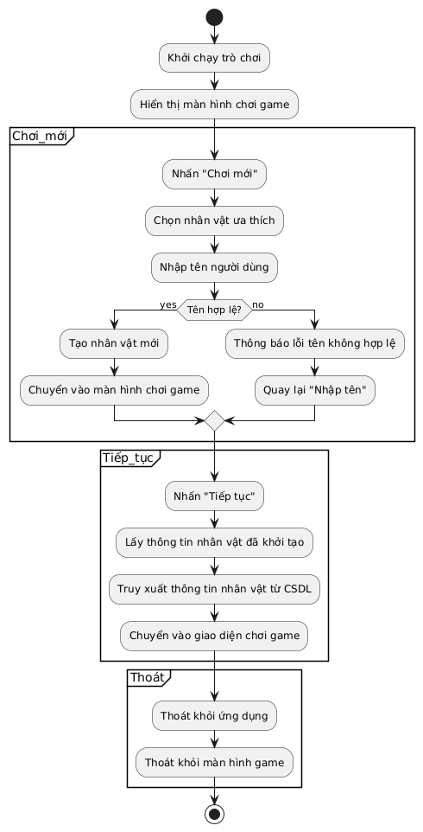
Hình 3-21: Sơ đồ hoạt động Khởi tạo trò chơi.

Sơ đồ hoạt động Quản lý nhân vật
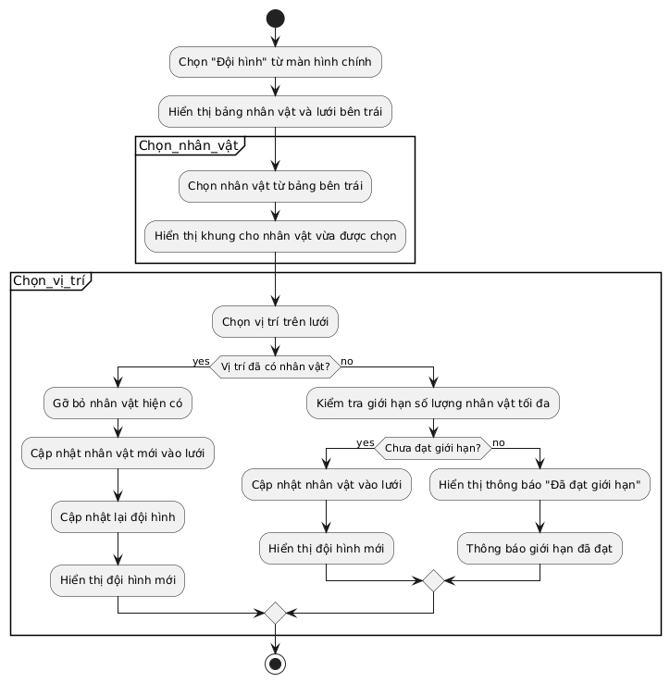
Hình 3-22: Sơ đồ hoạt động Quản lý nhân vật

Sơ đồ hoạt động Chiêu mộ nhân vật
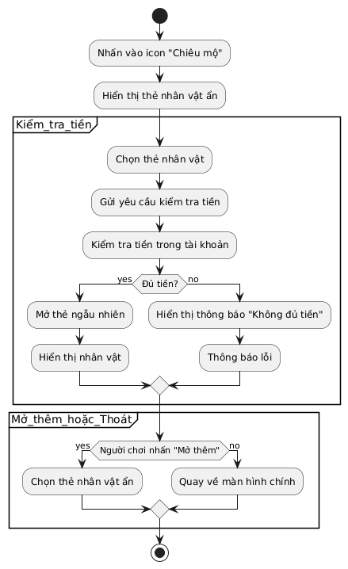
Hình 3-23: Sơ đồ hoạt động Chiêu mộ nhân vật

Sơ đồ hoạt động Quản lý trang bị và vật phẩm
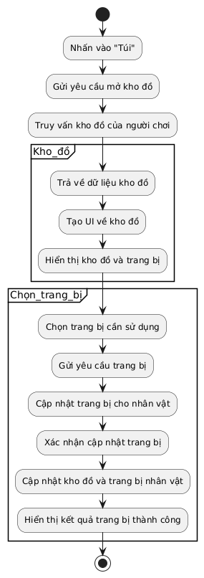
Hình 3-24: Sơ đồ hoạt động Quản lý trang bị và vật phẩm

Sơ đồ hoạt động Điểm danh
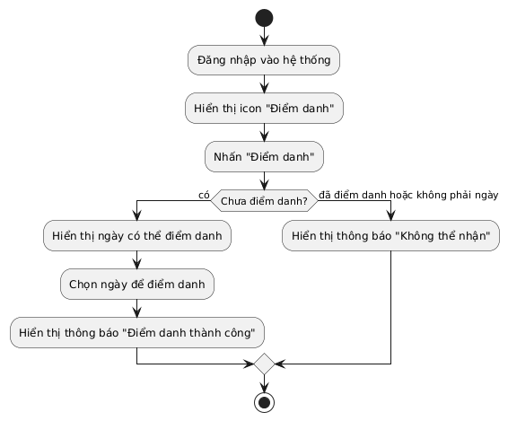
Hình 3-25: Sơ đồ hoạt động Điểm danh

Sơ đồ hoạt động Mua bán vật phẩm
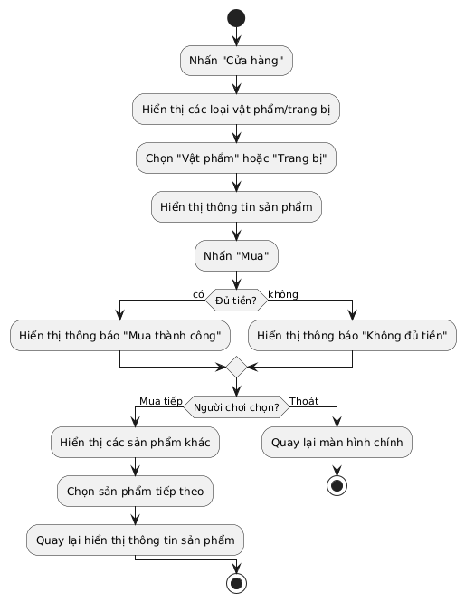
Hình 3-26: Sơ đồ hoạt động Mua bán vật phẩm

Sơ đồ hoạt động Khám phá bản đồ
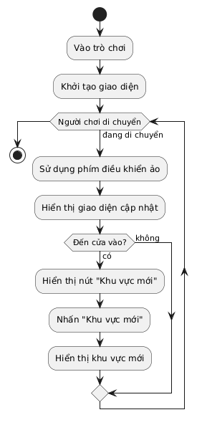
Hình 3-27: Sơ đồ hoạt động Khám phá bản đồ

Sơ đồ hoạt động Tham gia trận chiến
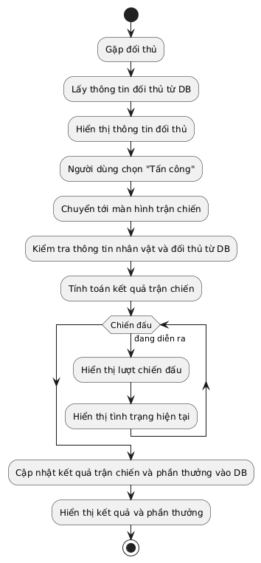
Hình 3-28: Sơ đồ hoạt động Tham gia trận chiến

Sơ đồ hoạt động Quản lý thành tích
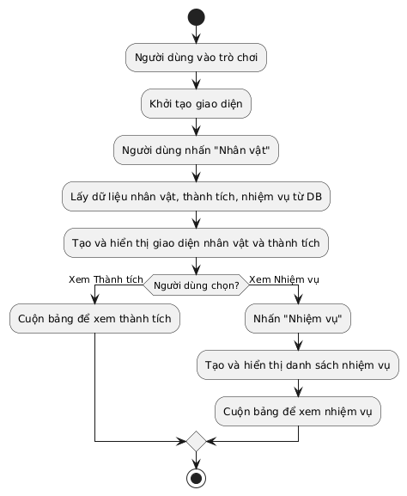
Hình 3-29: Sơ đồ hoạt động Quản lý thành tích

Sơ đồ hoạt động Lưu và tải dữ liệu
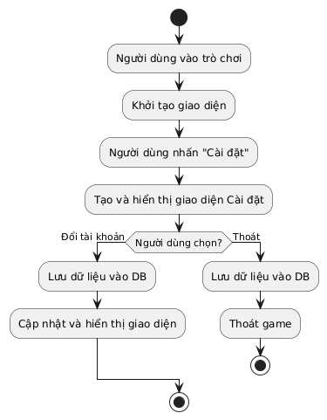
Hình 3-30: Sơ đồ hoạt động Lưu và tải dữ liệu

HỆ THỐNG MÀN HÌNH
    - Màn Hình Khởi Tạo
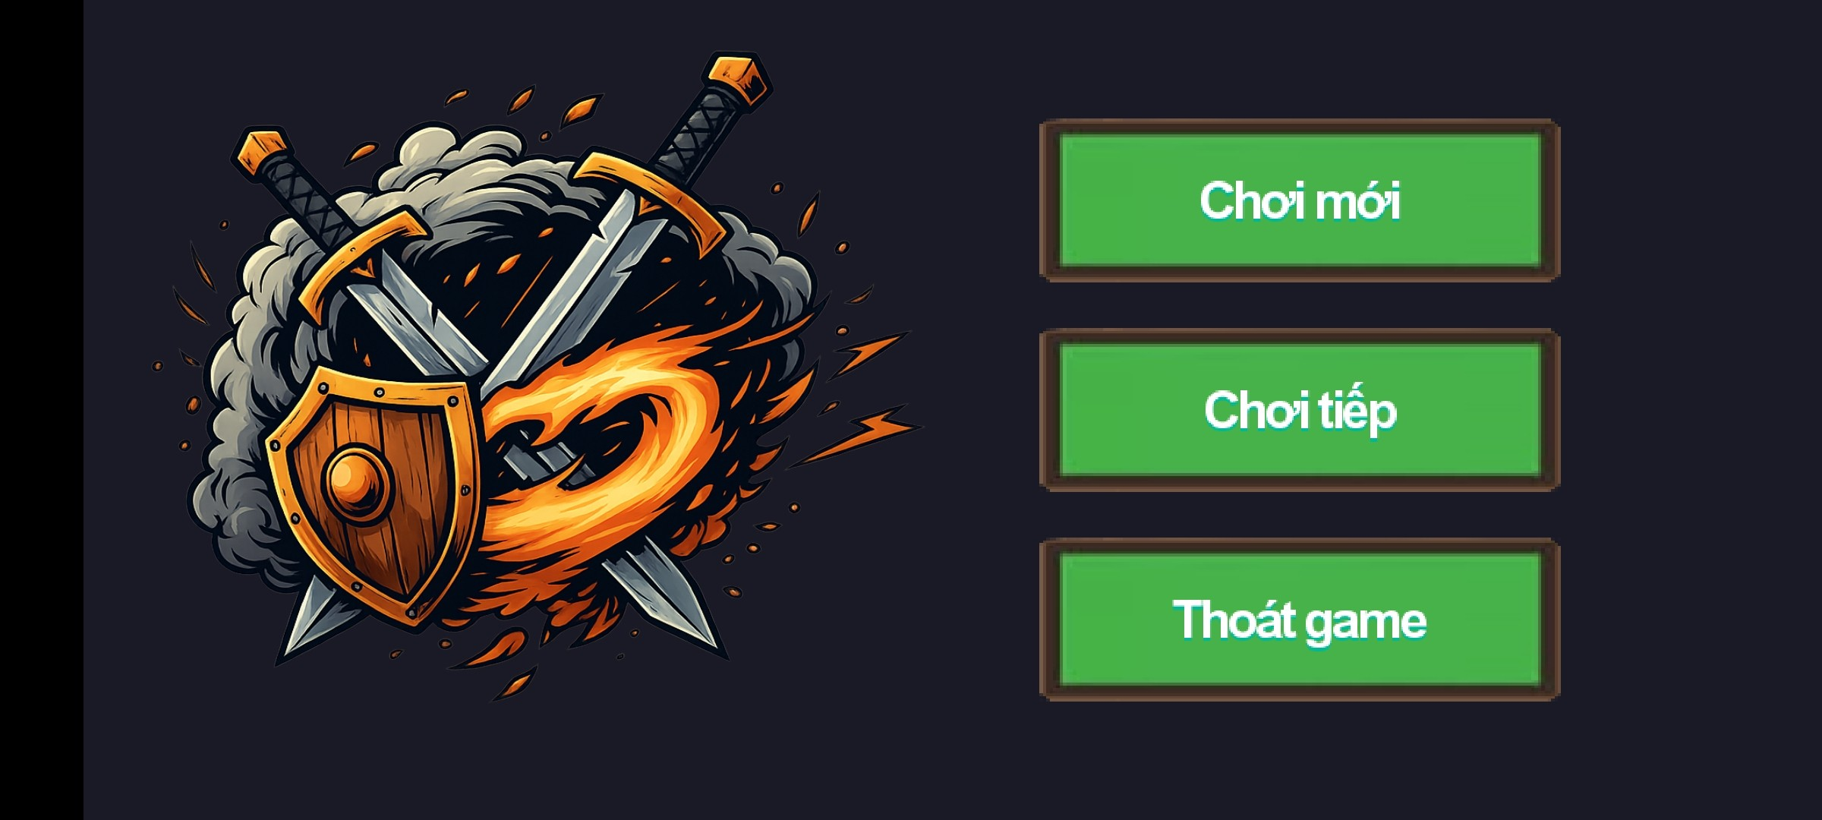
Hình 3-31: Màn Hình Khởi Tạo

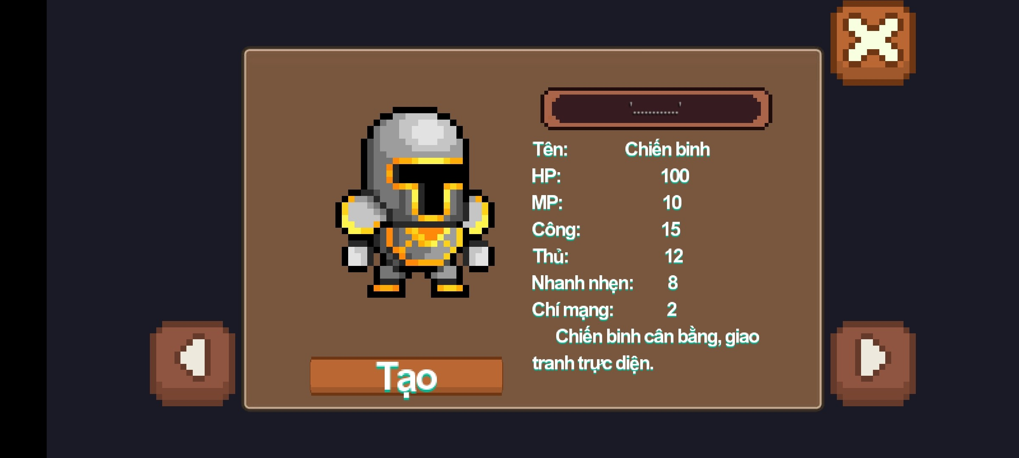
Hình 3-32: Chơi mới

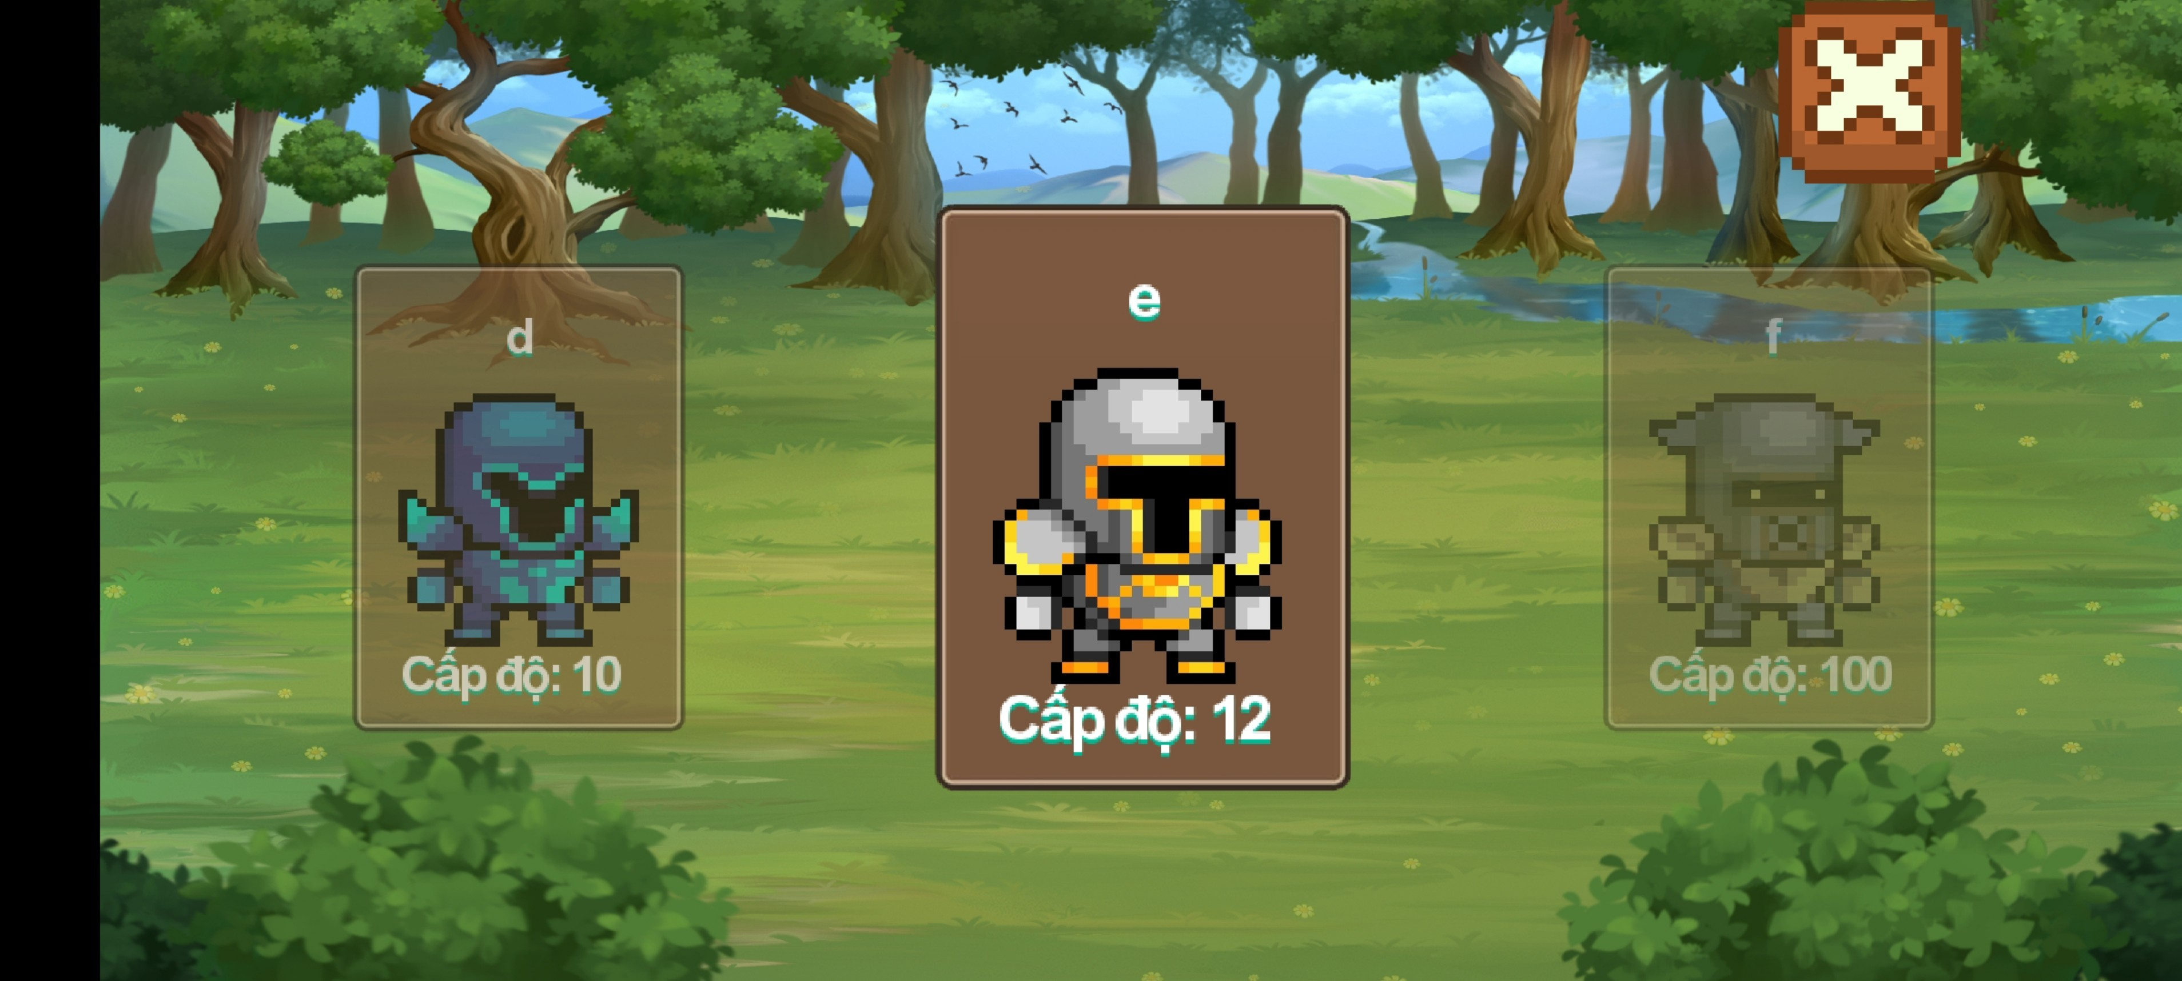
Hình 3-33: Chơi tiếp

    - Màn Hình Tải Dữ Liệu

Hình 3-34: Màn Hình Tải Dữ Liệu

    - Màn Hình Game Chính
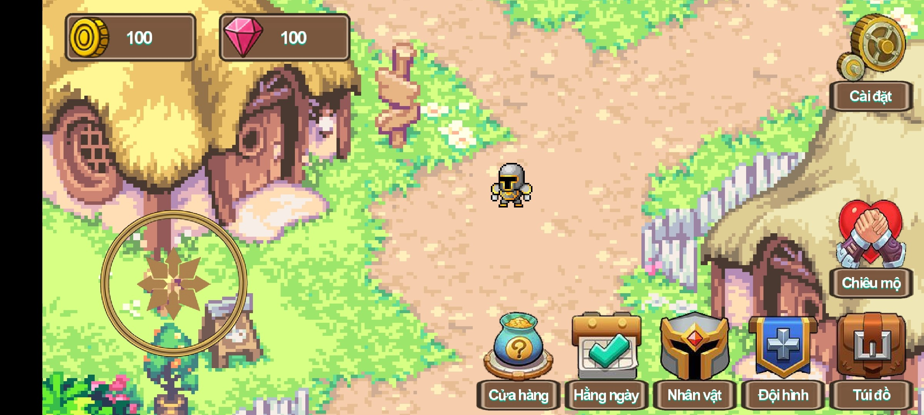
Hình 3-35: Màn Hình Game Chính

    - Màn Hình Mua Vật Phẩm
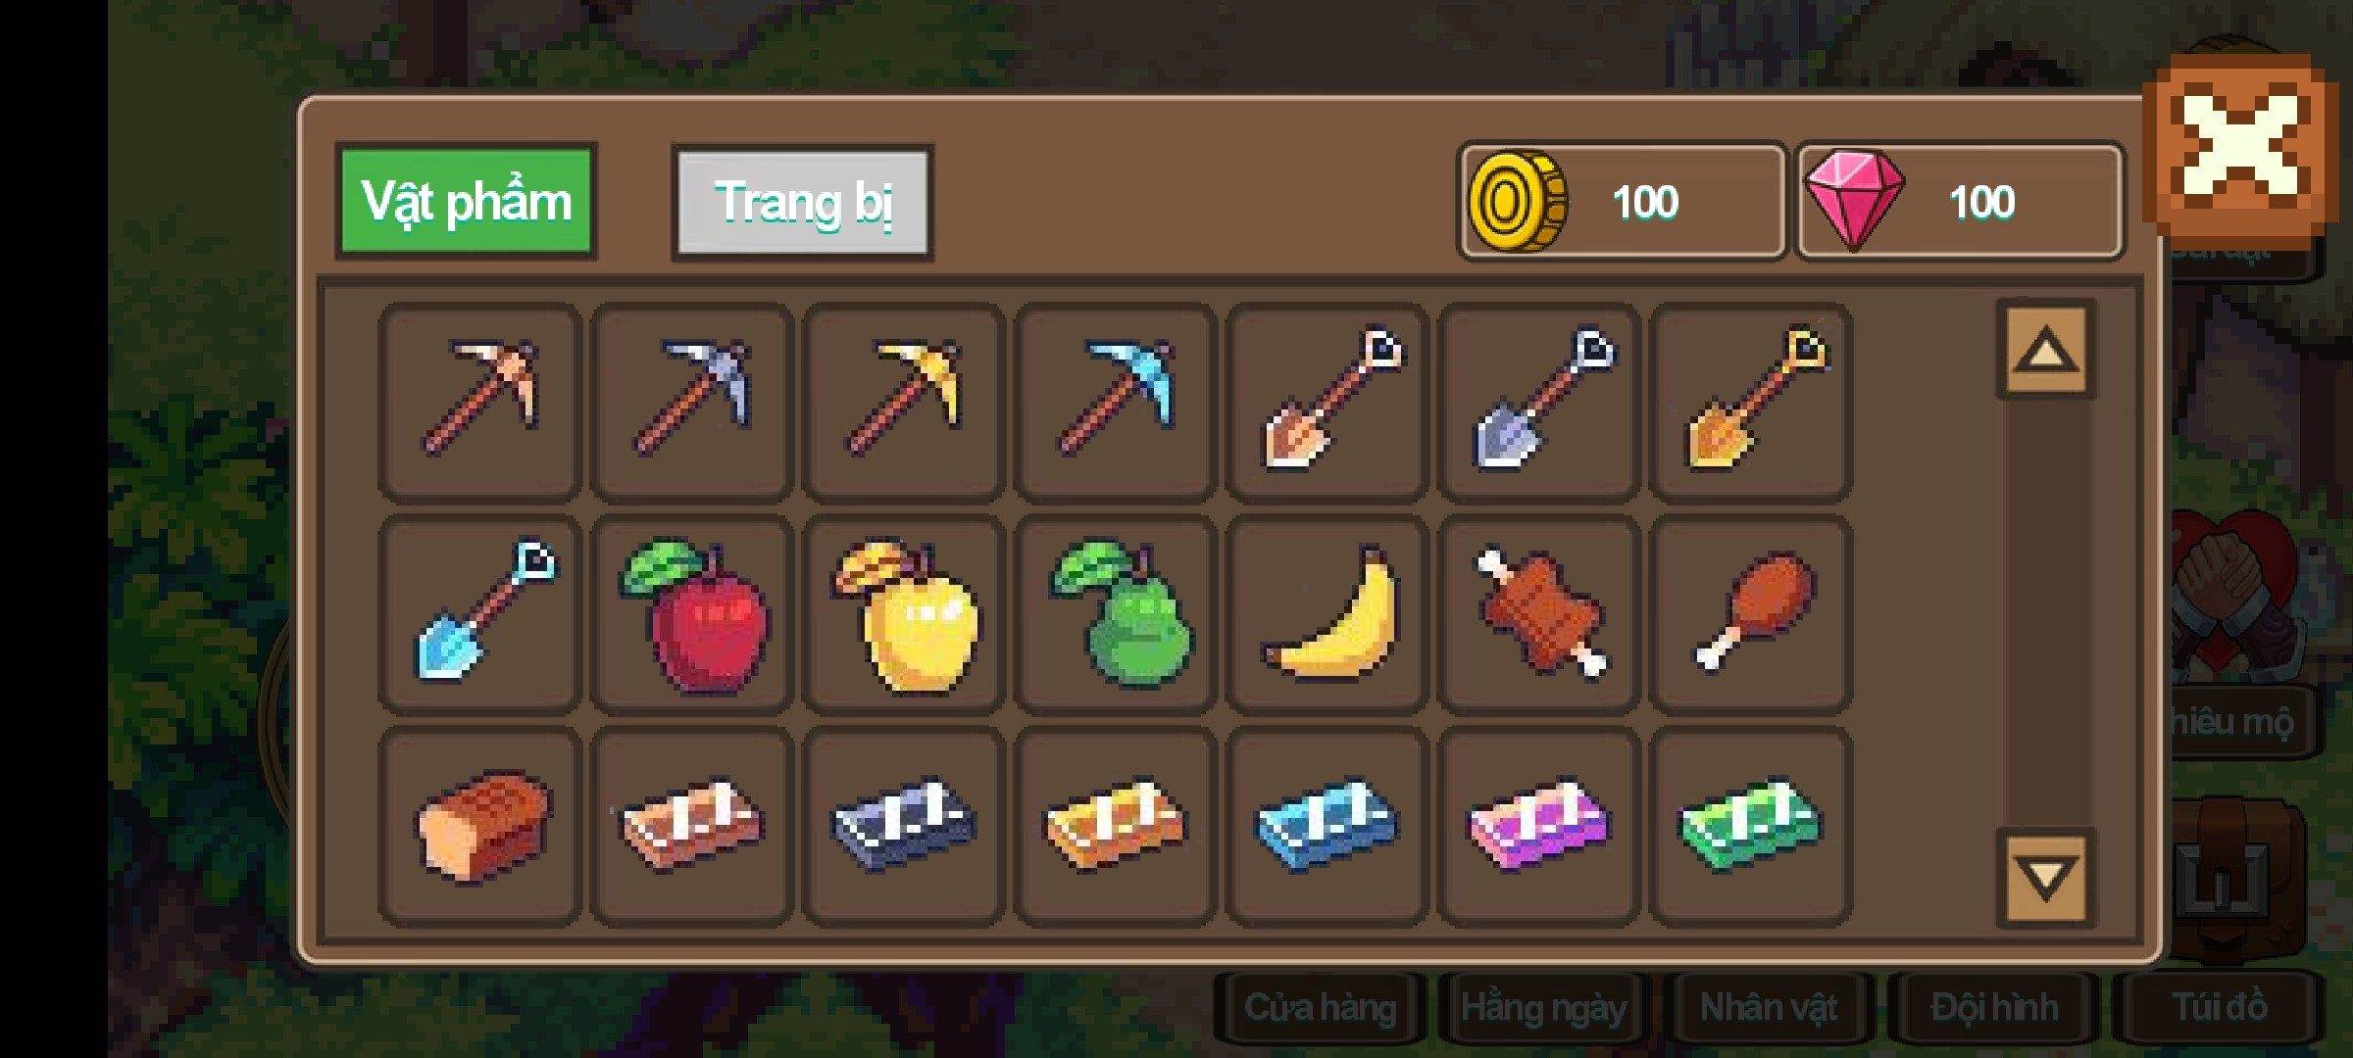
Hình 3-36: Màn Hình Mua Vật Phẩm

    - Màn Hình hiển thị giao diện nhiệm vụ
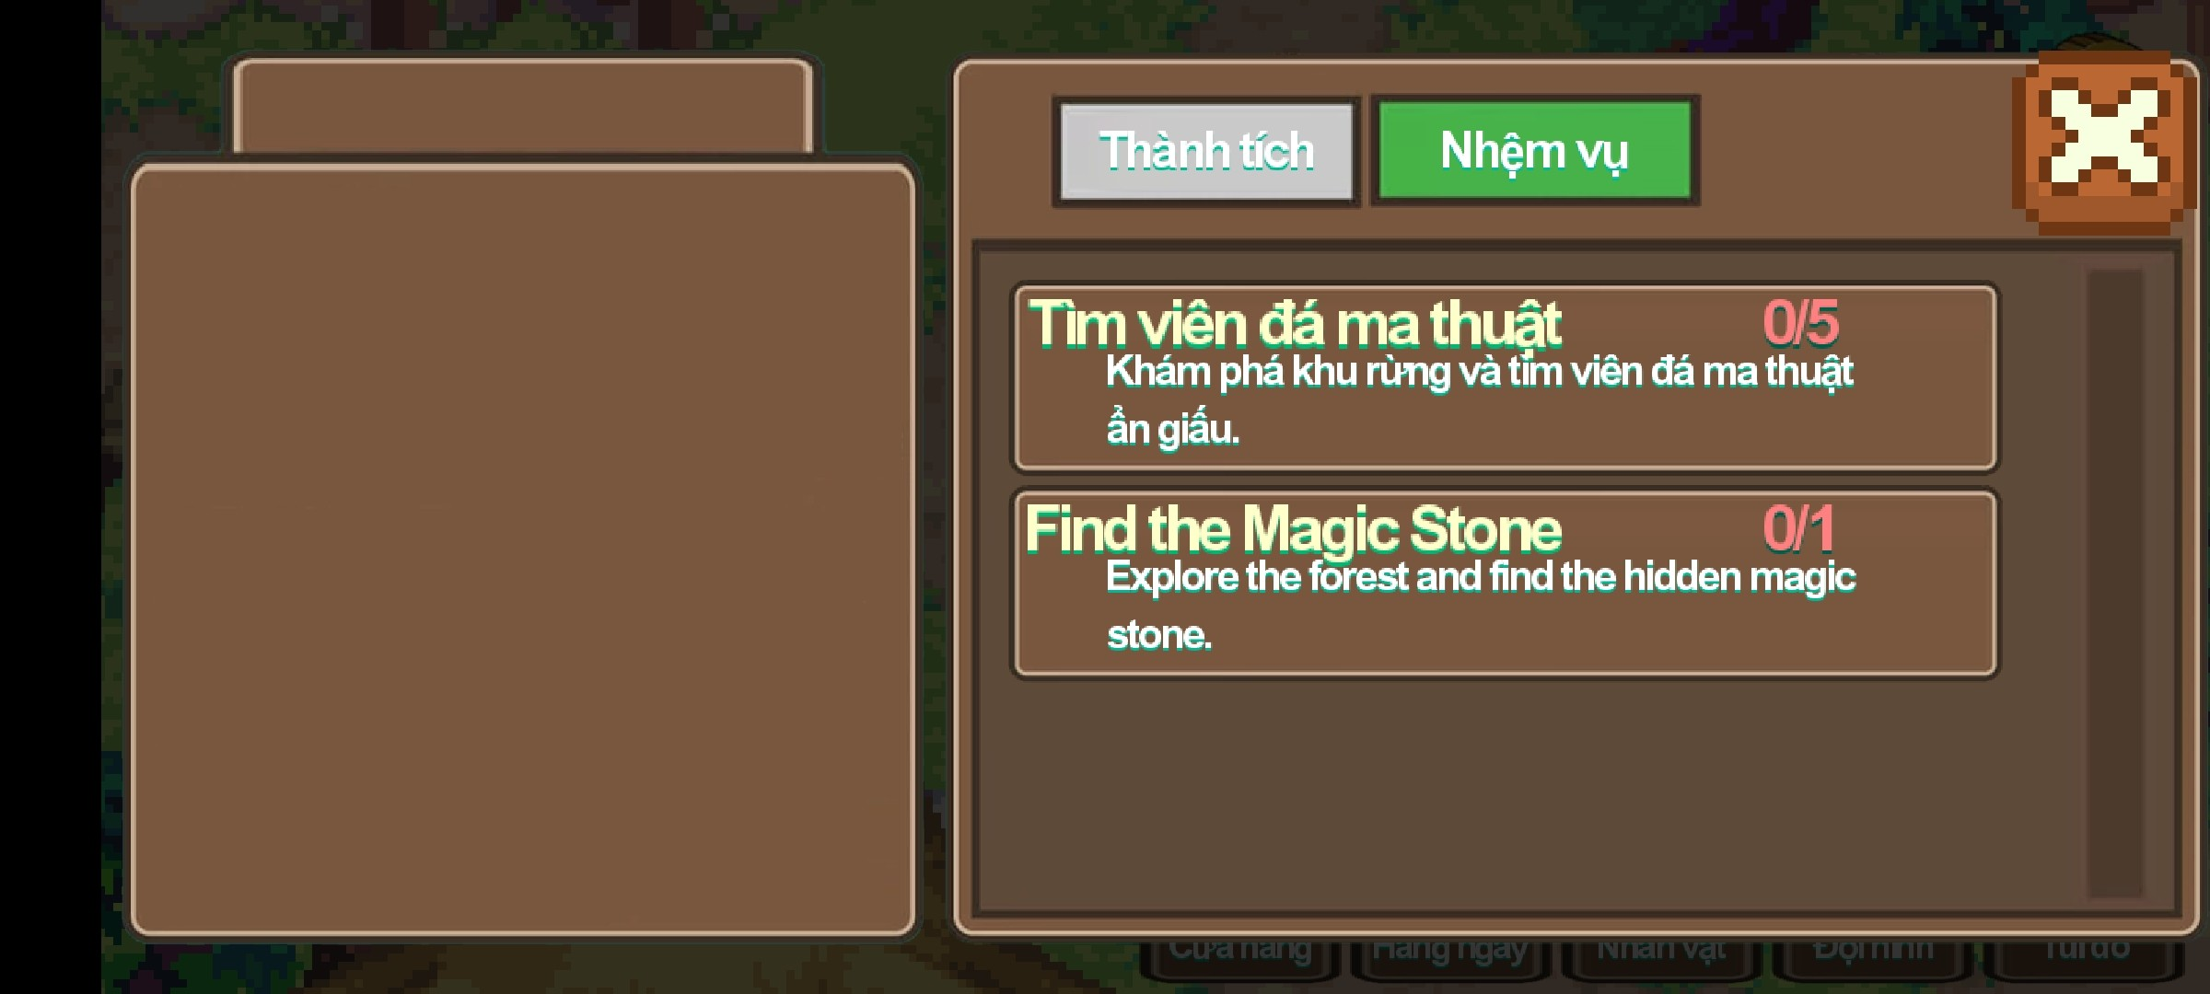
Hình 3-37: Màn Hình hiển thị giao diện nhiệm vụ

    - Màn Hình hiển thị giao diện thành tích
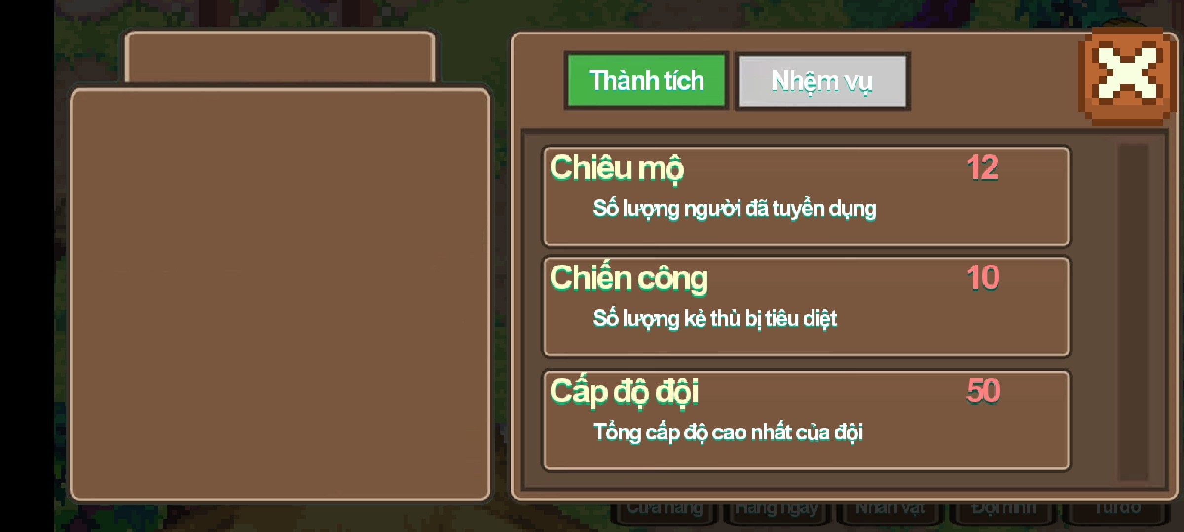
Hình 3-38: Màn Hình hiển thị giao diện thành tích

    - Màn Hình hiển thị khám phá bản đồ
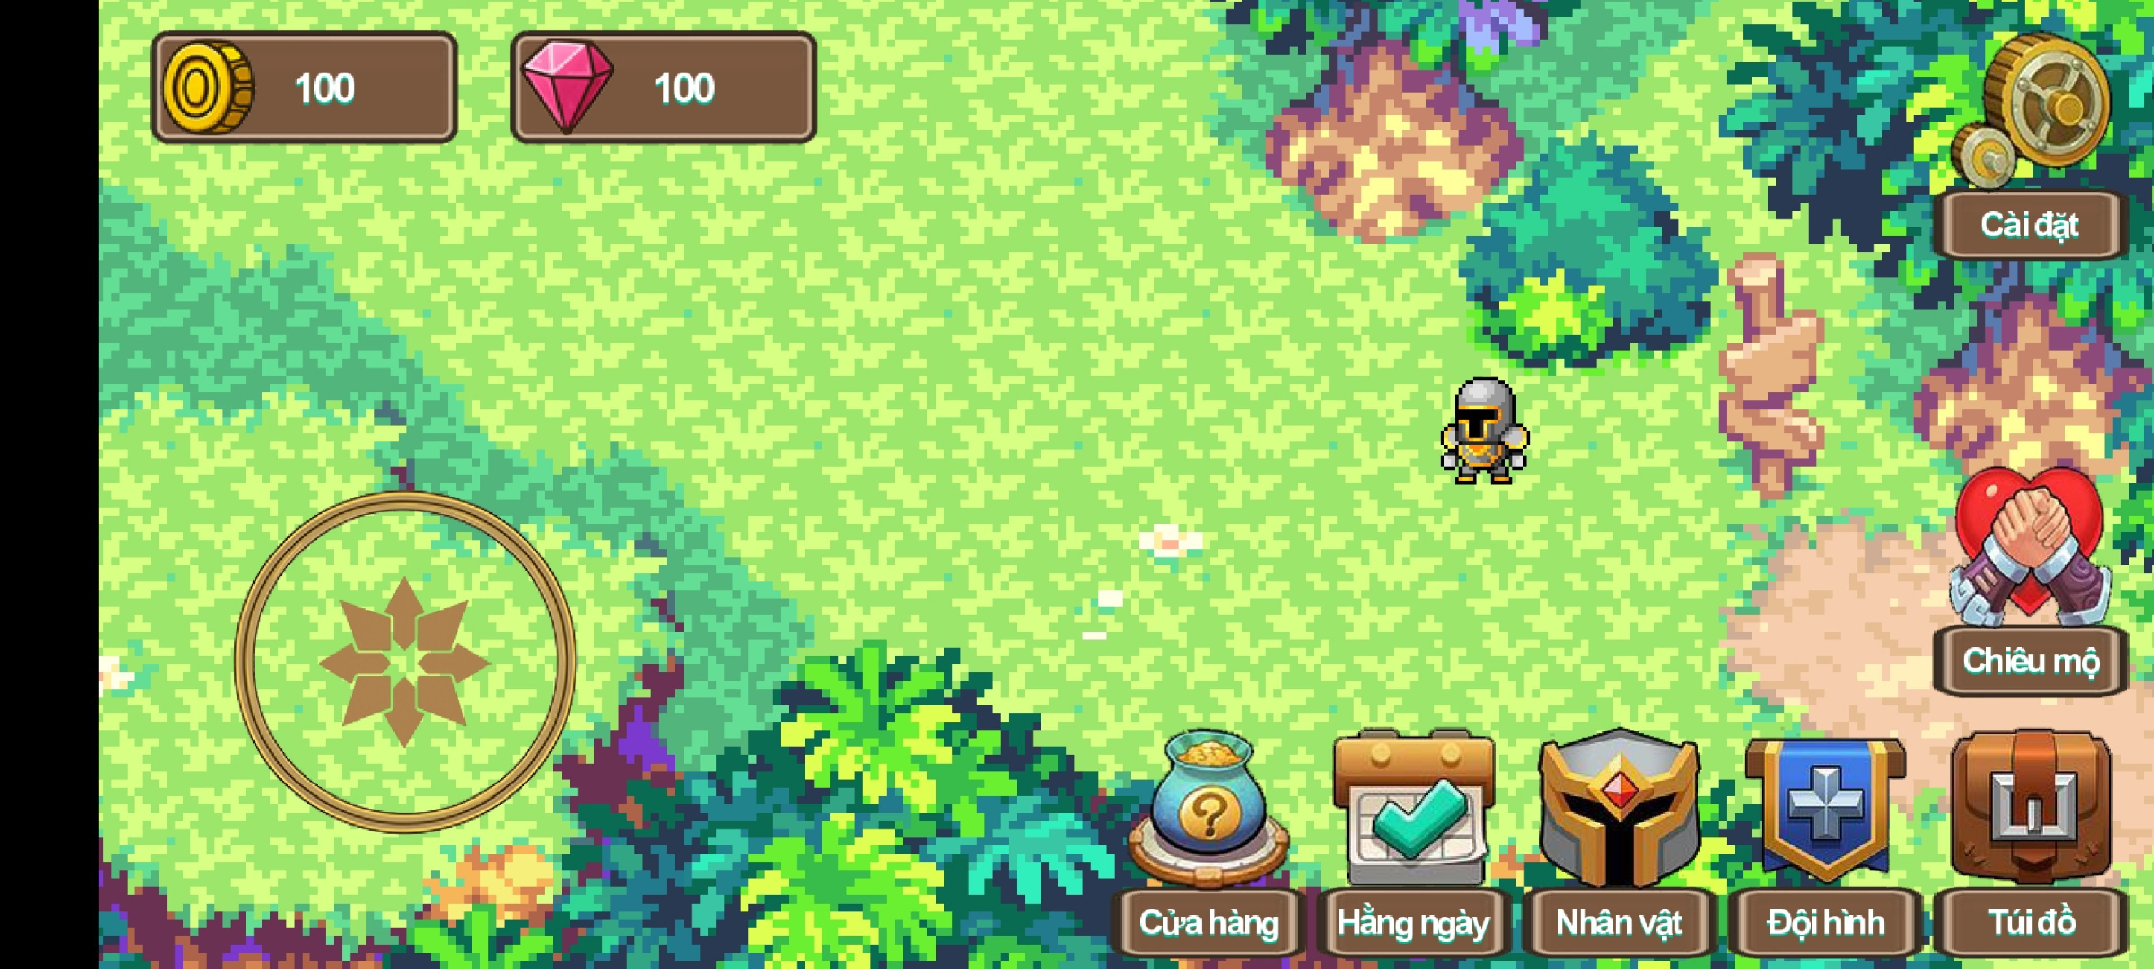
Hình 3-39: Màn hình hiển khám phá bản đồ
    - Màn hình chỉ số nhân vật
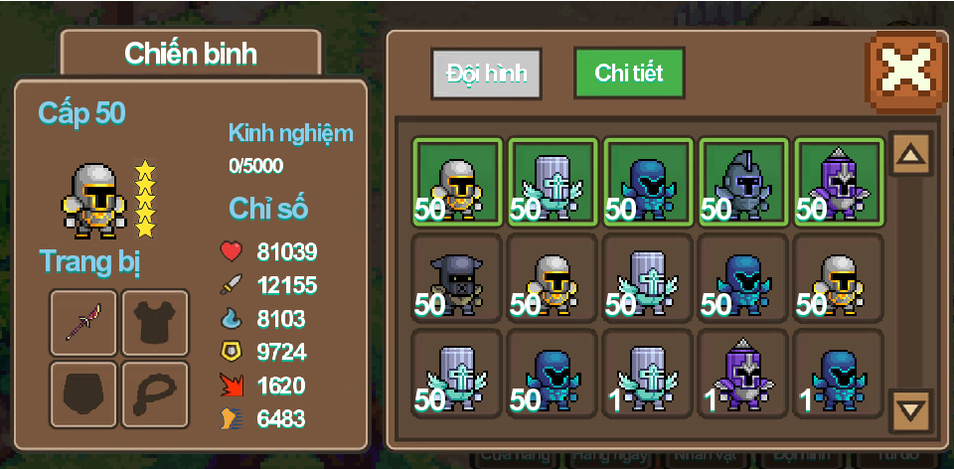
Hình 3-40: Màn hình chỉ số nhân vật

    - Màn Hình hiển thị điểm danh
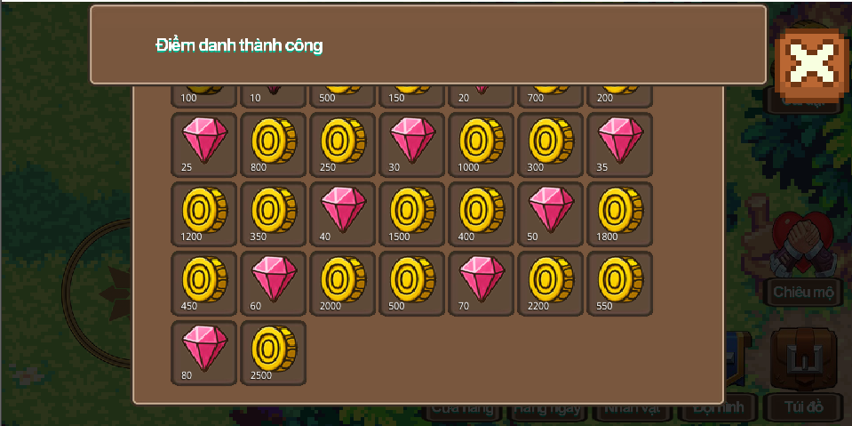
Hình 3-41: Màn Hình hiển thị điểm danh

    - Màn Hình hiển thị Đội hình
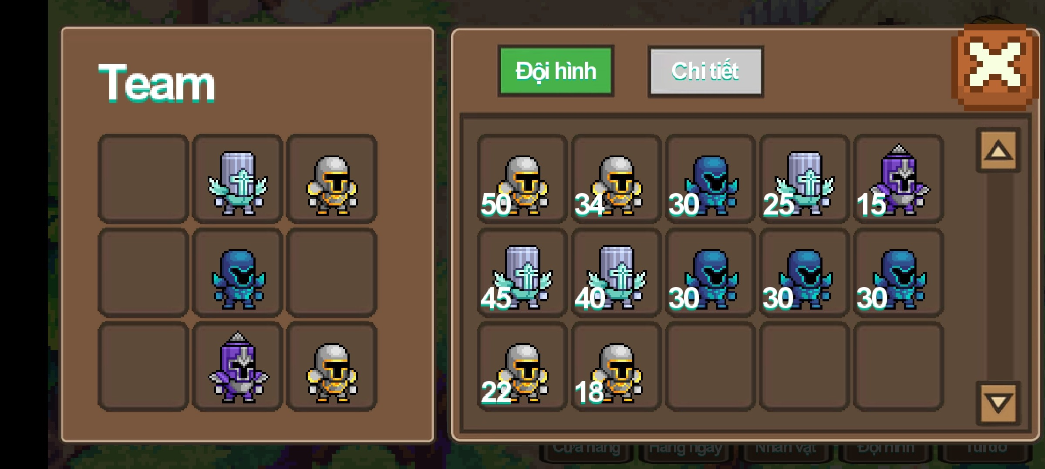
Hình 3-42: Màn hình hiển thị Đội hình

    - Màn Hình hiển thị Chiêu mộ
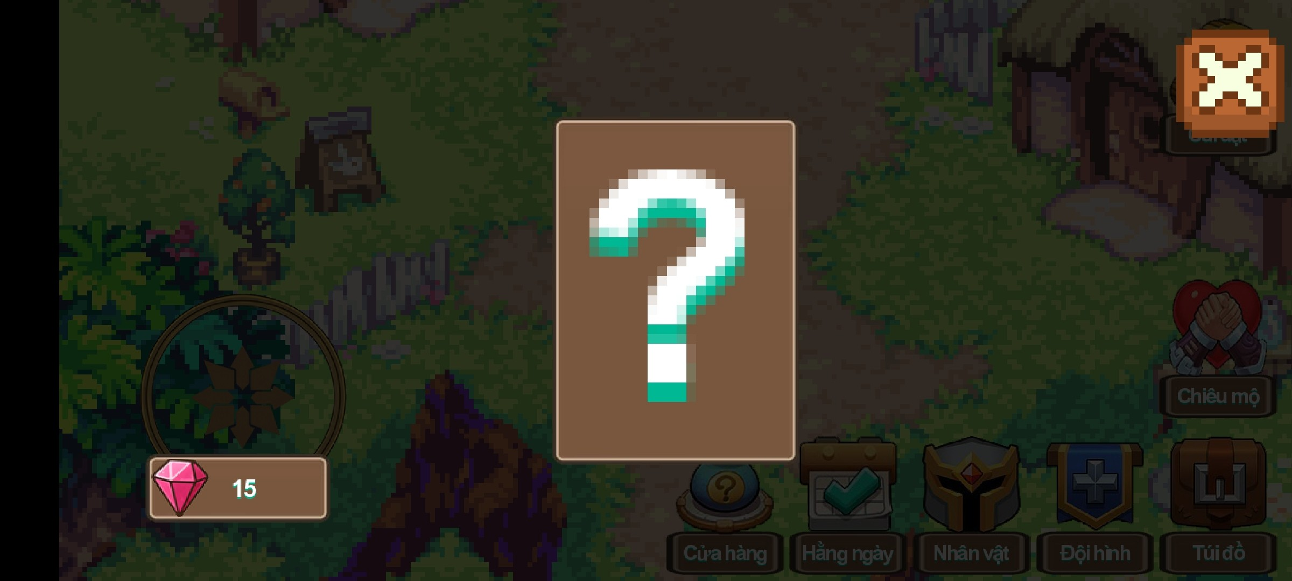
Hình 3-43: Màn hình hiển thị Chiêu mộ

    - Màn hình hiển thị trận chiến
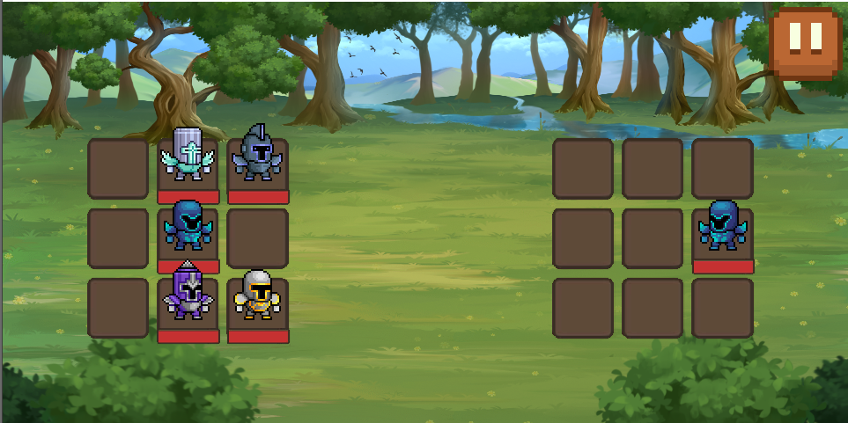
Hình 3-44: Màn hình trận chiến thường
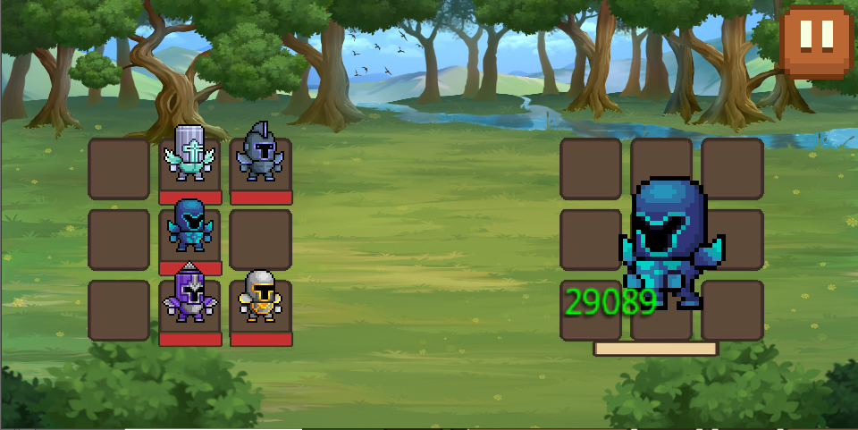
Hình 3-45: Màn hình trận chiến boss

    - Màn hình hiển thị kết quả trận chiến

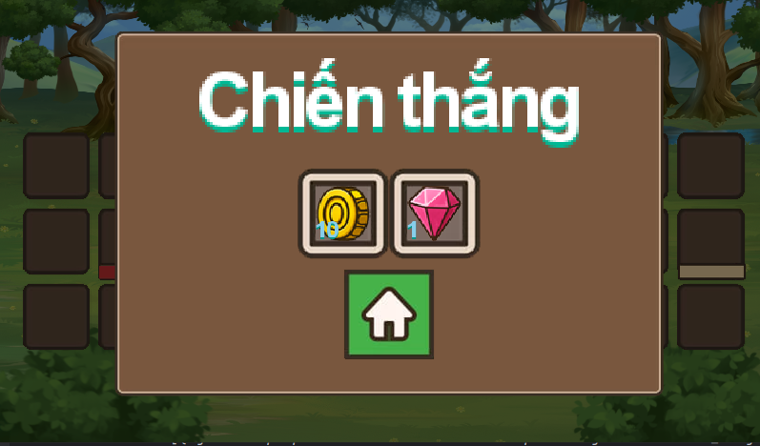
Hình 3-46: Màn hình chiến thắng
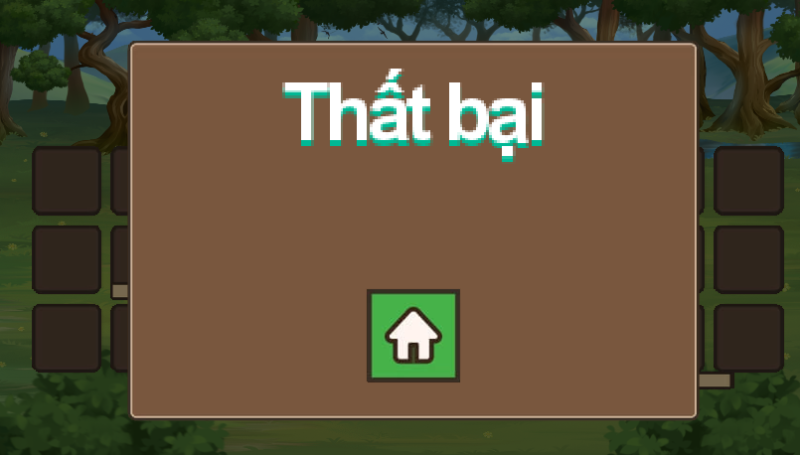

Hình 3-47: Màn hình thất bại

    - Màn hình nâng cấp sao nhân vật
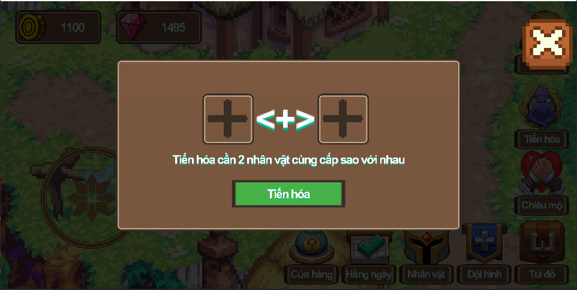
Hình 3-48: Màn hình nâng cấp sao

    - Màn Hình hiển thị cài đặt
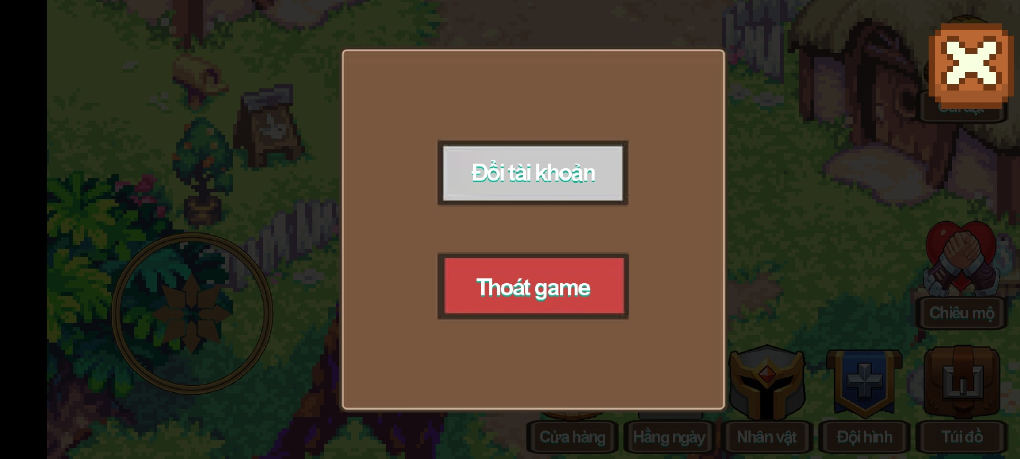
Hình 3-49: Màn Hình hiển thị cài đặt

THỬ NGHIỆM

CÁC KỊCH BẢN KIỂM THỬ
    - Kịch bản kiểm thử chức năng Chiêu mộ đồng đội
- Kiểm tra Chiêu mộ thành công.
Mô tả: Người chơi thành công chiêu mộ đồng đội mới .
- Điều kiện tiền đề
  - Người chơi đã đang nhập, có đủ 5 gem để có thể thực hiện 1 lần chiêu mộ.
  - Có hiệu ứng động.
- Các bước kiểm thử
- Người chơi đã truy cập vào trò chơi.
- Người chơi mở mục Chiêu mộ
- Người chơi nhấn chọn thẻ ẩn
- Người chơi xác nhận đồng đội
- Kết quả
- Hệ thông cập nhật đồng đội mới vào danh sách.

- Kiểm tra Chiêu mộ thất bại.
Mô tả: Người chơi thất bại trong việc chiêu mộ thành viên mới.
- Điều kiện tiền đề
  - Người chơi đã đang nhập, không có đủ 5 gem để có thể thực hiện 1 lần chiêu mộ.
  - Có hiệu ứng động.
- Các bước kiểm thử
- Người chơi mở mục Chiêu mộ
- Người chơi nhấn chọn thẻ ẩn
- Hệ thống hiển thị thông báo không đủ Gem
- Kết quả
- Hệ Thống vẫn ở màn hình chiêu mộ.
- Hệ thống thông báo cho việc biết chưa đủ Gem

    - Kịch bản kiểm thử chức năng Mua vật phẩm
- Thành công mua vật phẩm
Mô tả:Người chơi có ý định mua vật phẩm và vào mua được vật phẩm cần thiết.
- Điều kiện tiền đề
  - Chọn được sản phẩm cần thiết.
- Các bước kiểm thử
- Người chơi chọn vào cửa hàng
- Người chơi chọn sản phẩm.
- Nhấn vào nút mua.
- Kết quả
- Hệ thống sẽ thông báo mua thành công hay không.
- Hệ thống sẽ cập nhật kho đồ của người chơi.
- Cập nhật lại số tiền hiển thị trên giao diện.

- Thất bại trong việc mua vật phẩm do không đủ tiền
Mô tả: Người chơi không đủ tiền mua vật phẩm nhưng vẫn có thể vào của hàng xem, chỉ không mua được
- Điều kiện tiền đề
  - Người chơi có vào cửa hàng.
- Các bước kiểm thử
- Người chơi vào cửa hành.
- Người chơi chọn mua vật phẩm vượt quá số tiền hiện có.
- Kết quả
- Hệ thống sẽ xuất hiện thông báo về việc cần thêm tiền

    - Kịch bản kiểm thử Điểm danh hằng ngày
- Điểm danh hằng ngày thành công
Mô tả: Người chơi mở mục điểm danh.
- Điều kiện tiền đề
  - Người chơi chưa điểm danh trong ngày.
- Các bước kiểm thử
- Người chơi nhấn vào điểm danh có thể chọn.
- Kết quả
- Hệ thống sẽ thông báo có nhận được phần thưởng
- Cập nhật lại giao diện người chơi, khóa ô vừa nhận được lại.

- Điểm danh hằng ngày thất bại do đã điểm danh trong ngày rồi
Mô tả: Người chơi đã nhân thưởng điểm danh trong ngày rồi thì không điểm danh được.
- Điều kiện tiền đề
  - Người chơi không điểm danh được nữa.
- Các bước kiểm thử
- Người chơi nhấn vào mục điểm danh.
- Người chơi nhấn nhận thưởng ở một số mục phần thưởng
- Kết quả
- Hệ thống thông báo không thể điểm danh

4.2 KẾT QUẢ THỬ NGHIỆM CÁC KỊCH BẢN
Kịch bản kiểm thử | Kết quả
Kịch bản kiểm thử chức năng chiêu mộ đồng đội | Đạt
Kịch bản kiểm thử mua vật phẩm | Đạt
Kịch bản kiểm thử điểm danh hằng ngày | Đạt

4.3 XỬ LÝ CÁC TRƯỜNG HỢP NGOẠI LỆ
- Nếu hệ thống gặp phải trường hợp ngoại lệ, nó sẽ thông báo lỗi cho người dùng và thoát khỏi ứng dụng.

KẾT LUẬN

KẾT QUẢ ĐỐI CHIẾU VỚI MỤC TIÊU

Người dùng ứng dụng
STT | Kết quả cần đạt | Tiêu chí đánh giá | Kết quả đánh giá | Giải thích
1 | Tạo nhân vật | Người chơi có thể tạo nhân vật mới theo yêu thích | Đạt | Không
2 | Chọn nhân vật | Người chơi có thể chọn nhân vật đã tạo trước đây | Đạt | không
3 | Chức năng chiến đấu | Người chơi có thể chiến đấu ở những điều kiện cụ thể, hiển thị quá trình chiến đấu, kết quả và phần thưởng. | Đạt | Không
4 | Quản lý thông tin cá nhân | Người dùng có thể theo dõi các thông tin, thành tựu, và mức độ hoàn thành nhiệm vụ | Đạt | Không
5 | Chiêu mộ đồng đội | Người chơi có thể chiêu mộ thêm những đồng đội mới | Đạt | Không
6 | Quản lý đội hình | Người chơi có thể sắp xếp đội hình ra trận, thêm tran bị cho họ | Đạt | Không
7 | Chức năng di chuyển | Người dùng sử dụng các phím tắt để di chuyển trên máy tính, bên cạnh đó có thể sử dụng điều khiển ảo (Joystick) để di chuyển nhân vật chính | Đạt | Không
8 | Chức năng sử dụng các vật phẩm | Người chơi có thể sử dụng những vật phẩm có trong kho đồ | Đạt | Không

Quản lý ứng dụng
STT | Kết quả cần đạt | Tiêu chí đánh giá | Kết quả đánh giá | Giải thích
1 | Quản lý thời gian | Hệ thống có cập nhật thời gian và kiểm tra lại mỗi khi thay đổi | Đạt | Không
2 | Kiểm tra va chạm | Kiểm tra nhân vật mà ngưởi chơi điều khiển có va chạm với đối tượng nào không, và xử lý tương ứng với từng đối tượng cụ thể | Đạt | Không
3 | Hệ thống tiền tệ | Quản lý và cập nhận số lượng tiền mà người chơi có | Đạt | Không
4 | Hệ thống tính điểm thành tựu | Quản lý và cập nhật thông tin mỗi khi người chơi đạt được mốc thành tựu. | Đạt | Không
5 | Chức năng hiển thị thông báo | Hệ thống sẽ hiển thị một khung thông báo để đảm bảo luôn có phản hồi cho người chơi | Đạt | Không
6 | Chức năng chuyển đổi bản đồ | Cho phép người chơi có thể di chuyển giữa các bản đồ với nhau | Đạt | Không

CÁC VẤN ĐỀ CÒN TỒN ĐỘNG
- Hệ thống chưa được đầy đủ Asset
- Hệ thống chưa có âm thanh

MỞ RỘNG
- Đưa lên server: Sử dụng cho việc nhiều người chơi và quản lý thời gian thực
- Mở rộng bản đồ: tăng tính đa dạng của trò chơi
- Tính năng sử dụng tiền mở vật phẩm ngẫu nhiên
- Mở rộng hiệu ứng trò chơi tạo hoạt ảnh chuyển động và kĩ năng nhân vật

TÀI LIỆU THAM KHẢO
- Sử dụng tài liệu lý thuyết từ wiki của LibGDX “https://libgdx.com/wiki/”
- Tham khảo hướng dẫn từ https://www.youtube.com/ để học cách sử dụng Photoshop tạo tài nguyên.
- Sử dụng mộ số công cụ AI như (layer.ai, recraft.ai) để sinh mẫu tài nguyên hình ảnh sử dụng
- Sử dụng một số chatbot như ChatGPT, Grok, Claude để tỏng hợp lại kiến thức cũng như tham khảo cách giải quyết vấn đề.

